博士学位论文

小鼠视觉皮层编码关联性记忆的机制研究

作者姓名： 刘辰辉
指导教师: 管吉松 研究员 上海科技大学
学位类别: 理学博士
一级学科: 生物学
学校/学院名称: 上海科技大学生命学院

2025年 6 月

Research on Associative Memory Encoding Mechanisms in the Mouse Visual Cortex

A dissertation submitted to
ShanghaiTech University
in partial fulfillment of the requirement
for the degree of
Doctor of Philosophy
in Biology
By
Liu Chenhui

Supervisor: | Professor Guan Ji-Song

ShanghaiTech University
School of Life and Technology Science
June 2025

上海科技大学
研究生学位论文原创性声明

本人郑重声明：所呈交的学位论文是本人在导师的指导下独立进行研究工作所取得的成果。尽我所知，除文中已经注明引用的内容外，本论文不包含任何其他个人或集体已经发表或撰写过的研究成果。对论文所涉及的研究工作做出贡献的其他个人和集体，均已在文中以明确方式标明或致谢。

作者签名：
日 期：

上海科技大学
研究生学位论文原创性声明

本人完全了解并同意遵守上海科技大学有关保存和使用学位论文的规定，即上海科技大学有权保留送交学位论文的副本，允许该论文被查阅，可以按照学术研究公开原则和保护知识产权的原则公布该论文的全部或部分内容，可以采用影印、缩印或其他复制手段保存、汇编本学位论文。
涉密及延迟公开的学位论文在解密或延迟期后适用本声明。

作者签名： 导师签名：
日 期： 日 期：

摘 要
在自然界中，学习使生物获得了独立于进化机制之外的对环境适应的能力。学习中最简单的模式关联学习也可以帮助个体应对生存挑战。虽然突触可塑性相关理论的建立以及记忆印记细胞的发现为理解关联性学习的神经编码机制提供了一定的理论基础，但是关联性学习是如何在长期记忆的存储中心——大脑皮层内进行编码的，目前依旧还是未知的问题。
与传统上所认为的初级视觉皮层仅参与视觉信息处理的观点不同，越来越多的证据表明其在更高级的认知任务中也扮演着重要的角色。但是，在视觉皮层中神经元参与了关联性学习的编码机制仍不清楚。
我们利用在体钙成像技术在小鼠视觉皮层内记录了大规模神经元在痕迹条件眨眼学习中的实时响应情况，发现学习会在视觉皮层招募特异性响应的神经元群体，并且在学习过程中这些神经群体的活动表现出了与学习进程相关的高度相关。经过筛选后发现这个群体的产生及对应的神经表征高度依赖海马体的活动。在综合利用活动依赖的神经元标记方法和光遗传学手段特异性地激活该神经亚群后，实现了记忆的特异性提取。化学遗传抑制此群体则会特异破坏视皮层对学习原本的表征，神经轨迹导向至新的表征空间。后续的实验发现，此类学习招募的神经元群体的产生和正常的活动受到了来自抑制性神经元的调控，各类中间神经元失活后，会造成响应学习的神经元群体转换，或者集体异常发放，说明VIP+中间神经元是局部环路中调节新群体产生的核心。
综上所述，本研究在初级视觉皮层内发现并刻画了关联性记忆相关神经元的活动特性、生理功能以及潜在的调控过程，解析了皮层微环路内对关联性记忆的编码方式，并探索了海马体为代表的多脑区与皮层协作机制。海马调控的记忆痕迹在学习早期就在视皮层出现支持了记忆索引模型，为理解大脑皮层对学习和记忆的编码机制提供切入点。
关键词：学习记忆，大脑皮层，海马体，双光子钙成像，中间神经元

Abstract
In nature, learning endows animals with the ability to adapt to environmental challenges independently of evolutionary mechanisms. Even the simplest form of learning - associative learning enables individuals to address survival demands. While the establishment of synaptic plasticity theories and the discovery of memory engram cells have laid a theoretical foundation for understanding the neural coding mechanisms of associative learning, how associative learning is encoded within the cerebral cortex—the central core for long-term memory storage—remains an unresolved question.
Compared to the traditional view that the primary visual cortex (V1) only processes visual information, accumulating evidence highlights its critical role in cognitive tasks. However, the involvement of V1 neurons in encoding mechanisms of associative learning remains elusive.
Using in vivo calcium imaging in mice, we recorded real-time responses of large-scale neuronal populations in V1 during trace eyeblink conditioning. Our findings reveal that learning recruits specific neuronal ensembles in V1, whose activities exhibit high correlation with learning progression. Further screening demonstrated that the formation and neural representation of these ensembles critically depend on hippocampal input. By combining activity-dependent neuronal labeling and optogenetic activation of this subpopulation, we achieved precise memory recall. Chemogenetic suppression of these neurons disrupted the original learning-associated cortical representations, redirecting neural trajectories to new representation spaces. Subsequent experiments revealed that the recruitment and normal activity of learning-associated neuronal ensembles are regulated by inhibitory interneurons. Inactivation of each interneuron subtypes caused either population turnover or collective abnormal firing, identifying VIP⁺ interneurons as key regulator of new ensemble formation in local circuits.
In summary, this study identifies and characterizes the activity patterns, physiological functions, and regulatory mechanisms of associative memory-related neurons in V1. It examine the cortical microcircuit coding strategy for associative memory and explores the collaborative mechanisms between the cortex and multiple brain regions, especially, the hippocampus. The early emergence of hippocampal-modulated memory traces in V1 supports the memory indexing model, providing critical insights into the cortical encoding mechanisms of learning and memory.
Key Words: learning and memory, cerebral cortex, hippocampus, two-photon calcium imaging, interneurons

目 录
第1章 引言 1
1.1 问题的提出 1
1.2 选题背景及意义 1
1.3 文献综述 4
1.3.1 记忆概述及分类 4
1.3.2 记忆问题研究的现状 11
1.3.3 皮层-海马环路在记忆编码中的作用 26
1.3.4 中间神经元在关联性记忆编码中的作用 33
1.4 研究框架及技术路线 44
1.5 论文结构安排 45
第2章 实验材料与方法 47
2.1 实验材料 47
2.1.1 实验动物 47
2.1.2 药品与试剂 47
2.1.3 手术器械与耗材 48
2.1.4 工具病毒 49
2.1.5 数据处理软件 50
2.2 实验仪器 50
2.3 实验方法 51
2.3.1 小鼠基因组提取 51
2.3.2 小鼠基因型鉴定 52
2.3.3 小鼠组织固定及脑切片 52
2.3.4 小鼠药物注射 53
2.3.5 小鼠立体定位 54
2.3.6 小鼠病毒注射 54
2.3.7 小鼠头部固定架安装 55
2.3.8 小鼠颅窗替换手术 55
2.3.9 小鼠光纤埋植手术 58
2.3.10 小鼠关联性学习任务训练 59
2.3.11 小鼠皮层光遗传激活 61
2.3.12 小鼠海马体光遗传激活 61
2.3.13 小鼠化学遗传操作 61
2.3.14 小鼠关联性学习同时进行双光子显微成像方案 62
2.3.15 小鼠海马激活同时进行双光子显微成像方案 63
2.3.16 双光子成像数据处理及分析 63
2.3.17 脑片成像及分析 64
2.3.18 神经元刺激偏好分析 64
2.3.19 统计分析 65
第3章 关联性学习在初级视觉皮层中快速招募了新的神经元群体进行学习特异的视觉表征 67
3.1 小鼠头部固定Trace Conditioning范式的建立 67
3.2 小鼠视皮层双光子成像系统的建立 69
3.3 小鼠视皮层招募新的神经元群体表征关联性学习 70
3.4 新招募群体在关联性刺激后快速产生 77
3.5 在不同的关联配对中皮层招募不同的新群体 79
3.6 新招募群体在测试刺激中保持稳定的响应 81
3.7 新招募群体在不同的Traces时长的刺激中保持稳定 83
3.8 总结 85
3.9 讨论 86
第4章 小鼠的海马体改变视皮层2层的表征来编码新记忆 89
4.1 多脑区筛选锁定海马体参与视觉表征转变 89
4.2 海马体的功能失活导致小鼠行为表现变差 92
4.3 海马体的光遗传激活赋予小鼠长Trace任务编码能力 93
4.4 小鼠的海马体活动改变视皮层2层的神经表征 95
4.5 总结 97
4.6 讨论 97
第5章 学习激活群体的神经活动影响关联性学习的速度和记忆提取 101
5.1 关联性学习响应群体的神经活动水平与小鼠学习速度相关 101
5.2 关联性学习响应群体的神经活动与成功提取记忆相关 103
5.3 任务中保留群体的活动水平与成功的记忆提取相关 105
5.4 总结 107
5.5 讨论 107
第6章 基于TRAP方法筛选的神经元是展示视皮层新表征的核心群体 109
6.1 TRAP标记的fos+细胞在视皮层中激活引起记忆检索 109
6.2 TRAP标记的fos+细胞具有标记任务特异性 112
6.3 TRAP标记的fos+细胞具有长且持久神经活动 115
6.4 TRAP标记的fos+细胞的抑制具有标记任务特异性 116
6.5 TRAP标记的fos+细胞是展示视皮层新表征的核心群体 119
6.6 总结 121
6.7 讨论 122
第7章 局部环路中的VIP阳性神经元调节关联记忆群体的招募 125
7.1 局部环路内VIP阳性神经元和PV阳性神经元具有刺激特异性响应 125
7.2 局部抑制性神经元的选择性活动主导联想学习的皮层细胞表征 128
7.3 VIP阳性抑制性神经元调节关联性记忆的神经展示 130
7.4 总结 132
7.5 讨论 132
第8章 总结与展望 135
8.1 论文总结 135
8.2 论文讨论 139
8.2.1 本文局限及潜在解决办法 139
8.2.2 记忆印记细胞组成记忆印记网络快速编码记忆 143
8.2.3 本文结果与海马索引理论印证 144
8.2.4 皮层抑制性神经元的表征和皮层间同步性活动的关系 145
8.3 论文展望 146
8.3.1 记忆并非是完全被动存储的过程 146
8.3.2 先进的技术支撑先进的研究 147
参考文献 151
致 谢 169
作者简历、在学期间完成的相关学术成果 171

图表目录
图1.1 记忆的分类(Aggleton and Brown, 1999) 8
图1.2 长时程增强和时间依赖的突触可塑性 12
图1.3 记忆的系统巩固模型 15
图1.4 记忆的索引模型 18
图1.5 记忆印记细胞的定义过程 21
图1.6 记忆印记细胞的分布 23
图1.7 记忆印记在大脑皮层的多个区域均观察到。 27
图1.8 海马与边缘皮层的复杂投射关系 29
图1.9 皮层中间神经元的分类 35
图1.10 BLA内VIP神经元对其他中间神经元的突触支配优势强于兴奋性神经元 41
图1.11 NDNF神经元作为皮层第1层中间神经元的选择性构建皮层微环路 41
图3.1 行为学范式建立及指征 68
图3.2 定制化小鼠视皮层双光子成像系统的示意图 70
图3.3 关联性学习在小鼠视皮层存在新响应群体 72
图3.4 250毫秒关联性学习在小鼠视皮层产生新的神经轨迹 74
图3.5 小鼠视皮层在250毫秒关联性学习和15秒关联性学习情况下的神经活动热图 76
图3.6 视皮层对关联性刺激的表征快速建立 78
图3.7 不同的关联性刺激的的神经表征具有特异性 80
图3.8 关联性学习引起的皮层表征改变在测试时保持稳定 82
图3.9 关联性表征对2秒内的延迟时间不敏感 84
图3.10 小鼠在关联性学习的时候视皮层招募新的神经群体对其产生新的神经表征 86
图4.1 多脑区筛选显示海马抑制导致表征分离现象消失 90
图4.2 海马DG区抑制影响小鼠250毫秒Trace光提示眨眼范式学习 92
图4.3 海马DG区激活帮助小鼠完成15秒Trace任务 94
图4.4 DG激活直接改变视皮层的神经表征 96
图4.5 皮层展示需要DG参与完成表征改变以编码学习任务。 97
图5.1 学习速度快的小鼠对应关联性神经元的活性更高 102
图5.2 学习完成后的关联性神经元的活动在记忆正确提取时更高 104
图5.3 学习过程中保留的关联性神经元群体在记忆正确提取时活动更强 106
图6.1 TRAP标记的fos+细胞在VIS中激活引起特异的记忆检索 111
图6.2 TRAP标记的神经元群体具有一定的标记刺激的特异性 114
图6.3 TRAP标记的神经元群体是更持久活动的神经元 116
图6.4 TRAP群体的抑制会造成特异的标记刺激响应降低 118
图6.5 TRAP群体的抑制会造成周围nonFos神经元的活动下降 120
图7.1 中间神经元中只有VIP和PV神经元具有刺激特异性响应 127
图7.2 局部中间神经元抑制会改变皮层的关联性表征 129
图7.3 VIP神经元调节关联性记忆的神经展示 131
图8.1 视皮层第二层神经元编码关联性学习形成记忆的工作模型 138

表2.1 药品与试剂清单 47
续表2.1 药品与试剂清单 48
表2.2 手术器械与设备清单 48
表2.4 数据处理软件清单 50
表2.5 仪器与设备清单 50
表2.6 关联性学习实验器材清单 50

第1章 引言

1.1 问题的提出
在自然界中，强大的关联性学习能力可以帮助个体躲避猎杀、获取资源和做出更好的决策。我们感兴趣的核心问题：关联性学习是如何在大脑皮层这一长期记忆的存储中心进行编码表征依旧未知。尤其是传统理论认为记忆先在海马编码之后转移进皮层这一观点，海马不直接接收感觉信息的输入，相反，皮层才是动物直接映射外界刺激的表征核心，基于突触可塑性理论，记忆应当是先在表征处发生才对。这一困惑需要进行实验观察才能解答。视皮层在处理视觉感知之外，还具备多模态信息处理功能，视觉记忆的提取也依赖视皮层的再激活。但是，在视觉皮层中哪些神经元以何种方式参与了关联性学习的获得过程依旧不清楚。在记忆形成阶段，皮层以什么样的形式展示了关联性学习？皮层编码关联性学习的环路机制是什么？皮层能独立表征关联性学习吗？编码过程是否受到其他脑区的调控？针对以上问题，我们开展了本文的研究工作。

1.2 选题背景及意义
记忆的产生、编码和存储的是神经生物学领域非常重要的研究问题，也是人们对神经生物学领域的基本期许。虽然目前已有对记忆产生和记忆存储的生物学机制的报道，但是在记忆形成过程中，脑是如何编码信息，进而形成记忆的过程依旧是迷雾重重。目前基于临床病人表现和行为学实验，有研究提出了记忆信息存在于海马和皮层多个脑区的标准巩固模型(Squire et al., 2015)。该模型认为，经过学习，记忆从海马中通过海马活动激发皮层内的神经活动，使皮层内的神经连接增强，将记忆信息转移至皮层内存储，从而实现短期记忆到长期记忆的转换。但是在该过程中，神经元层面发生的变化依旧是不详细不明确的。因此我们期望在单个神经元层面看清在编码信息的过程中，皮层的神经元是如何工作的，这将为我们理解脑编码信息过程提供最直观的证据。迄今为止的大部分研究都是局限于动物行为水平的观测性实验，大脑究竟如何编码记忆的神经环路机制有待进一步的研究。
尽管记忆的化学本质是突触可塑性发生后以新合成蛋白质的形式存储(Goto, 2022 , Neves et al., 2008)，但记忆如何在神经元网络中编码和保持仍不清楚。在哺乳动物的大脑中，海马体（HPC）是场景记忆和陈述性记忆编码的关键脑区(Maren et al., 2013 , Phillips and LeDoux, 1992 , Kim and Fanselow, 1992)。同时，记忆相关的记忆印迹细胞也在多个皮层区域中发现，如压后皮层（RSP）、前扣带回皮层（ACC）、内侧前额叶皮层（mPFC）以及感觉皮层（SSP），这些区域在记忆编码过程的不同阶段中发挥作用(Corcoran et al., 2011 , Corcoran et al., 2016 , Frankland et al., 2004 , Quinn et al., 2008 , Cowansage et al., 2014a , Xie et al., 2014a , Tayler et al., 2013)。海马体相关的另一种记忆索引理论解释了海马体和新皮层在记忆形成和记忆检索中的功能作用(Teyler and DiScenna, 1986 , Teyler and Rudy, 2007)。该理论认为，海马体通过突触可塑性机制形成并保持特定经验在皮层内分布式活动的索引。在记忆检索过程中，海马索引通过初级皮层的输入被激活，并向皮层传达以引起整个记忆环路的激活，完成记忆的提取。这一理论框架也得到了临床和实验观察的支持(Teyler and Rudy, 2007 , Miry et al., 2021)，但海马体-皮层环路在记忆形成过程中的调节机制仍旧未知，其调节的细节缺乏实证支持。那标准巩固模型和索引模型哪个才是更符合事实的呢？亦或者二者皆有局限？我们需要对记忆的编码机制进行探索。
在探索陈述性记忆过程中，眨眼条件化范式是一种广泛使用的关联学习范式(Christian and Thompson, 2003 , Thompson and Kim, 1996 , Woodruff-Pak and Disterhoft, 2008)。该实验方法涉及将中性条件刺激（CS）（如听觉、视觉或触须刺激）与非条件刺激（US）（通常是喷气刺激眼睛，引发反射性眼皮闭合，称为非条件反应，UR）配对。经过关联训练后，动物能够在条件刺激下提前闭合眼睛，以防御后续伤害，这被称为条件反应（CR）(Christian and Thompson, 2003 , Galvez et al., 2007 , Galvez et al., 2006 , Miller et al., 2008 , Steinmetz et al., 2013 , Takehara et al., 2002)。存在两种用时间区分的主要范式，延迟（Delay）和痕迹（Trace）(Guo et al., 2019 , Miller et al., 2008)，在延迟条件化范式中，条件刺激预先出现并持续到非条件刺激发生直至终止。已有的研究发现小脑和脑干对运动精细调节的区域已被证明是延迟条件化范式中条件反应的关键(Kim et al., 2020 , Albergaria et al., 2018)，基底前脑中的胆碱能神经元的CS诱发的提前活动可能提供了编码基础(Guo et al., 2019)。相反，痕迹条件化范式在条件刺激之后和非条件刺激之间引入了一个完全空白的间隔，要求实验动物能够在记忆中保持条件刺激的微弱痕迹，因此称为痕迹条件化范式。这种痕迹范式中的条件反应获取是依赖于海马体结构的，实际上皮层也参与了痕迹条件化范式的学习，并且和编码情景记忆过程共享了相似的特征和机制(Galvez et al., 2007 , Miller et al., 2008 , Takehara et al., 2002 , Christian and Thompson, 2003 , Thompson and Kim, 1996 , Steinmetz et al., 2013)。因此，我们将痕迹眨眼条件化作为记忆编码和关联学习的行为范式引入海马体—皮层相互作用的研究中来。
为了揭示记忆如何在皮层中编码，我们使用基因编码的钙离子指示剂GCaMP6f在视觉Trace条件化范式中记录了小鼠视觉皮层中钙瞬变荧光。在250毫秒Trace训练中，我们发现视皮层第二层中出现了一群新的神经元，它们特异性地对CS-US配对刺激响应，对单独的CS或US刺激都没有反应，代表了关联性学习的记忆印迹。这些新招募群体在CS和US有效配对的前几次试验中迅速形成并具备特异性。我们通过对多个脑区化学遗传抑制的筛选发现这些皮层上的记忆印迹受到海马体调节，对海马体齿状回（DG）的抑制阻止了250毫秒Trace任务的早期阶段视皮层中关联群体的招募。并且DG的激活会导致视皮层中神经元反应模式的转变。这些观察结果通过实证支持了海马体索引理论，即记忆并非由海马转移进皮层，而是记忆信息在海马和皮层都有保留。我们通过TRAP标记了视皮层中记忆任务激活的神经元群体，发现印记细胞具有长时间的活动且具备一定的特异性。其光遗传学激活增加了小鼠的闭眼水平，其化学遗传学失活破坏了视皮层中群体表征原本的激活模式。在局部环路水平上，我们发现VIP+抑制性神经元选择了视皮层二层中的关联性刺激响应的神经元群体。总之，我们的研究表明，皮层中神经元快速参与了关联性学习过程，记忆印迹细胞是这些神经表征的枢纽，其产生受到局部VIP+中间神经元的调控，并且皮层的神经表征依赖于海马体的激活，强化了海马体在记忆形成中的索引作用。本研究为进一步了解大脑皮层进行记忆编码和表征机制提供了新的线索。

1.3 文献综述

1.3.1 记忆概述及分类
记忆是什么？记忆是生物体过去的经验的综合。记忆为什么重要呢？记忆可以帮助动物快速适应环境，面对外界挑战，否则仅基于进化获得的适应性不足以帮助动物存活。由记忆抽象而形成的知识并非生而有之，而是通过后天习得。学习就是将过去发生的经验总结，使之应用于当下问题的解决，和对未来的规划。简单来说，学习是获取新知识的过程，记忆是学习结果的体现(Kandel et al., 2014)。

1.3.1.1 记忆研究的历史
记忆，这种将过往经验总结以应对当下挑战的能力，始终是哲学与科学聚焦的核心领域。自17世纪笛卡尔将记忆纳入哲学解释的尝试开始，人类对记忆本质的探索便与认知科学的数次变革紧密交织。17世纪笛卡尔在《论人》（Treatise on Man）中构建的身心二元论体系，首次尝试为记忆赋予物质基础。他认为松果体是灵魂与肉体互动的枢纽，通过“动物精气”（animal spirits）在神经管道中的流动模式存储记忆(Balladur, 2018 , Verbeek and Bos, 2015)。尽管这一假说被现代神经解剖学证伪，但其革命性在于将记忆从形而上的灵魂领域拉回生物实体层面，激发了后续学者对记忆载体的探索。笛卡尔关于“记忆痕迹”的隐喻，如戳子在麻布上留下痕迹的假说，直接影响了19世纪末西蒙的印迹（engram）理论，并为拉什利的实验研究埋下伏笔。
19世纪后期，赫尔曼·艾宾浩斯（Hermann Ebbinghaus）彻底革新了记忆研究的方法论。面对当时仍被哲学思辨主导的心理学领域，他设计出无意义音节（如“ZOF”）来消除语义干扰，首次以量化手段揭示记忆的客观规律。通过严密的自我实验，艾宾浩斯绘制出著名的遗忘曲线（forgetting curve），证明新学信息的保留量随时间呈指数衰减，且间隔重复能显著提升记忆巩固效率(Ebbinghaus, 1885)。这一发现不仅确立了实验心理学的科学地位，更开创了学习曲线的数学模型分析传统。艾宾浩斯的工作标志着记忆研究从内省描述向实证测量的范式转型，其方法论遗产在桑代克的试错学习实验与斯金纳的操作性条件反射研究中清晰可见。
20世纪初，伊万·巴甫洛夫（Ivan Pavlov）与爱德华·桑代克（Edward Thorndike）分别从不同角度揭示了关联性学习的生物学机制。巴甫洛夫在狗的消化生理学研究中偶然发现，中性刺激（如节拍器声音）通过与非条件刺激（食物）的时间关联，可诱发唾液分泌的条件反射(Pavlov, 2010)。这一经典条件反射模型不仅为事件关联行为乃至事件与事件的联系作为认知编码提供了生理学基础，其“瞬时性联系”概念更预示了唐纳德·赫布（Donald Hebb）的连接理论——即神经元同步激活可强化彼此连接(Hebb, 1949)。巴甫洛夫的发现还启发了后续对恐惧条件反射的神经环路研究，如杏仁核在情绪记忆编码中的核心作用(Amorapanth et al., 2000 , Nader et al., 2001 , Rogan et al., 1997)。
与此同时，桑代克通过“迷箱”实验提出试错学习理论，强调行为后果对记忆形成的塑造作用。他观察到，成功逃出迷箱的猫会逐渐缩短逃生时间，据此总结出伴随满足状态的行为更易被重复，反之则被抑制(Thorndike, 1898 , Thorndike)。这一发现颠覆了当时盛行的“顿悟学习”理论，确立了强化（reinforcement）作为记忆巩固的关键驱动力。桑代克的工作直接催生了斯金纳的操作性条件反射范式，并为现代强化学习算法提供了生物学启示。
伯尔赫斯·斯金纳（B.F. Skinner）在“斯金纳箱”中系统研究了强化程式（reinforcement schedules）对动物行为的调控规律，发现奖赏能强化动物的操作行为，惩罚抑制操作行为的频率，有价值的环境反馈总能产生改变行为输出(Saul, 1941)。这一发现揭示了环境反馈在记忆动态维持中的核心作用。尽管其激进行为主义饱受批评，但其开创的记忆研究的严格的实验设计标准与量化分析方法在之后研究工作中影响深远。
在行为主义主导实验心理学的年代，理查德·西蒙（Richard Semon）的印迹理论为记忆的神经生物学研究提供了新的概念框架。他在《The Mneme》中提出，记忆以物理化学印迹（engram）的形式存储于脑组织，回忆则是当前刺激与印迹共振的结果(Semon, 1921)。尽管缺乏实验证据支持，西蒙的理论预言了记忆的物理载体与分布式存储特性，其“编码特异性原则”（即记忆提取依赖编码时的环境线索）在半个世纪后由图尔文（Endel Tulving）的情景记忆理论重新诠释(Tulving, 1984)。
卡尔·拉什利（Karl Lashley）则通过大鼠迷宫学习实验，对记忆定位假说发起挑战。他在皮层广泛损伤的动物中发现，记忆缺陷程度与损伤面积而非特定位置相关，认为记忆存储依赖于皮层的整体功能而非局部区域(Lashley, 1950a)。这一结论虽因忽视海马等亚皮层结构的作用而存在局限，但其价值在于揭示了神经系统的可塑性与冗余性，为现代记忆的分布式编码理论奠定基础。拉什利“寻找印迹”的失败尝试反而推动了记忆研究从静态定位观向动态网络范式的转型。
20世纪中叶，怀尔德·潘菲尔德（Wilder Penfield）在癫痫手术中的偶然发现，首次将记忆定位研究推向人类临床领域。他在电刺激颞叶皮层时，患者报告出现生动的情景记忆闪回（如“听到母亲在厨房唱歌”），证明内侧颞叶（medial temporal lobe, MTL）存储着离散的记忆碎片(Compston, 2005)也是首次操纵人类的神经元直接引起记忆检索的记录。这一现象为布伦达·米尔纳（Brenda Milner）研究H.M.病例提供了关键线索。
亨利·莫莱森（H.M.）因难治性癫痫接受双侧海马切除术后，出现严重的顺行性遗忘——无法形成新的陈述性记忆，但保留手术前的旧记忆与程序性记忆能力（如镜像描画）。米尔纳的长期研究发现，H.M.能通过重复练习掌握复杂运动技能，尽管他完全不记得训练过程(Milner et al., 1968)。这一里程碑式发现证明：海马是陈述性记忆巩固的关键枢纽，且记忆系统存在功能分离——海马依赖的陈述性记忆与非海马依赖的程序性记忆并行存在。后续对H.M.脑组织的数字化解剖（the H.M. Project）进一步揭示，其残留的内嗅皮层损伤可能加剧了记忆缺陷，表明MTL内部存在更精细的功能分区(Annese et al., 2014)。
米尔纳的工作确立了多重记忆系统理论，并启发研究者探索不同记忆类型的神经基质：如小脑与基底神经节调控运动学习，杏仁核编码情绪记忆，前额叶皮层参与工作记忆等。这些发现彻底改变了记忆研究的格局，推动认知神经科学进入黄金时代。
21世纪的光遗传学与钙成像技术，使得科学家能以毫秒级精度操控与观测记忆印迹的动态形成过程。Tonegawa实验室利用活动依赖的标记技术，证实恐惧记忆通过海马-杏仁核通路中的特定神经元集群编码，并可通过光遗传激活人工诱发记忆提取(Liu et al., 2012)。这一突破性进展验证了西蒙的印迹假说，并将记忆研究推向单细胞分辨率的微观层面。
从笛卡尔的松果体猜想，到H.M.病例揭示的多种记忆系统，再到光遗传操控的记忆印迹，记忆研究始终在哲学思辨与技术革命的张力中前行。正如艾宾浩斯在1885年所言：“记忆的奥秘终将被分解为可测量的元素。”这场持续四个世纪的科学远征，重塑了人类对自我意识的认知路径，使得我们逐渐揭开记忆的神秘面纱。

1.3.1.2 记忆的分类
你昨天和谁一起去动物园，老虎向你扑来你下意识后退，浙江的省会在哪里以及如何骑车，打球，游泳。这些问题都需要你之前知识和经验来做出回应，但是它们却是完全不同类型的记忆。在大脑中，许多系统参与不同类型的记忆编码，不同系统之间互有沟通最终导致不同类型的记忆存储(Czajkowski et al., 2014 , Gale et al., 2004 , Lisman and Idiart, 1995 , O'reilly and McClelland, 1994)。实际上，基于不同的分类标准，记忆的分类可以有多种形式，比如可以按信息的不同的感知方式进行分类为视觉记忆或者听觉记忆嗅觉记忆等感觉记忆，也可以按内容包含的不同的维度分为形象记忆，逻辑记忆和情绪记忆等。在记忆过程探索中，我们目前往往采用时长分类的方法，将记忆分为瞬时处理的感觉记忆，维持时间在分钟级的为短期记忆或者工作记忆，以及维持时间在小时级乃至终身的长期记忆。这种分类方式的层级特性更符合人类对记忆这一过程的直观感受。在长期记忆中，记忆通常被分成两大类：外显性记忆和内隐式记忆（图1.1）(Aggleton and Brown, 1999)。外显的记忆意味着自身可以意识到这个记忆存在可以向外描述又称为描述性记忆。内隐式记忆往往是自身意识不到但又存在的记忆，比如一些运动技能，掌握但是无法向别人描述，称为程序性记忆。
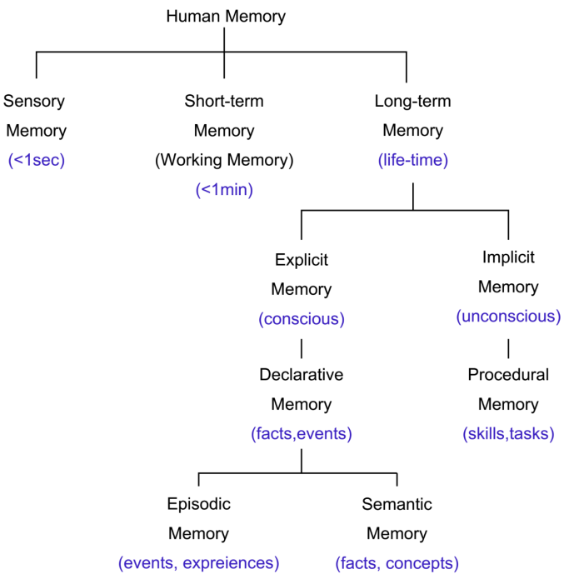

图1.1 记忆的分类(Aggleton and Brown, 1999)
Figure 1.1 Classification of Memory
可描述的记忆又能能分为着重强调个体经验的陈述性记忆和基于知识和信息的语义记忆。陈述性记忆指的是特定场景和事件有关的记忆，比如在什么时间、在什么地方、做了哪些事情，描述人物、物体、地点、事件和事实等等。而语义记忆指的是生活中的一些信息，比如上海是中国的金融中心。程序性性记忆也可以进一步分成多种子类别，包括认知和运动技巧等(Penfield and Milner, 1958 , Scoville and Milner, 1957 , Squire, 1992 , Warrington and Weiskrantz, 1968)。由于大多数记忆研究依赖于实验动物，实验动物不具备语言功能，对实验动物的记忆水平测试依赖于小鼠经历的行为任务，也因此，陈述性记忆研究最多，其过程被解析的相对清楚。一般来说，陈述性记忆需要海马和相关皮层的参与(Aggleton and Brown, 1999 , Kitamura et al., 2017 , Sekeres et al., 2018 , Staresina et al., 2012)，程序性记忆则依赖其他脑区，比如小脑、纹状体、杏仁核等等(Schonauer et al., 2014 , Smith, 2001)。
陈述性记忆又会根据实验范式的差异，分为不同的记忆形式，如场景恐惧记忆，空间记忆，社交记忆，嗅觉奖赏记忆，关联性学习， 声音奖赏学习，条件提示的恐惧学习等多种形式。

1.3.1.3 关联性学习的分类
关联性学习指有机体通过经验在不同刺激、行为与结果之间建立联系的学习过程，对生物适应环境至关重要(Jeong et al., 2022)。关联性学习是最简单的学习形式。从学习机制角度，可分为经典条件反射与操作性条件反射。经典条件反射中，中性刺激（Neutral stimulus、NS）与能引发自然反应的非条件刺激（Unconditioned stimulus、US）多次配对，使中性刺激能引发类似非条件刺激反应（Unconditioned response、UR）的反应，称为条件反应（Conditioned response、CR），与之对应的中性刺激即是条件刺激（Conditioned stimulus、CS）。如巴甫洛夫的狗实验，铃声（NS，CS）与食物（US）多次配对后，狗听到铃声就会分泌唾液（CR）。操作性条件反射则是有机体的行为后果影响该行为再次出现的概率，斯金纳箱实验中，小鼠按压杠杆获得食物奖励，会增加按压杠杆行为的频率(Saul, 1941)。
从学习目的和功能看，关联学习可分为基于奖励和基于惩罚的学习。基于奖励的学习，个体通过学习预测并获取奖励，如动物学习特定行为以获取食物奖励；基于惩罚的学习，个体学习避免导致负面结果的行为，像动物学会躲避会带来电击的区域。此外，按学习内容，关联学习还可分为刺激-刺激关联、刺激-反应关联和反应-结果关联等类型。不同类型的关联学习在生物的生存和适应中发挥着不同作用，共同构成了生物复杂的学习行为体系(Qian et al., 2025)。
在针对关联性学习的研究中，研究者将CS和US的间隔状态分为同时发生的关联性刺激又称条件反射，CS活动持续至US发生的延迟关联性学习。和CS刺激之后与US发生之前的这段时间里存在刺激上的空白，实验动物需要抓住CS的痕迹来和US进行匹配故称为痕迹关联性学习。
研究也发现，不同的CS和US配对关联依赖不同的神经过程，条件反射和延迟关联性学习在许多研究中发现由LTP和神经元的突触可塑性过程编码。尤其是在Delay延迟学习范式里，CS和US在时间上紧密相连，US紧随CS出现，动物通过这种紧密的时间关联进行学习。在此范式中，动物无需依赖长时间间隔内的记忆痕迹，而是直接对CS - US的配对做出反应(Avraham et al., 2022)。其历史发展同样源于对动物学习行为的观察。早期实验发现动物能快速对紧密相连的刺激—结果序列形成学习反应，奠定了延迟学习范式的基础。随着研究推进，对延迟学习的神经机制有了更深入认识。例如，在小脑依赖的延迟眨眼条件反射实验中，发现小脑在该范式学习中起关键作用其浦肯野细胞对CS和US的时间关联进行编码，通过调节平行纤维与浦肯野细胞间的突触可塑性来实现学习(Albergaria et al., 2018)。使用光遗传激活小脑-IO区的GABA 能神经元可以产生强大的负的预测误差信号，使延迟眨眼学习的行为水平下降，眨眼行为消失(Kim et al., 2020)。
痕迹关联性学习是依赖于海马功能的特殊编码，需要多种环路参与。
Trace痕迹学习范式中，条件刺激（CS）与非条件刺激（US）之间存在时间间隔，在此间隔中形成的记忆痕迹对学习起关键作用。其基本假设是，CS引发的神经活动在US出现前以某种形式持续或再现，从而使两者建立联系(Losey et al., 2024)。早期研究发现，即使CS和US之间有延迟，动物仍能建立关联，这暗示了记忆痕迹的存在。随着神经科学发展，对Trace学习范式的研究深入到神经机制层面。在早期的行为学研究中发现发现背侧海马损伤影响长Trace(20秒)痕迹恐惧记忆，而不是3sTrace及更短Trace的学习任务,对延迟范式无影响(Chowdhury et al., 2005)。海马损伤导致750ms(Kim et al., 1995)，500msTrace(Moyer et al., 1990)的Trace eyeblink不能完成。低剂量的Ibo阻断海马功能也能造成250ms Trace tone eyblink不能形成(Tseng et al., 2004)。
最近的研究也发现在Trace恐惧条件反射中，CA1神经元活动在CS结束后仍持续，直至US出现，这种持续活动对CS - US关联形成至关重要(Bai et al., 2023)。CA1 - 亚皮层投射在Trace恐惧条件反射中的关键作用，学习过程中此环路的神经元活动和突触可塑性动态变化以支持恐惧学习的编码。杏仁核也参与Trace学习，杏仁核与海马体相互作用，调节恐惧记忆的形成和表达。从神经环路角度，海马体—杏仁核—前额叶皮层环路在Trace学习中起重要作用，该环路参与记忆的巩固、提取和情绪调节。具体的分子机制为基于NMDA受体依赖的LTP是痕迹学习的重要分子基础。在学习过程中，CS激活相关神经元，使NMDA受体开放，钙离子内流，引发一系列生化反应，导致突触后膜上AMPA受体数量增加或功能增强，从而增强突触传递效能，形成记忆。此外，一些神经肽如脑源性神经营养因子（BDNF）也参与痕迹学习，它可调节神经元的可塑性和活动，促进记忆的巩固和存储(Johansen et al., 2011)。Trace学习过程中，相关脑区的突触可塑性发生改变，影响神经元之间的信息传递和记忆存储(Bono and Clopath, 2017)。痕迹学习的神经环路以海马体为核心，与多个脑区相互作用。海马体内部的三突触环路，即从内嗅皮层到齿状回，再到CA3，最后到CA1的神经通路，在痕迹学习中起关键作用。在CS出现后，该环路上神经元开始活动，帮助形成记忆痕迹，当US出现时，进一步巩固这种关联。
考虑到关联性学习是最简单又具备广泛代表性的的记忆形式，只要可以完成CS - US匹配的几乎都可以称为关联性学习范式。这种简单形式决定了其灵活性，在大量的研究工作里，可以看到声音和水的关联，环境与电击所导致的恐惧行为的关联，场景内的物体位置与食物奖赏的关联等等。痕迹学习又需要海马皮层等多环路参与，大致与一些复杂的认知过程的编码方式接近。将声音与喷气导致的防御性闭眼进行关联的眨眼范式是一种经典的，能提供头部固定，且精准控制CS和US之间延迟时间的关联性学习范式，也是我们后续采用的记忆研究范式。

1.3.2 记忆问题研究的现状
记忆可以按阶段可分为记忆获得（aqusition），记忆巩固(consolidation)，记忆检索(retrival)，记忆消退(extinction)过程(Ritter et al., 2015)。针对这些不同过程，尤其是记忆获得的编码过程和记忆巩固的存储过程，其机制可以回答认知是如何发生以及记忆如何存储的核心话题而被研究者所关注。针对这一编码和存储如何发生，学界多有争论，在此我们对不同观点进行介绍。

1.3.2.1 记忆编码的突触基础
在过去几十年，对突触可塑性与学习记忆关系的研究不断深入。早期研究多基于剥夺方法，通过减少感官经验来探讨其对大脑可塑性的影响(Cabelli et al., 1995 , Wiesel and Hubel, 1965)。后来赫布总结动物实验和心理学相关研究后提出的赫布法则(Hebb, 1949)，指导共同发放的神经元形成连接，与LTP过程直接相关及在之后提出活动依赖性突触可塑性带来的神经元间连接强度随经验改变，被认为是学习与记忆的基础(Ho et al., 2011)。突触可塑性的发现可以上溯到1941年协和医学院内冯德培教授在神经肌肉接头这一代表突触中，发现的强直刺激后增强效应 (post-tetanic potentiation, PTP)(Feng, 1988)。突触的长时程增强现象（Long term potential, LTP）之后由lomo在1966年再次发现，并由bliss和lomo逐渐完善(Bliss and Lomo, 1973)。具体而言，兔子的海马体内经过人工短暂的高频刺激后，海马中记录到的下游场电位振幅大幅提高，并在数小时内均得以维持。之后蒲慕明课题组发现该类型的突触变化具有时间依赖，定义为时间依赖的突触可塑性（spike timing-dependent plasticity, STDP）并在后期大量的类脑芯片和类脑计算中被广泛使用(Bi and Poo, 1998)。
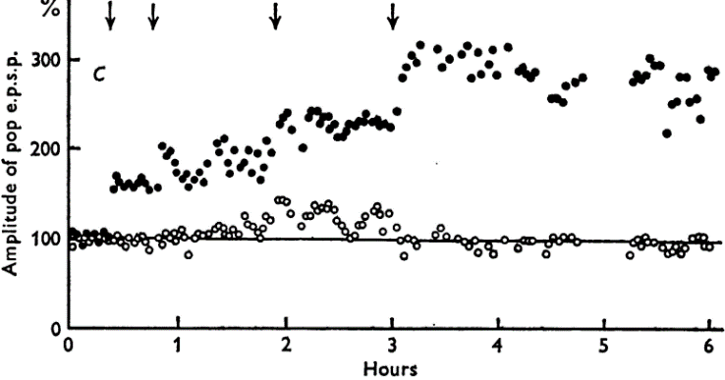
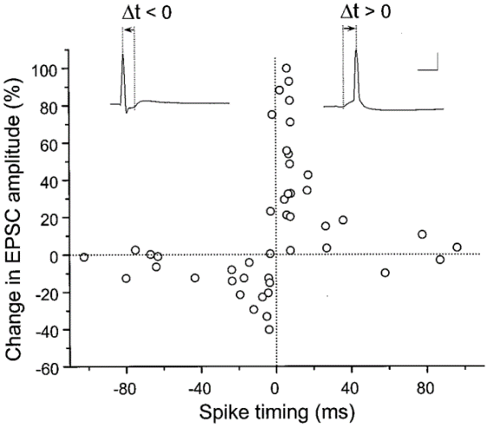

图1.2 长时程增强和时间依赖的突触可塑性
左图，在兔子的海马急性切片内，在环路上游给予高频刺激，在环路下游进行场电位记录，发现10秒的高频刺激后，再测试环路上的诱发电位，发现电位的幅度显著上升，并且可以持续数小时(Bliss and Lomo, 1973)。右图，在鼠的海马切片内，在两级神经元。一个突触连接上，如果前级和后级神经元的发放间隔Δt在大于0小于30毫秒内，则兴奋后突触后电流（EPSP）增强（LTP）。大于负30小于0毫秒，则EPSP降低（LTD）(Bi and Poo, 1998)。证明突触可塑性存在事件窗口。
Figure 1.2 Long-Term Potentiation and Spike Timing-Dependent Plasticity
(Left panel) In acute hippocampal slices from rabbits, high-frequency stimulation was applied to the presynaptic pathway while field potentials were recorded postsynaptically. Following 10 seconds of stimulus, subsequent test stimuli revealed a significant increase in evoked potential amplitude that persisted for several hours.(Right panel) In rat hippocampal slices, paired recordings from pre and postsynaptic neurons demonstrated that:When presynaptic firing preceded postsynaptic firing (Δt: 0 < Δt < 30 ms), excitatory postsynaptic potentials (EPSPs) were potentiated (LTP).When postsynaptic firing preceded presynaptic firing (Δt: -30 < Δt < 0 ms), EPSPs were depressed (LTD).These results establish a critical temporal window for synaptic plasticity.
近期随着研究工具的发展，对突触可塑性影响学习机制的理解逐渐加深。研究发现转录是长时程突触可塑性和长时记忆形成的分子必需条件，多种转录因子家族如CREB、C/EBP、Egr1等在这个过程中发挥重要作用，其表达模式的变化代表了长时突触变化和记忆形成的分子特征(Alberini, 2009 , Alberini and Kandel, 2014)。此外，对不同形式突触可塑性，如长时程增强（LTP）和长时程抑制（LTD）的研究也取得诸多成果，发现AMPA受体功能和膜运输的调节对多种形式的突触可塑性至关重要，众多调节该复杂过程的蛋白质被相继鉴定出来(Huganir and Nicoll, 2013)。一些表观遗传因子也参与到突触可塑性中，如HDAC2对记忆形成和突触可塑性具有负向调节作用，神经元特异性过表达HDAC2会降低树突棘密度、突触数量、突触可塑性及记忆形成，而HDAC2基因缺失则会增加突触数量并促进记忆，这表明HDAC2参与调节突触可塑性及神经环路的长期变化，进而影响学习和记忆，抑制HDAC2可促进突触可塑性和记忆(Guan et al., 2009)。
在哺乳动物海马体的兴奋性神经元中，多种机制参与其中。钙调蛋白（CaM）依赖性蛋白激酶II（CaMKII）是兴奋性突触中含量最丰富的蛋白质，细胞内钙离子水平升高时被激活，触发突触可塑性所需的分子过程，通过磷酸化众多突触蛋白，调节其结构和功能，影响受体运输、定位与活性、肌动蛋白细胞骨架动力学、翻译甚至通过突触—细胞核穿梭进行转录等关键分子事件(Yasuda et al., 2022)。CREB是CaMKII下游很重要的转录因子，CREB激活导致的分子级联响应在长时程记忆的形成中其重要作用(Benito and Barco, 2010 , Gonzalez and Montminy, 1989 , Sano et al., 2014 , Zhou et al., 2009)。CREB磷酸化后会结合到CRE（腺苷3,5-环化一磷酸响应元件）从而激活下游基因表达，包括及早基因c-Fos，zif268以及其它突触活性调节基因，最终改变神经元内源可塑性以及神经元间的连接强度(Morgan and Curran, 1989 , Gonzalez and Montminy, 1989 , Hunter and Karin, 1992)
突触可塑性与短期记忆密切相关。在果蝇大脑中，蘑菇体的短期记忆单元通过多巴胺信号共同调节记忆。研究发现，在初始条件反射阶段，特定的多巴胺能神经元控制短期记忆形成，通过调节蘑菇体输出神经元中的记忆存储和消退来发挥作用(Huang et al., 2024)。
在小鼠视觉识别记忆的研究里，小鼠对视觉光栅刺激的长期行为习惯化（表现为刺激选择性反应增强）与初级视觉皮层（V1）中的突触可塑性相关。实验发现，V1中L4层的可塑性变化与行为习惯化同时发生，局部操纵V1阻止和逆转电生理变化同样会阻止和逆转行为上的记忆表现，表明长期视觉识别记忆通过V1中的突触可塑性存储(Cooke et al., 2015)。
多种突触活性蛋白也对记忆功能有重要影响。以Neuralized1和CPEB3为例，Neuralized1作为E3泛素连接酶可激活CPEB3，在海马体外培养中，被激活的CPEB3导致新树突棘生长以及AMPA受体的GluA1和GluA2亚基增加，这两个亚基是突触可塑性的关键靶点。条件性过表达Neuralized1同样增加GluA1和GluA2以及树突棘和功能性突触的数量，反映在海马依赖性记忆的增强和突触可塑性增加上；相反，抑制Neuralized1则减少GluA1和GluA2水平，并损害海马依赖性记忆和突触可塑性，表明Neuralized1依赖性泛素化通过调节CPEB3活性和CPEB3 依赖的蛋白质合成及突触形成，促进海马可塑性和记忆存储(Pavlopoulos et al., 2011)。另外还发现抑制PTEN可挽救细胞和动物模型中的突触功能和认知能力，而转基因小鼠过表达PTEN则显示出类似于Aβ诱导的突触抑制(Knafo et al., 2016)。该机制对Aβ诱导的突触毒性和认知功能障碍至关重要，为Aβ诱导的突触功能障碍分子机制提供了重要信息，并可能为对抗下游Aβ信号提供新的治疗靶点。

1.3.2.2 记忆编码的转移模型
并非所有的经历都会形成记忆，没有人可以长年累月地事无巨细的记忆经历过的所有细节。个体经历的信息，只有经过记忆巩固，记忆得以存储后，才能在很久之后能被成功检索。系统巩固模型认为记忆在初始编码后，需经历一个巩固过程，以实现长期存储。这一过程涉及海马体与新皮层之间的相互作用，随着时间推移，记忆逐渐从依赖海马体转向依赖新皮层。从神经生物学角度，该模型与突触可塑性理论相互关联，突触的长期变化被认为是记忆巩固的细胞基础。例如，在记忆形成初期，海马体中的突触可塑性变化迅速，而随着巩固的进行，新皮层中的突触也逐渐参与其中(Axmacher et al., 2009)。
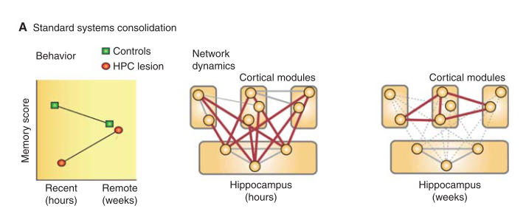
系统巩固模型的提出主要依赖于milner博士对HM病人的病例报告，发现因癫痫而切除部分颞叶包括大部分海马，內嗅皮层，和杏仁核之后的HM病人不能形成新的记忆，而海马切除前的记忆依旧可以正常检索。以此提出记忆先依赖海马编码，之后转移进皮层进行存储及检索(Milner et al., 1968 , Scoville and Milner, 1957)。

图1.3 记忆的系统巩固模型
左图是海马损伤对近期记忆（小时级别）和长期记忆（周级别）的影响，短期记忆受海马影响剧烈但是损伤前的长期记忆几乎不受影响。右边两个图为基于行为学提出的记忆巩固的模型。此模型认为学习过程中，信息会同时存在海马以及多个皮层脑区中（中间）。学习后，海马的活动会激活皮层记忆相关神经元的发放，使得皮层间的连接逐渐加强（最右边的图）直至不需要海马参与。这个过程比较缓慢，一般需要几周甚至更长时间才能完成(Squire et al., 2015)。
Figure 1.3 Memory Systems Consolidation Model
(Left panel) Effects of hippocampal lesions on recent memory (hour-scale) and remote memory (week-scale). While short-term memory is severely impaired by hippocampal damage, pre-existing long-term memories remain largely intact.(Right panels) Behaviorally-derived models of memory consolidation:Initial Encoding (Middle): During learning, information is simultaneously stored in the hippocampus and distributed cortical regions.Consolidation Process (Rightmost): Post-learning, hippocampal activity reactivates memory-related neuronal ensembles in the cortex, progressively strengthening intercortical connections.Eventually, cortical networks become self-sufficient, no longer requiring hippocampal involvement.This slow process typically requires weeks or longer to complete.
类似于我们在前文对Trace关联记忆都是海马依赖的综述，多项研究均发现海马功能失活都导致记忆无法形成。
系统巩固模型在神经科学领域有着广泛的应用。在记忆研究中，它为理解记忆的形成、巩固和再巩固过程提供了重要框架。例如，通过对海马—新皮层相互作用的研究，发现重复的神经元重放，特别是在慢波睡眠期间起源于海马体的重放，会导致皮层网络中表征的逐渐转变和整合，这一过程对于长期记忆的形成至关重要(Klinzing et al., 2019)。通过对睡眠中运动记忆巩固的研究，发现利用闭环靶向记忆再激活阶段并在慢波振荡的相位上进行声学刺激，可增强运动记忆巩固(Nicolas et al., 2025)。
另外，对海马—皮层记忆转移的研究表明，通过耦合CA1和前额叶皮层的生物物理模型，发现海马体在记忆形成和检索中通过尖波涟漪（SWR）发挥重要作用，在SWR期间，序列重放可将海马体中的信息成功转移到前额叶皮层的循环网络中，且存储在该网络中的记忆痕迹可通过细胞特异性输入和非特异性自发背景噪声两种机制进行检索(Liu and Kuzum, 2019)。同时，研究还发现个体在睡眠和清醒时的信息处理差异可预测复杂规则的睡眠依赖性记忆巩固，如非快速眼动睡眠中慢波振荡和纺锤波之间的相位—振幅耦合促进了对类似规范英语词序规则的记忆，进一步丰富了对记忆系统巩固电生理机制的认识(Richter et al., 2023)。
在另一项研究中，通过对动物模型的操作进一步验证了系统巩固模型的应用。通过光遗传学技术重新激活记忆集合，可加速系统巩固过程，使近期记忆表现出类似巩固后的远程记忆特征(de Sousa et al., 2019)。通过对大鼠进行不同时间点的记忆测试，并结合对相关脑区中即早期基因（如Zif268、c-Fos和Arc）表达的检测，发现随着记忆的巩固，内侧前额叶皮层的活动逐渐增加，与记忆的年龄相关，这与系统巩固模型中记忆从海马体向新皮层转移的观点相符(Barry et al., 2016)。

1.3.2.3 记忆编码的索引模型
在对动物的空间导航的研究中表明空间记忆与海马以及内侧内嗅皮层相关，并且研究者在海马中找到对应的位置细胞（Place cell）(O'Keefe and Dostrovsky, 1971)，内嗅皮层中也发现了网格细胞(Leutgeb et al., 2005 , Brandon et al., 2014)。由于空间记忆的编码在依赖于海马位置细胞的顺序发放上，基于海马的解剖结构、突触生理学及其与大脑其他区域的联系，Teyler与DiScenna提出海马记忆索引理论（Hippocampal Memory Index Theory）(Teyler and DiScenna, 1986 , Teyler and Rudy, 2007)。
海马快速捕捉皮层在行为事件中激活的特征模式形成索引，并反向投射来激活皮层以检索记忆。海马索引理论通过整合解剖、生理与行为证据，解释了海马在快速编码、存储和检索情景记忆中的核心作用。其核心观点（模式完成、分离、索引机制）在当代研究中得到广泛验证。
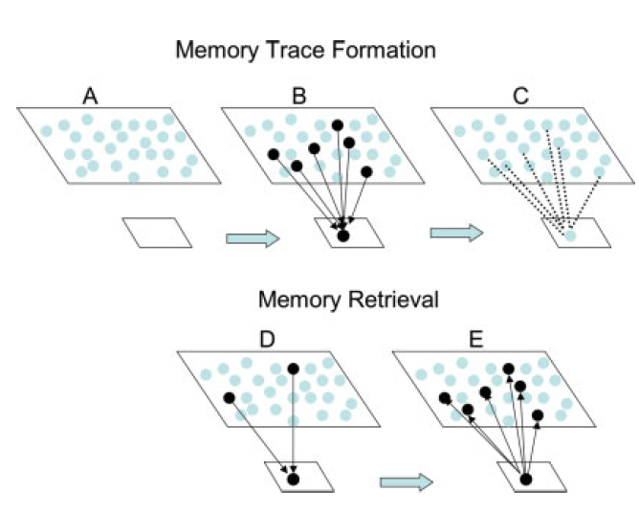

图1.4 记忆的索引模型
记忆的索引模型，认为记忆本身就由皮层内的神经元编码，在形成过程中，需要海马如DG区的稀疏编码将记忆分离对应在海马内，又依赖CA1的顺序发放，将事件形成海马内索引，将记忆进行组织，在记忆提取时，很小的线索扰动即可以激活皮层上少数神经元，它们传递到海马，引起海马对皮层上记忆群体的快速大量活动，将记忆检索出来(Teyler and Rudy, 2007)。
Figure 1.4 Memory Index Model
The memory index model posits that memories are intrinsically encoded by neurons within the cortex. During memory formation, the hippocampus - particularly through sparse coding in the dentate gyrus (DG) region - segregates and maps corresponding memories within hippocampal circuits. This process further relies on sequential firing patterns in CA1 neurons to establish organized hippocampal indices of events. During memory retrieval, even minimal cue perturbations can activate a sparse population of cortical neurons. These activated neurons then propagate signals to the hippocampus, triggering rapid, large-scale reactivation of cortical memory ensembles that facilitates successful memory retrieval.
索引理论认为在记忆编码时，大脑并非随机存储信息，而是通过特定的索引系统对信息进行筛选与分类进行有效整合与标记，以便后续精准检索(Kolibius et al., 2025)。意味着记忆的编码和存储同时发生在皮层和海马上，之前观测到海马缺失导致的记忆编码障碍是因为索引功能不存在，皮层信息难以整合导致的记忆存储低效而失败。
从更广泛的层面看，记忆索引理论认为记忆编码如同构建一个庞大的信息数据库，每个记忆片段都被赋予独特的索引标签。这些标签与记忆内容紧密相连，当需要检索记忆时，大脑依据这些索引迅速定位并提取相关信息。强调了记忆编码的有序性和系统性，与传统认为记忆是简单存储的观点不同，它更注重信息之间的关联与组织，以提高记忆检索的效率和准确性(Goode et al., 2020)。
考虑到海马体中的神经元具有高度的可塑性，也是巩固模型的立足点，在记忆编码过程中，神经元之间的突触连接会发生改变，形成特定的神经活动模式，这些模式可能构成了记忆索引的神经基础(Miller and Sahay, 2019)。在成熟的大脑中，只有很少部位有新生神经元发生。在成年海马新生神经元可以参与记忆网络整合和索引过程。这些新生神经元在成熟过程中，其突触可塑性和电生理特性不断优化，通过与周围神经元形成特定的连接，可能为记忆索引提供了新的神经通路和编码方式，有助于区分和索引不同的记忆(Miller and Sahay, 2019)。此外，大脑中的其他区域如前额叶皮层等也与海马相互协作，共同完成记忆索引的复杂过程(Place et al., 2016)，有报道说前额叶皮层可能在记忆检索时对海马体提供的索引信息进行进一步的筛选和整合，以确保准确提取所需记忆(Eichenbaum, 2017a)。
与其他记忆理论相比，记忆索引理论具有更多优势。与传统的多重记忆系统理论相比，多重记忆系统理论将记忆分为不同的类型，如陈述性记忆和程序性记忆等，强调不同记忆系统的独立性(Sherman et al., 2024)。而记忆索引理论更关注记忆之间的联系，认为各类记忆通过索引相互关联，形成一个有机的整体。在与场景理论的比较中，场景理论强调记忆与特定情境的紧密联系，认为情境信息对于记忆的编码和检索至关重要(Yonelinas et al., 2019)。记忆索引理论虽然也承认场景的作用，但更侧重于通过索引机制来组织和检索记忆，即使在情境信息不完整的情况下，也能凭借海马索引引起皮层的记忆神经元发放实现记忆的提取。例如，在某些失忆症患者的研究中，虽然场景信息可能缺失，但基于记忆索引理论，仍有可能通过其他线索索引到相关记忆，而这是场景理论较难解释的，体现了记忆索引理论在解释记忆现象上的独特优势。与系统巩固模型相比，索引模型突出皮层对记忆即进行编码由进行存储，是存算一体的架构。相对于巩固模型早期编码在海马内发生，具备更简洁的合理性。
在人类工作记忆的研究中，研究者运用多种方法对大脑活动模式进行解码，结果发现当注意力从工作记忆中的某个项目转移时，该项目的主动表征会迅速降至基线水平，但通过施加针对性的经颅磁刺激，能够使该项目在同时测量的大脑活动中短暂重现，且这种重现对记忆表现产生了显著影响(Rose et al., 2016)。这一实验结果有力地支持了索引理论中关于记忆存储与检索的动态过程的观点，表明记忆并非是静态的存储而是在大脑中始终存在，只是需要索引再现。
在对癫痫患者进行的研究中，利用单细胞记录发现海马体中的某些神经元对特定的记忆线索具有高度特异性的反应，而海马并不负责感觉信息的处理，提示这些神经元可能构成了记忆索引的基本单元(Quian Quiroga, 2019)。通过对猴子前额叶神经元的记录分析，发现神经元对记忆对象的编码存在特定的相位依赖性，即在特定的振荡群体活动相位下，神经元对记忆对象的信息编码更为高效(Siegel et al., 2009)。这一发现与索引理论中关于索引在特定条件下发挥作用的观点相契合。
未来需探究的方向是进一步明确记忆索引在不同脑区之间的协同机制。最近的工作表明，即便海马损伤，通过人工诱导皮层间的同步性也可以使小鼠完成场景恐惧记忆和空间记忆的编码(Luo et al., 2022)。那么海马体在记忆索引中如何起作用，又如何精确协调各个脑区工作，就是一个很有意思的问题了。

1.3.2.4 记忆的印迹细胞假说
前文介绍的记忆理论，都将记忆作为一种抽象，对应在神经载体上，是神经间的连接，抑或是整个脑区的某种活动或者表征。那么有没有可能，记忆的实体对应着一群独特的神经元，为记忆提供独立的物质载体呢？记忆印记细胞理论（Engram Theory）就是一种这样的学说。
记忆印记细胞的实验验证为记忆研究带来了新的视角。通过特定的细胞标记技术，研究者发现，当动物经历特定学习事件时，大脑中会有一群特定的神经元被招募激活，这些神经元的激活可以直接提取记忆而不需要线索提示，从而验证了西蒙在上个世纪提出的记忆印记细胞的概念。在对小鼠进行场景恐惧实验中，利用标记技术和活性染色的方法标记在恐惧学习过程中被激活的神经元，发现这些神经元在后续的记忆检索过程中也会被特异性激活，光遗传学技术人工激活这个群体可以直接提取记忆而不需要线索提示。表明它们可能是存储恐惧记忆的关键细胞群体(Liu et al., 2012)。
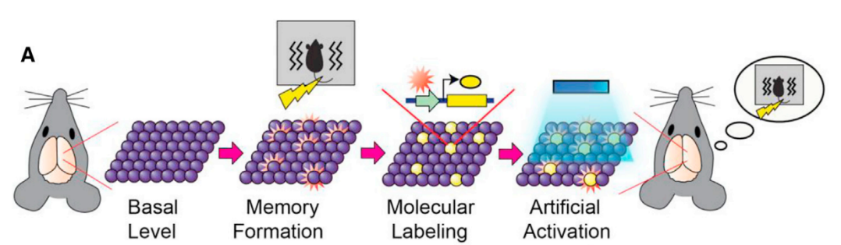

图1.5 记忆印记细胞的定义过程
由Tonegawa实验室完成对记忆印记细胞的实验定义如下，小鼠需要在记忆形成的过程中，一些神经元被激活，同时发生一些物理化学变化，利用这些变化，在此群体内完成操纵元件的递送，分子标记后，在脱离此记忆场景的情况下，对此群体激活可以提取记忆。这个群体就是记忆印记细胞（Engram）(Tonegawa et al., 2015)。
Figure 1.5 Definition Process of Memory Engram Cells
The experimental definition of memory engram cells, as established by Tonegawa's laboratory, is as follows: During memory formation in mice, specific neurons become activated and undergo characteristic physicochemical changes. By utilizing these changes, researchers can deliver manipulation elements to this neuron ensemble. Following molecular labeling, subsequent activation of this cell population in the absence of the original memory context can successfully retrieve the memory. This functionally defined neuronal population constitutes the memory engram cells (Engram).
记忆印记细胞被定义为在记忆形成过程中被特异性激活并参与记忆存储和检索的神经元群体(Tonegawa et al., 2015)。这些细胞具有独特的分子和细胞特性，与周围神经元存在差异。从分子层面来看，记忆印记细胞在激活后会发生一系列基因表达的变化，如一些与突触可塑性相关的基因表达上调，这些基因的变化可能有助于稳定记忆印迹。研究发现DNA甲基化在记忆印记细胞中对记忆的巩固起着重要作用，通过调节相关基因的表达，影响记忆印记细胞的功能和记忆的稳定性(Gulmez Karaca et al., 2020)。从细胞层面分析，记忆印记细胞在形态和电生理特性上也可能发生改变，在记忆巩固过程中，记忆印记细胞的树突棘密度会增加，增强与其他神经元的连接，从而促进记忆信息的传递和存储(Ryan et al., 2015)。记忆印记细胞在记忆存储中发挥着核心功能。它们作为记忆的载体，承载着特定记忆的信息。在小鼠的恐惧条件反射实验中，当小鼠经历恐惧刺激时，海马体中的部分神经元会被激活，操纵这些神经元会唤起恐惧记忆 (Herry and Johansen, 2014 , Liu et al., 2012)。记忆印记细胞通过改变自身的突触连接强度和结构，实现记忆信息的存储。在海马体中，记忆印记细胞在经历学习事件后，其与周围神经元之间的突触会发生长时程增强（LTP）或长时程抑制（LTD）现象，这些突触可塑性变化使得记忆印记细胞能够编码和存储记忆信息(Nabavi et al., 2014)。杏仁核中的记忆印记细胞与其他神经元之间的突触会发生LTP，使得恐惧记忆得以巩固(Abatis et al., 2024)。同时，研究发现记忆印记细胞在记忆存储中存在功能异质性，不同的记忆印记细胞亚群可能编码记忆的不同方面，如在情境恐惧记忆中，由Fos或Npas4依赖的转录途径定义的神经元亚群，分别促进记忆的泛化和辨别，通过不同的突触和环路机制调节记忆的区分—泛化平衡(Sun et al., 2020)。
对记忆印记细胞的操纵为深入理解记忆功能提供了有力手段。通过光遗传学或化学遗传学技术，可以精确地激活或抑制记忆印记细胞，从而观察其对记忆功能的影响。利用光遗传学技术激活在情境恐惧范式中标记的海马记忆印记细胞，即使在没有电击刺激的情况下，小鼠也会表现出恐惧反应，表明记忆印记细胞的激活足以引发记忆的检索(Liu et al., 2012 , Ramirez et al., 2013)。相反，抑制记忆印记细胞则会导致记忆障碍。在小鼠模型中，通过光遗传学方法抑制特定脑区的记忆印记细胞，发现小鼠在记忆测试中的表现明显受损，无法正常回忆起先前学习的信息，这进一步证明了记忆印记细胞在记忆功能中的必要性(Denny et al., 2014)。此外，对记忆印记细胞的操纵还可以改变记忆的情感效价。研究发现，通过重新关联记忆印记细胞与不同情感的刺激，可以实现记忆情感效价的双向切换(Redondo et al., 2014 , Ramirez et al., 2015)。在海马的背侧DG中，先对小鼠进行恐惧任务并标记印记细胞，随后在重新激活这些细胞的同时给予奖励刺激，发现小鼠对该情境的记忆情感从恐惧转变为偏好，这为治疗与记忆情感相关的精神疾病提供了新的思路(Ramirez et al., 2015 , Redondo et al., 2014)。）
印记细胞与基因表达的调控之间也存在重要关联。在记忆形成过程中，一些即刻早期基因（IEGs）如cfos、Arc等会在记忆印记细胞中迅速表达，这些基因的表达产物可调节下游基因的转录，进而影响细胞的功能，如突触可塑性相关蛋白的表达(Ryan et al., 2015)。在记忆巩固阶段，神经元的表观遗传状态可调节其参与记忆痕迹的适宜性，如DNA甲基化、组蛋白乙酰化等表观遗传修饰也可改变染色质的结构可影响基因的表达，进而影响记忆印记细胞的功能(Krabbe, 2024)。另外，非编码RNA如miRNA、lncRNA等也参与了记忆印记细胞的分子调控，它们可通过与mRNA相互作用，调节基因的表达和蛋白质的合成，影响记忆印记细胞的活动(Cristino et al., 2014)。
当动物在特定环境中学习时，海马体中的记忆印记细胞会被激活，这些细胞的活动模式可编码环境信息，形成记忆印迹(Abatis et al., 2024 , Ryan et al., 2015)。近期也有课题组拓展了记忆印记细胞的概念，发现星形胶质细胞也可能是记忆印记的一种(Williamson et al., 2025)，而非局限于神经元集合。
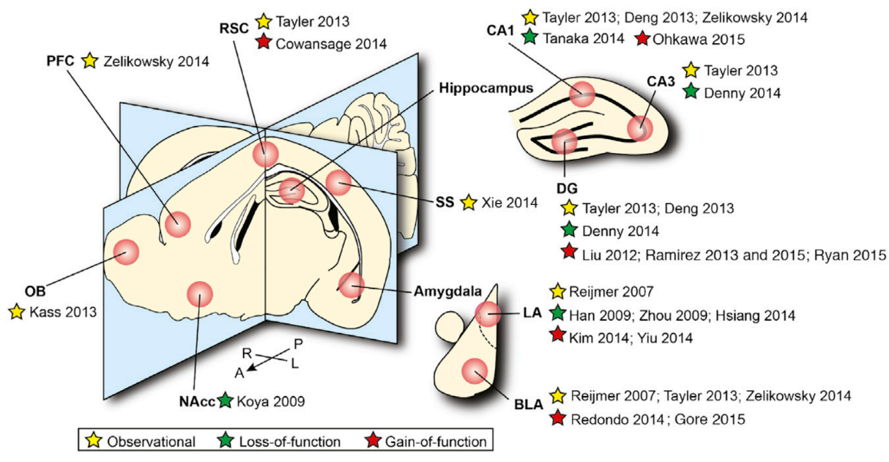

图1.6 记忆印记细胞的分布
记忆印记细胞在多个脑区均有发现，基于观测的和基于功能验证的部分总结起来发现记忆印记主要存在海马边缘皮层系统和大脑皮层中。在纹状体中也有发现(Tonegawa et al., 2015)。
Figure 1.6 Distribution of memory engram cells
Memory engram cells have been identified across multiple brain regions. Based on observational and functional validation studies, it has been summarized that these memory traces predominantly localize within the hippocampal-limbic cortical system and the cerebral cortex. Additionally, their presence has also been detected in the striatum.
记忆印记细胞基于不同的验证手段，在大脑的多个区域发现(de Sousa et al., 2019 , Liu et al., 2012 , Tonegawa et al., 2015 , Ramirez et al., 2013 , Kitamura et al., 2017)。尽管记忆印记细胞假说得到了很多实验支持，但在受限于活性标记手段，不同研究可能采用不同的标记方法和实验模型，导致对记忆印记细胞的识别存在差异，这使得实验结果的可比性和重复性受到影响。一些研究利用即早期基因（IEGs）如cfos来标记记忆印记细胞，但cfos的表达并不完全特异于记忆印记细胞，其他一些生理活动也可能诱导其表达，从而可能导致对记忆印记细胞的误判(Ryan et al., 2015)。另一方面，记忆是一个复杂的过程，涉及多个脑区和神经环路的相互作用。虽然当前实验能够在一定程度上观察到记忆印记细胞的活动与记忆行为之间的关联，但很难确定这些细胞是记忆形成和存储的唯一决定因素。还有些研究者质疑记忆编码需要特定的神经元以特定的pattern进行编码，但是光遗传等手段都是同步的，这种一过性刺激引起的效应与正常的记忆提取方式不一致。
记忆印记细胞假说与其他记忆理论存在一定的差异和联系。与传统的突触可塑性理论相比，突触可塑性理论强调神经元之间突触连接强度的变化是记忆存储的基础，而记忆印记细胞假说则更侧重于特定细胞群体（记忆印记细胞）在记忆过程中的核心作用。然而，两者并非相互排斥，实际上，记忆印记细胞的功能实现可能依赖于突触可塑性的变化。记忆印记细胞与其他神经元之间的突触可塑性变化可能是记忆编码和快速提取检索的重要机制，记忆印记细胞通过调节突触可塑性来实现记忆信息的传递和存储(Nabavi et al., 2014)。与多重记忆系统理论相比，多重记忆系统理论认为大脑存在多个相对独立的记忆系统，如陈述性记忆系统和程序性记忆系统等，不同记忆系统由不同脑区和神经环路负责。记忆印记细胞假说并不否定多重记忆系统的存在，而是从细胞层面进一步细化了记忆的存储和提取机制。记忆印记细胞可能在不同的记忆系统中都发挥着作用，它们在各自对应的脑区中编码和存储特定类型的记忆信息。比如在陈述性记忆中，海马体中的记忆印记细胞可能负责编码情景和事实信息；而在程序性记忆中，纹状体等脑区的记忆印记细胞可能参与运动技能的学习和记忆。与巩固模型和索引模型相比，记忆印记假说认为记忆的编码不需要这种渐变的过程，大脑始终存在神经元直接承载记忆，只是这些神经元之间的连接和组织需要经历一些缓慢的过程，实际上和索引理论更契合。记忆印记细胞假说为理解记忆机制提供了一个独特的视角，有助于整合不同理论，更全面地阐释记忆现象。
如前文所述，对记忆原理的假说，巩固模型，索引模型，印记细胞模型都被研究人员所接受，且这些假说之间既存在冲突，又在某些属性上互相支撑，并且许多研究并不具备排他性的实验证据，只能分析实验证据和理论模型的契合程度。所以目前对记忆的工作原理解析仍旧任重而道远。

1.3.3 皮层-海马环路在记忆编码中的作用
以往的研究表明，海马和新皮层都参与了记忆的形成(Logothetis et al., 2012)。在上文介绍的各种记忆形成的假说中，争论的核心是记忆在海马和皮层内如何进行编码传递。但是海马和皮层如何相互作用从而促进记忆的形成依旧众说纷纭，在这里我们进行一些前人工作的总结。

1.3.3.1 皮层在记忆编码中的作用
大脑皮层作为神经系统的关键组成部分，皮层的结构组成是相对特殊的。对其结构与功能的深入理解是探究记忆编码机制的基石。通过对人类胚胎发育8至26周的超过2300个单细胞进行RNA测序分析发现，发育中的人类前额叶皮层存在6大类共35种细胞亚型(Zhong et al., 2018)。在微观层面，小鼠本体感觉皮层中突触的结构与功能研究表明，突触大小与强度呈线性关系，且平均每个突触至少包含2.7个神经递质释放位点，这揭示了新皮层突触在计算功能上的复杂性(Holler et al., 2021)。在宏观层面，对51665名个体的全基因组关联元分析显示，大脑皮层的表面积和平均厚度受特定遗传位点影响，且这些位点在产前皮层发育的调控元件中富集(Grasby et al., 2020)。此外，大脑皮层不同区域具有独特功能，如运动皮层参与运动的意志控制，前额叶皮层则是高级认知功能的核心区域，其功能的实现依赖于神经元之间复杂的连接和信号传递，这些连接和信号传递构成了大脑处理信息的基础网络。
记忆编码在大脑皮层中涉及一系列复杂的神经生物学机制。
有研究组通过靶向非侵入性电磁刺激调节人类皮层—海马网络，可增强分布式皮层—海马网络区域的功能连接，进而改善关联记忆的性能，且这种增强效果具有局部长期可塑性，在刺激后约24小时仍持续存在(Wang et al., 2014)。在记忆巩固过程中，睡眠时听觉皮层和海马体之间存在快速的皮层—海马—皮层信息循环。对大鼠的研究发现，听觉皮层的模式激活先于并预测海马体在尖波涟漪事件（SWRs）期间的活动内容，而海马体在SWRs期间的模式又可以预测随后听觉皮层的活动，这表明特定皮层表征在睡眠中的激活会影响巩固为长期记忆的内容(Rothschild et al., 2017)。
此外，前额叶皮层中乙酰胆碱在工作记忆中发挥特定作用，切除恒河猴前额叶皮层的胆碱能输入后，其在空间工作记忆任务中严重受损，但在决策和情景记忆测试中未受影响(Croxson et al., 2011)。大脑皮层的多个区域在记忆过程中发挥着不可或缺的作用。前额叶皮层与海马体在情景记忆中相互作用，通过神经振荡的同步性实现双向信息流，例如在记忆编码和检索过程中，两者之间的θ和γ振荡耦合，协调神经表征的传递(Wixted et al., 2018)，同样在不依赖海马作用下，人为制造皮层上θ和γ振荡耦合的同步性也能完成记忆任务的编码(Luo et al., 2022)。大脑皮层损伤会对记忆编码产生显著影响。最早是拉什利的皮层损伤寻找记忆存储部位的实验，结果表明记忆在皮层中分布存储(Lashley, 1950b)。最近发现内侧前额叶皮层（mPFC）对减少记忆干扰起着关键作用，mPFC失活虽不影响空间学习或检索本身，但会损害大鼠遵循变化空间规则的能力(Guise and Shapiro, 2017)。在脑卒中等疾病导致的大脑皮层损伤中，也观察到记忆编码的改变。如大脑中动脉闭塞（MCAO）患者不仅出现大脑皮层损伤，还伴有神经元和神经胶质代谢物改变以及认知障碍(Xie et al., 2011)，
记忆在皮层存储的实验探索由来已久，最早是拉什利在皮层中寻找记忆存储位置，仅发现记忆在皮层中分布存储(Lashley, 1950b)，1921年提出的记忆印迹的概念(Semon, 1921)也是在半个世纪后才被生理学家重视(Schacter et al., 1978)，至记忆印记的实验验证后，发现在皮层存在大量记忆印记细胞，如PFC(Zelikowsky et al., 2014 , Kitamura et al., 2017)、RSC(Czajkowski et al., 2014 , Xie et al., 2014b)、SSP(Cowansage et al., 2014b , Xie et al., 2014b)、VIS(Xie et al., 2014b)等。
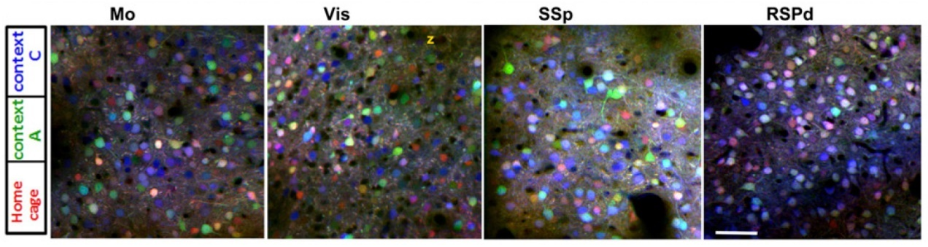

图1.7 记忆印记在大脑皮层的多个区域均观察到。
作者利用及早期基因荧光报告小鼠，发现在皮层的各个区域都存在对不同场景的响应神经元，图中不同颜色的细胞表示在不同场景中激活。并且这些神经元在皮层的第二层是稀疏存在，互相重叠较少(Xie et al., 2014a)。
Figure 1.7 Memory engrams observed across multiple cortical regions.
Utilizing fluorescent reporter mice for immediate early genes, the authors identified neurons responsive to distinct contextual environments distributed throughout various cortical regions. In the figure, cells marked with different colors represent activation in different contexts. These neurons are sparsely distributed in layer II of the cortex and exhibit minimal overlap among populations activated by distinct scenarios.

1.3.3.2 海马及其相关脑区在记忆中的作用
海马在记忆形成中扮演着至关重要的角色。如前文所言，海马的研究由HM病人的报告起始，在痕迹学习中必不可少，并且多种记忆模型以海马功能为核心展开(Teyler and Rudy, 2007 , Tonegawa et al., 2015 , Born and Wilhelm, 2012 , Dudai et al., 2015 , Klinzing et al., 2019 , Squire et al., 2015)。这里我们补充介绍一些海马在记忆功能中的直接研究，刻画海马功能。
对海马体的记忆研究经历了漫长的发展历程。早期研究主要关注海马在空间记忆中的作用，自发现位置细胞和认知地图理论后，对海马空间表征的研究不断深入(O'Keefe and Dostrovsky, 1971 , Leutgeb et al., 2005 , Moser et al., 2017)。研究对46名神经外科患者进行空间记忆任务时的颅内脑电图活动记录，发现左侧海马中，1 - 3Hz 低θ频段的振荡幅度在查看随后记住的物体—位置配对时增加；而在右侧海马中，低θ活动在导航期间增加(Miller et al., 2018)。
此外研究表明，在睡眠过程中，即使是以往被认为不依赖海马的记忆，其长期巩固也离不开海马的参与。大鼠在睡眠进行非海马依赖（如新颖物体识别）和海马依赖（如物体位置识别）的记忆任务，睡眠后其编码的物体位置识别记忆在即时和远程测试中都更强；而新颖物体识别记忆仅在编码三周后从睡眠中获益，且海马失活会消除睡眠诱导的远程新颖物体识别记忆增强(Sawangjit et al., 2018)。这表明海马对非海马依赖记忆的长期巩固具有重要作用。
在恐惧学习方面，在听觉恐惧任务中，海马和外侧杏仁核的突触可塑性是这种关联学习的基础，涵盖获取、巩固和重新巩固三个阶段(Johansen et al., 2011)。另外，一项研究中也发现在大鼠觅食过程中，当面对捕食威胁时，杏仁核发出的恐惧信号会影响海马位置细胞的稳定性，导致海马位置场的重新映射和θ振荡的增加(Kim et al., 2015)，而这种影响在杏仁核损伤后会被阻止。这说明杏仁核损伤可能通过影响海马的神经活动，进而对记忆产生不良影响。
相关脑区与海马之间存在着广泛且紧密的功能连接，共同构成了支持记忆等认知功能的复杂网络(Sporns and Bullmore, 2014)。
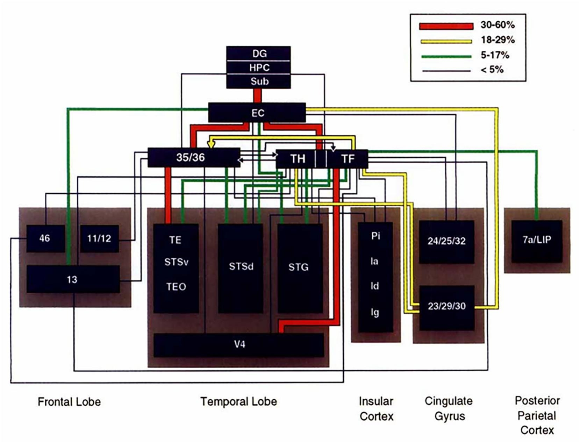

图1.8 海马与边缘皮层的复杂投射关系
在人类大脑中，海马及边缘皮层对整个皮层都有十分复杂的投射，海马及边缘皮层内部也存在复杂投射(Danieli et al., 2023)。
Figure 1.8 Complex Projection Relationships Between the Hippocampus and Limbic Cortex
In the human brain, the hippocampus and limbic cortex exhibit intricate projections to the entire cortex. Additionally, complex interconnectivity exists within these regions themselves, involving both internal and reciprocal projections between the hippocampus and limbic cortical structures.
在功能方面，海马被认为是脑网络通信的枢纽，对于陈述性记忆的支持贯穿其记忆全程(Battaglia et al., 2011)。在记忆编码时，海马活动主要由θ振荡主导；而在记忆事件离线后，神经元的同步爆发形成SWR波，并可传播到其他结构，理论上支持记忆巩固。通过对人类的研究发现，海马与前额叶皮层之间通过振荡同步化实现耦合，这种耦合反映了双向信息流(Eichenbaum, 2017b)，对于学习和记忆事件至关重要。此外，海马与颞叶的功能连接与个体差异和年龄相关，不同年龄段在这些脑区的连接模式存在差异，进而影响记忆表现(Setton et al., 2022)。
海马具有独特的神经生理学特征，这些特征与其在记忆和认知中的功能密切相关。在记忆巩固过程中，通过对人类癫痫患者的颅内脑电图记录发现，刺激特异性 γ 活动在编码后的清醒状态和睡眠中都会自发重新激活，而在非快速眼动睡眠期间的SWR会触发特定时间窗口的活动重放，且这种重放与记忆的巩固密切相关，为人类记忆巩固的神经生理学机制提供了直接证据(Zhang et al., 2018)。在记忆巩固的神经活动模式方面，海马的（SWR）被认为对记忆检索和巩固具有重要意义(Joo and Frank, 2018)。SWR 期间海马的尖峰活动可以代表过去或潜在的未来经验，相关干预可改变后续记忆表现。在睡眠过程中，存在从皮层到海马再到皮层的快速信息流动环路，皮层的模式化激活先于并预测海马 SWR 期间的活动内容，而海马 SWR 期间的模式又预测后续皮层活动(Rothschild et al., 2017)，这表明皮层在睡眠中的特定激活模式会影响记忆巩固为长期存储的内容。
对海马及海马投射相关脑区的研究不断有新的发现。以海马 CA2 区域为例，研究发现该区域对社会记忆至关重要。通过对转基因小鼠的研究，选择性失活 CA2 锥体神经元会导致社会记忆的显著丧失，即动物记住同种个体的能力受损(Hitti and Siegelbaum, 2014)，而社交能力和其他一些海马依赖行为，如空间和情境记忆，并未改变。这表明 CA2 区域在社会认知记忆处理中起着关键作用。此外内嗅皮层对海马的长程抑制在记忆存储中发挥着重要作用。内嗅皮层不仅有兴奋性投射，其抑制性投射也能增强场景和物体记忆编码的特异性。在神经环路层面，这些抑制性投射通过靶向海马抑制性神经元，起到去抑制门的作用，短暂促进海马 CA1 锥体神经元的兴奋，增强其产生突触诱发的树突棘和特定形式的异突触可塑性的能力，从而提高基于海马的长期记忆关联的精度(Basu et al., 2016)。
一些研究者还发现了一些新的神经投射与记忆的关系。例如，从背侧海马到未定带（ZI）的神经元投射参与了运动学习的调节。通过重组腺相关病毒技术，发现该投射起源于背侧齿状回和 CA1 亚区，且投射特异性的化学遗传和光遗传操作表明，背侧 CA1 到ZI的投射在运动学习行为的获取和巩固中起关键作用(Zhang et al., 2024)，而背侧DG到ZI的投射则介导运动学习行为的检索这些发现进一步丰富了我们对海马及相关脑区在记忆研究中的认识。
海马投射相关脑区在记忆巩固过程中发挥着关键且多样的功能。如前文提到的，通过靶向非侵入性电磁刺激来调节人类皮层—海马网络，可增加分布式皮层—海马网络区域之间的功能连接，并同时改善关联记忆性能，且这种增强具有局部长期可塑性，持续约24小时(Wang et al., 2014)，证明了该网络在联想记忆中的重要作用。
通过功能磁共振成像（fMRI）研究发现，在儿童认知发展过程中，海马系统在从基于程序的问题解决策略向基于记忆的策略转变中起着关键作用。纵向 fMRI 研究显示，这种策略转变与海马和前额叶—顶叶参与的变化相关(Qin et al., 2014)，且海马—皮层功能连接的增加预测了检索策略使用的改善。通过对癫痫患者的研究发现，海马与短期记忆也密切相关(Husain, 2024)。同时，海马功能的个体差异在长期记忆中也表现明显，这些差异与工作记忆、智力和注意力控制等多种因素相关(Unsworth, 2019)。在对不同受试个体进行的记忆测试中，发现个体在自由回忆、配对联想回忆等任务中的表现存在很大不同，这进一步说明了海马在不同个体短期和长期记忆中的复杂作用。
海马损伤与记忆障碍之间存在着密切的联系。除H.M病人之外。还有报道表明，在多种疾病或损伤情况下，海马的结构和功能改变会导致记忆障碍。例如，在阿尔茨海默病（AD）患者中，海马萎缩与认知功能下降密切相关，患者的海马体积减小，同时伴有记忆能力的减退(Geigenmüller et al., 2024)。在一项对658名无痴呆的老年人的研究中发现，脑梗死与较小的海马体积相关，而较小的海马体积又与较差的记忆表现相关，且脑梗死对记忆的影响独立于海马体积对记忆产生影响(Blum et al., 2012)。
此外，在颞叶癫痫（TLE）患者中，海马硬化较为常见，且与记忆障碍密切相关。研究对145名单侧难治性 TLE 患者的分析发现，患者的海马表面形状与言语和视觉学习能力存在关联，左侧颞叶癫痫患者左侧海马头外侧萎缩与言语学习能力受损相关，而双侧海马内侧萎缩与视觉记忆较差相关(Postma et al., 2020)。这些研究表明，海马损伤在多种疾病中是导致记忆障碍的重要因素，对理解记忆障碍的病理机制具有重要意义。

1.3.3.3 皮层海马互作在记忆编码中的作用
海马皮层互作在记忆形成中扮演着关键角色。海马的尖波涟漪（SWR）是一种高频场电位振荡，主要在睡眠和安静状态下出现，与记忆巩固密切相关。研究者通过结合海马的电生理记录与SWR触发的功能磁共振成像，在SWR期间，大部分大脑皮层被选择性激活，而多数间脑、中脑和脑干区域则受到强烈且持续的抑制(Logothetis et al., 2012)。这表明在记忆巩固过程中，丘脑皮层活动可能通过沉默参与感觉处理或程序性记忆的皮层下核团的输出，来协调海马与皮层之间的特殊相互作用状态，从而实现海马依赖性记忆的巩固。
内嗅皮层与海马环路在陈述性记忆的编码和检索过程中，被认为通过θ和γ振荡相互作用完成记忆任务(Heusser et al., 2016)。在关联性学习中，持续进行多位点局部场电位记录发现，随着大鼠学习利用气味线索指导导航行为，直接连接的内嗅—海马环路中放电模式不断演变，且这种连续变化与每个区域中独特试验结果的集合表征的演化始终相关(Igarashi et al., 2014)。这揭示了20 – 40Hz的神经振荡是嗅觉—空间关联记忆中，神经环路同步演变表征的一种机制。有趣的是在空间记忆的编码中，20 – 40Hz的θ和γ神经振荡也是重要的，甚至于海马损伤后，人为诱发同步震荡也能帮助小鼠完成空间记忆和恐惧记忆的编码。(Luo et al., 2022)
在记忆相关的海马皮层的神经环路中，不同的环路有着不同的功能。如CA1到背侧下托（dSub）再到内侧内嗅皮层第5层的环路，在情景记忆的检索中起着关键作用；而直接的CA1到内侧内嗅皮层第5层的环路则对记忆形成至关重要(Roy et al., 2017)。此外，海马的θ振荡、SWR等活动，与皮层的相互作用通过细胞集合的同步放电来编码信息，这种动态模式对于理解记忆过程至关重要(Battaglia et al., 2011)。
在患有多种系统萎缩（multiple system atrophy）的患者中，认知障碍包括记忆障碍与海马和内嗅皮层中α - 突触核蛋白病理相关。研究对148例经病理证实的患者进行回顾，发现有认知障碍的患者中，记忆障碍患者（纯记忆障碍或合并额叶—皮层功能障碍）在齿状回、CA1和内嗅皮层的神经元胞质内含物多于认知正常患者，表明海马和内嗅皮层中神经元胞质内α - 突触核蛋白负担与记忆障碍的发生相关(Miki et al., 2020)。
多模态神经记录技术如Neuro - FITM，作为一种灵活、可插入且透明的微电极阵列，能够在海马SWR期间研究皮层—海马的协调作用。通过该技术，发现了SWR期间多样的皮层活动模式，且多数情况下皮层激活先于海马SWR，表明海马和大规模皮层活动在SWR期间以选择性整合及多样的方式互作，有助于深入理解认知功能的神经机制(Liu et al., 2021)。另外也有研究表明，皮层δ波和纺锤波之间的内源性协调，结果导致前额叶皮层网络的重组，随后前额叶对任务的反应性增加，第二天的回忆表现提高，而对照组小鼠表现处于随机水平，为睡眠期间海马—皮层对话在记忆巩固中的因果作用提供了直接证据(Maingret et al., 2016)。
最近也有研究者开发了一种能够同时对海马、丘脑和皮层进行细胞分辨率成像的技术，通过该技术对小鼠进行记忆引导的虚拟现实任务研究，发现海马同步编码多个记忆，而前内侧丘脑优先编码显著记忆，并逐渐增加与皮层的相关性，以促进皮层的调整和同步，从而揭示了海马—丘脑—皮层皮层路在记忆巩固中的关键作用(Toader et al., 2023)。皮层的某些区域在记忆巩固的后期阶段可能发挥主导作用，负责长期记忆的稳定存储。在记忆巩固过程中，皮层的特定区域会出现持续的神经活动变化，且这些变化来自于组蛋白的动态，与记忆的长期保持密切相关(Gräff et al., 2012)。

1.3.4 中间神经元在关联性记忆编码中的作用
中间神经元在神经系统中起着关键的连接与调节作用，其分类与功能的研究对于理解神经环路的运作至关重要。

1.3.4.1 中间神经元的分类
基于转录组、形态学和电生理学等多模态细胞特征，可将中间神经元分为不同类型(Huang and Paul, 2019)。例如，通过对小鼠视觉皮层神经元的研究，利用标准化的膜片钳记录和生物素标记的神经元重建，建立了公开可访问的在线数据库，确定了17种电生理类型、38种形态学类型和46种形态—电生理类型(Gouwens et al., 2019)。在大脑皮层中，不同亚型的抑制性中间神经元，如表达小白蛋白（PV）、生长抑素（SOM）和血管活性肠肽（VIP）的中间神经元，以亚型特异性方式积极塑造兴奋性环路，调节兴奋性活动及经验依赖性可塑性(Hattori et al., 2017)。
表达小白蛋白（parvalbumin, PV）的神经元属于快速放电（fast - spiking）的GABA能抑制性神经元，在1995年其特性尚不明晰，但二十年后，借助多种技术手段，对其了解已远超部分锥体神经元(Hu et al., 2014)。表达血管活性肠肽（vasoactive intestinal polypeptide, VIP）的神经元则介导去抑制性控制，通过光遗传学激活结合单细胞记录发现，VIP中间神经元可瞬时抑制主要表达生长抑素（somatostatin, SST）和部分表达PV的抑制性中间神经元，在听觉辨别任务中，强化信号可强烈激活听觉皮层中的VIP神经元，进而增加主神经元功能亚群的增益(Pi et al., 2013)。此外，还有表达神经肽Y（neuropeptide Y, NPY）等不同分子标记的抑制性神经元，它们在调节神经元活动中发挥独特作用(Tremblay et al., 2016)。
Tremblay等人系统性地提出了多维分类框架，从形态学、分子标记、电生理特性三个维度解析中间神经元的异质性(Tremblay et al., 2016)。形态学层面，轴突靶向特异性构成首要分类标准：胞体靶向的PV+篮状细胞通过密集的轴突末梢包裹锥体神经元胞体，实现快速全局抑制；树突靶向的SOM+ Martinotti细胞则通过层间投射特异性调控锥体细胞顶端树突整合；而Chandelier细胞的轴突"Cartridge"结构精准靶向锥体神经元轴突初始段，直接控制动作电位输出。
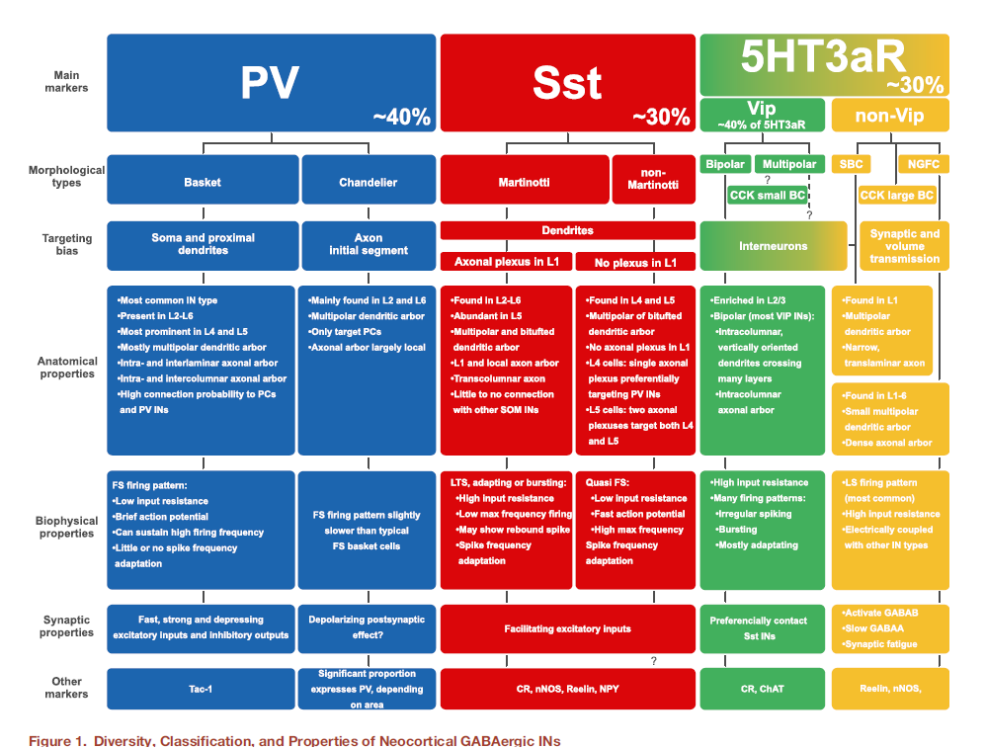

图1.9 皮层中间神经元的分类
皮层存在的中间神经元以分子标记可分为图中四类，几乎涵盖全部的抑制性神经元。图下罗列了不同类型神经元的形态特征和生理靶向以及携带的其它标记(Tremblay et al., 2016)。
Figure 1.9 Classification of Cortical Interneurons
Cortical interneurons are classified into four distinct subtypes based on molecular markers, encompassing nearly all inhibitory neuronal populations in the cortex. The figure delineates the morphological characteristics, physiological targets (e.g., synaptic connectivity patterns), and additional molecular markers (e.g., neuropeptides or calcium-binding proteins) associated with each subtype. These classifications highlight the functional and structural diversity of inhibitory circuits within cortical networks.
分子标记谱系为中间神经元分类提供了精准工具。除经典标记物PV、SST、VIP外，神经肽与钙结合蛋白的组合表达揭示了更深层的多样性((Ascoli, 2008 , Kawaguchi and Kubota, 1997 , Kepecs and Fishell, 2014 , Kubota, 2014 , Markram et al., 2004)。Reelin阳性中间神经元表现出独特的分子表达模式，其突触连接偏好可能与其发育起源相关(Meyer et al., 2011)。
电生理特性的分化直接决定中间神经元的动态调控能力。PV+篮状细胞因高表达Kv3钾通道，可产生快速无适应放电(Kawaguchi and Kubota, 1997)，为γ振荡（30-80 Hz）提供时间精准的相位控制。与之对比，SOM+ Martinotti细胞通过TREK-1钾通道产生慢的适应性放电，其延迟激活特性允许对持续刺激进行时间积分(Gentet et al., 2012)。最新发现的NDNF+中间神经元则表现出独特的双相放电模式：初始爆发性放电后跟随持续低频发放，这种特性可能通过T型钙通道介导的阈下活动实现(Abs et al., 2018)。
这种多维度的多样性使中间神经元形成功能互补的调控网络。例如在视觉皮层，PV神经元与SOM神经元可能分别通过快速抑制和慢但持续的抑制调控感觉特征选择(Kawaguchi and Kubota, 1997 , Markram et al., 2004)。计算模拟结果表明，多种中间神经元联合的网络显著增强了皮层网络计算能力(Ascoli, 2008 , Kubota, 2014)，这为理解中间神经元多样性在高级认知中的意义提供了量化依据。
皮层中间神经元的多样性是支撑复杂神经计算的核心基础。从形态学特征、突触特异性到电生理特性，中间神经元亚型展现出高度异质性(Markram et al., 2004 , Fishell and Rudy, 2011 , Tremblay et al., 2016 , al., 2008 , DeFelipe, 1993)。这种多样性与其在局部环路中的动态调控功能密切相关（例如不同亚型对神经振荡的相位控制(Buzsáki and Chrobak, 1995)或信息门控）。其发育机制涉及发育过程中遗传编程与活动依赖信号的动态交互作用(Wamsley and Fishell, 2017)。胚胎发育早期，中间神经祖细胞通过时空特异的转录因子组合（如Nkx2.1、Lhx6）建立基本亚型框架并引导迁移路径(Du et al., 2008 , Sussel et al., 1999)；随发育进程，神经活动通过钙信号（如NMDA受体和CaMKII通路）影响突触修剪、分子表型分化和功能环路整合(Cohen et al., 2016 , Spiegel et al., 2014)，这一过程可能涉及出生前后的多个阶段，但其具体时序和整合机制仍有待阐明。值得注意的是，特定亚型的功能特性（如PV神经元的高频放电能力）涉及遗传程序与活动依赖信号的相互作用，例如Etv1转录因子的调控(Dehorter et al., 2015)，然而这些机制如何协同调控终端分化仍需进一步研究(Wamsley and Fishell, 2017)。

1.3.4.2 中间神经元EI平衡功能在记忆过程的影响
神经元网络中兴奋抑制平衡的维持是神经系统正常运作的关键。在哺乳动物新皮层中，神经元网络通过感知神经活动的改变，由兴奋性和抑制性神经元组成的微环路来调整神经元的连接性和功能，以维持兴奋抑制平衡(Okur et al., 2024)。抑制性神经元在神经网络中扮演着不可或缺的角色。在皮层网络的发育过程中，锥体神经元的活动对中间神经元的存活至关重要，在出生后发育的关键窗口期，锥体神经元通过负调节PTEN信号来控制中间神经元的存活，从而动态调整新生局部皮层环路中抑制性细胞的数量，最终建立起大脑皮层中兴奋性和抑制性神经元的适当比例(Wong et al., 2018)。
在功能上，抑制性神经元并非单纯平衡兴奋性神经元活动，还以亚型特异性方式积极塑造兴奋性环路。如PV神经元通过精确的同步抑制，可控制主神经元的放电时间和频率，对神经网络的节律性活动至关重要；SOM神经元可监测局部兴奋，提供反馈抑制，调节兴奋性神经元的活动水平；VIP神经元受非感觉输入激活，去抑制兴奋性和FS神经元，影响信息在神经网络中的传递和处理(Hattori et al., 2017)。
在发育过程中，感觉经验对兴奋抑制平衡的建立和校准起着重要作用。以初级听觉皮层为例，出生后听觉开始时，感觉诱发的兴奋性和抑制性反应强度相当，但抑制的刺激选择性较差且与兴奋不匹配。在出生后第三周，兴奋和抑制变得高度相关，感觉刺激驱动突触持续变化，快速改善兴奋抑制耦合，并防止进一步的感觉暴露诱导的过度修饰，表明皮层突触感受野发育的速度由皮层内抑制性神经元逐渐抑制并且是由经验依赖的细化所决定(Dorrn et al., 2010)。此外，谷氨酸和GABAA受体的相互作用也介导了神经元兴奋的稳态调节，谷氨酸可通过直接结合GABAA受体增强其介导的电流，基因修饰小鼠中这种谷氨酸增强作用的遗传损伤会导致神经元兴奋性增加，包括对伤害性刺激阈值降低和癫痫易感性增加，揭示了两者间的快速短反馈环路对微调兴奋抑制平衡的关键作用(Wen et al., 2022)。
在感觉皮层的主动触觉行为中，PV中间神经元可追踪丘脑输入，介导前馈抑制。SOM中间神经元监测局部兴奋，提供反馈抑制。VIP中间神经元被非感觉输入激活，去抑制（disinhibit）兴奋性和PV神经元，这些不同类型抑制性神经元的协同作用为理解皮层微环路中的计算提供了基础(Yu et al., 2019)。此外，在小脑中，高尔基细胞（GoCs）作为抑制性神经元，其活动与胡须触碰和运动水平相关，调节更快的群体活动来编码更精确的信息(Gurnani and Silver, 2021)。
记忆形成过程中，兴奋抑制平衡起着关键作用。在海马齿状回（DG）中，研究发现情境恐惧条件反射会增加DG内兴奋性细胞与下游海马CA3区域抑制性中间神经元之间的连接性。下调兴奋性神经元中细胞骨架蛋白ABLIM3的表达足以增加与CA3透明层抑制性神经元的的连接性，促进透明层PV神经元激活，增强对CA3的前馈抑制，并随时间维持DG中的恐惧记忆印迹(Guo et al., 2018)。
同时，学习相关的前馈抑制连接性增长对记忆精度至关重要。在小鼠的场景恐惧和Morris水迷宫学习中，海马苔藓纤维的前馈抑制连接的增强对记忆的精确性和学习行为起着关键作用。在Rab3a缺失小鼠中，由于缺乏苔藓纤维长时程增强，学习时，CA3中的cFos表达和前馈抑制增强均缺失，记忆不精确。而在缺乏adducin 2（Add2）的小鼠中，cFos表达正常，但前馈抑制增强依旧缺失，CA3中的cFos群体显著扩大，记忆仍旧不精确，重新表达Add2可挽救前馈抑制增强和记忆精度(Ruediger et al., 2011)。这些研究表明，兴奋抑制平衡在记忆形成过程中对记忆的编码和精确性具有重要影响。
兴奋抑制平衡也影响记忆巩固。研究发现抑制性中间神经元的功能与记忆巩固密切相关。在Rett综合征小鼠中，其海马CA1区域在长期记忆检索时，细胞难以区分记忆情境，突变体的SOM神经元在长期记忆检索时活性较低，化学遗传抑制表明，SOM活性降低是导致长期记忆回忆不佳的原因，揭示了CA1区域中兴奋抑制平衡的改变对记忆巩固的影响(He et al., 2022)。神经肽和神经递质也在此过程中发挥作用。如催产素（OXT）通过调节内侧前额叶皮层（PrL）中的抑制平衡来支持社会记忆巩固。REM睡眠特异性激活PVN(OXT) - PrL通路或鼻内给予OXT可恢复抑制平衡并挽救社会记忆缺陷(Liu et al., 2025)。这些研究表明，兴奋抑制平衡的维持对于记忆巩固至关重要，其失衡可能导致记忆巩固障碍。
在记忆检索过程中，兴奋抑制平衡同样发挥着关键作用。在海马中，成功回忆场景记忆需要重新激活在记忆形成时招募的神经元群体。改变兴奋与抑制的平衡会影响细胞在任务中的参与度，进而阻碍记忆回忆。在RTT小鼠中，由于E-I平衡改变，CA1细胞在长期记忆检索时难以区分记忆情境，形成较大的细胞群体，导致记忆检索出现问题(He et al., 2022)。
此外，在杏仁核中，γ振荡与记忆巩固和检索相关。通过闭环信号处理和光遗传刺激精确检测并调节内源性γ振荡的研究发现，大鼠基底外侧杏仁核（BLA）在情场景记忆巩固期间表现出显著的γ振荡。增强或减弱γ振荡分别会增强或损害随后的记忆强度，表明γ振荡在记忆检索中起着重要作用，而这种振荡可能与兴奋抑制平衡的调节密切相关(Kanta et al., 2019)。另外，在条件性味觉厌恶记忆检索中，前岛叶（aIC）中的PV中间神经元被激活，增加对投射到基底外侧杏仁核（aIC - BLA）的锥体神经元的突触抑制，协调记忆检索，确保其在面对冲突的内部表征时的主导地位，这一过程也体现了兴奋抑制平衡在记忆检索中的重要性(Yiannakas et al., 2021)。
中间神经元在记忆编码过程中发挥着不可或缺的作用。在海马中SOM神经元可控制神经元记忆集合的大小。通过操纵齿状回颗粒细胞（GCs）的活动，发现GCs可激活SOM神经元，这些中间神经元抑制周围GCs的树突，从而调节细胞记忆集合的大小和情境恐惧记忆的稳定性(Stefanelli et al., 2016)。在小鼠内侧前额叶皮层中，SOM神经元在关联性恐惧学习中，其突触传递效率和线索特异性的活动会增强，激活这些细胞可控制记忆编码和表达，表明SOM中间神经元活动的增强是条件恐惧任务的重要因果机制(Cummings and Clem, 2020)。
中间神经元与突触可塑性紧密相关。在海马体中，中间神经元的活动可调节突触可塑性。例如，海马体中兴奋性到抑制性神经元（E→I）的突触可塑性在学习过程中起着关键作用。研究发现，γCaMKII是E→I突触长时程增强（LTPE→I）的关键介导者，删除γCaMKII会选择性消除LTPE→I，破坏经验驱动的θ和γ节律增强，进而损害长期记忆，说明E→I突触可塑性对调节经验依赖性脑节律和记忆功能起着重要的门控作用(He et al., 2021)。
此外，在其他脑区也存在类似关系。在视觉皮层中，中间神经元通过调节突触可塑性参与关键期可塑性。例如，电突触通过连接中间神经元，影响化学突触的发育和微环路的精确形成，对视觉皮层的可塑性调节具有重要意义(Yao et al., 2016)。

1.3.4.3 记忆相关的中间神经元环路结构
在前文提到，中间神经元与兴奋性神经元互相塑造，控制比例，达到环路上的兴奋抑制平衡。其中每类神经元以何种方式参与尚不清楚，在这里，我们以三个典型研究举例，展示中间神经元在学习过程中组建的微环路结构及其对信息的调制过程。
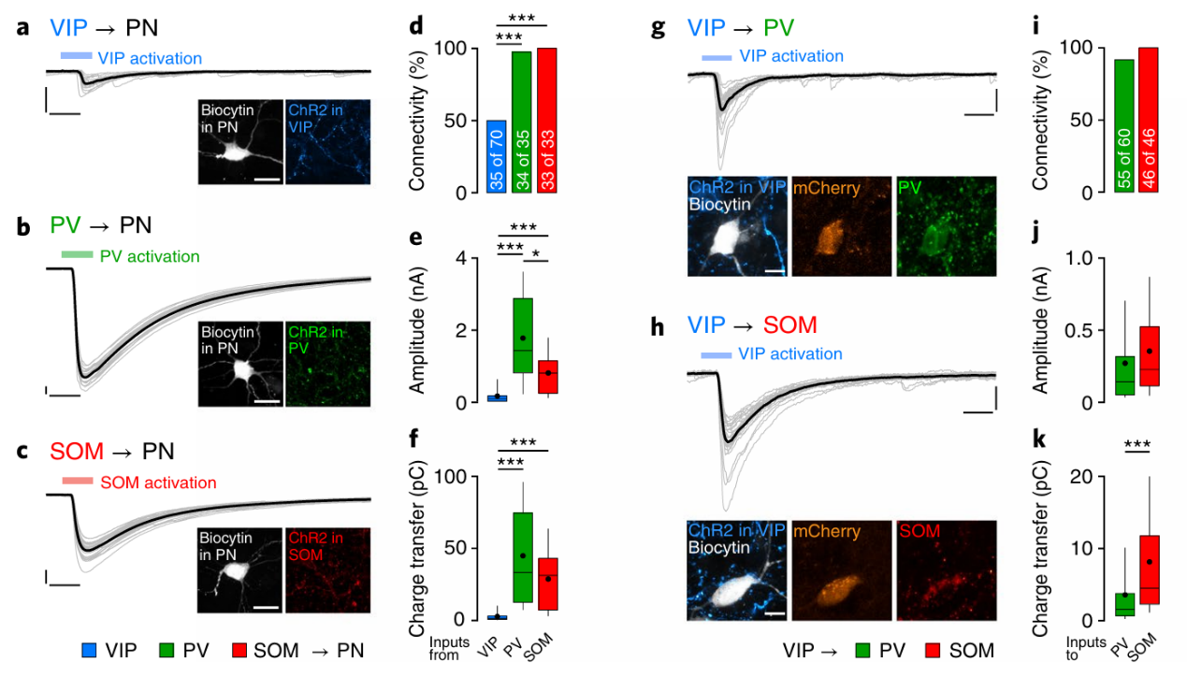
基底外侧杏仁核（BLA）中的中间神经元作为局部环路的核心调控元件，其多样化的分子表型与层级网络架构为学习记忆的动态编码提供了精细的神经基础。在听觉恐惧条件反射模型中，BLA的VIP中间神经元通过抑制PV和SOM中间神经元解除其对投射神经元（PN）的抑制，这一去抑制机制显著增强PN对恐惧相关听觉输入的响应（图1.10a–c）。Krabbe等通过深部钙成像技术发现，BLA的VIP神经元在恐惧刺激呈现时被特异性激活。光遗传学实验进一步证实，抑制VIP神经元可完全阻断恐惧记忆形成，而激活该群体显著增强记忆水平。在关联记忆形成过程中，VIP中间神经元通过局部微环路调控发挥关键作用。恐惧刺激会激活BLA的VIP中间神经元，后者通过优先抑制PV和SOM中间神经元，解除对PNs胞体和树突的抑制(Krabbe et al., 2019)（图1.10g–k）。解剖学连接分析显示，BLA的VIP神经元与PV/SOM中间神经元的功能连接强度显著高于与PNs的连接（图3e-f）(Krabbe et al., 2019)。

图1.10 BLA内VIP神经元对其他中间神经元的突触支配优势强于兴奋性神经元
（A-C），光遗传激活表达ChR2的VIP、PV和SOM中间神经元时，在基底外侧杏仁核投射神经元中记录的抑制性突触后电流（IPSCs）。共聚焦显微图像显示生物素标记的投射神经元。（D-F），PV与SOM中间神经元对投射神经元的连接概率,信号振幅，和电荷转移量显著高于VIP中间神经元。（G），VIP激活诱导PV中间神经元产生短潜伏期IPSCs共聚焦图像验证PV表达（下）。（H），SOM中间神经元的相同实验的结果。（I-K），VIP中间神经元对PV和SOM中间神经元连接概率，IPSCs平均幅值与电荷转移量对比。
在局部环路之外，还存在一些承接长距离输入，并对局部环路产生影响的新的中间神经元类群(5HT3aR,中nonVIP群体)，其整合机制也具有一定的代表性。

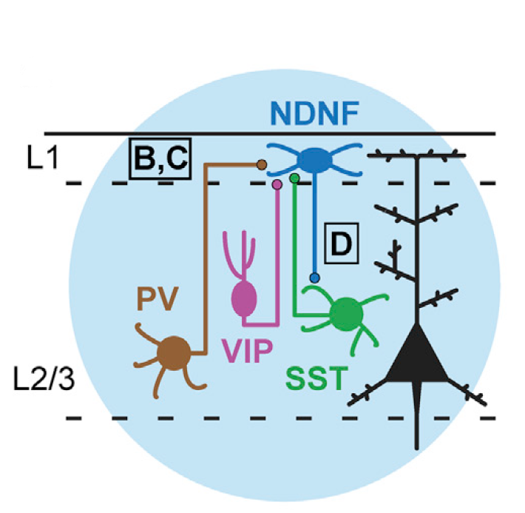
图1.11 NDNF神经元作为皮层第1层中间神经元的选择性构建皮层微环路
皮层神经环路示意图。(Abs et al., 2018)。
Figure 1.11 NDNF Neurons as Layer 1 Interneurons Selectively Form Cortical Microcircuits
Schematic illustration of neocortical neural circuitry.
Abs揭示了成年啮齿类动物听觉皮层及前额叶皮层L1层NDNF阳性中间神经元（NDNF-INs）在微环路中的功能。通过将NDNF作为特异性分子标记物，研究者首次实现了对该类神经元的高选择性遗传靶向（图1.11）。体内双光子钙成像结合光遗传学实验表明，L1 NDNF-INs作用于锥体神经元远端树突，形成与记忆印记迹强度高度相关的持久性调控（Abs et al., 2018）。这种抑制性调控具有显著的学习依赖性特征：在条件恐惧记忆范式中，NDNF-INs的激活水平与动物行为学记忆表现呈正相关。值得注意的是，SOM神经元的抑制作用在学习后保持稳定，但其通过严格调控NDNF-INs的感觉响应，形成单向控制关系。NDNF-INs的功能特性体现了自上而下信息整合的神经机制其接受来自胆碱能系统、高阶丘脑及皮层间反馈的投射，与处理行为相关信息的"自上而下"信号通路高度耦合；并且轴突终末密集分布于L1层，介导对远端树突的持久性抑制(Abs et al., 2018)；在环路连接上SOM-INs通过持续性抑制控制NDNF-INs的感觉响应，而NDNF-INs的树突抑制强度则特异性受学习调控。这种分工机制表明，皮层对刺激的编码不仅涉及经典的去抑制通路，远端树突抑制的增强同样参与信息处理。该研究提示，经验依赖性的远端抑制可能通过精细化调控树突放电的时空整合，促进任务相关突触连接的特异性强化。
海马中学习与记忆的动态平衡依赖于CA3区PV神经元的分化状态。环境富集诱导低分化态PV网络（PV/GAD67低表达），增强苔状纤维突触可塑性，促进新记忆形成；而恐惧条件反射驱动PV网络向高分化态转化（PV/GAD67高表达），减弱突触可塑性，优先巩固恐惧记忆。VIP神经元通过增加对PV神经元的GABA能抑制性输入，动态调节PV网络可塑性。自然学习过程中，VIP信号通过特异性抑制PV篮状细胞动态调节网络态—学习初期增强可塑性支持信息编码，熟练后减弱可塑性防止过度干扰。该机制在运动皮层等脑区也具有普适性（Donato et al., 2013）。
海马抑制性神经元突触表现出多种长期可塑性形式，包括NMDA受体依赖性长时程增强（LTP）和长时程抑制（LTD）。其中一种LTP形式与锥体神经元中观察到的机制类似，依赖于NMDA受体，并由突触前和突触后活动的同步性触发。另一种LTP则通过谷氨酸受体介导的钙离子内流诱导，其特点是当突触后神经元处于静息时，谷氨酸受体优先开放并允许钙内流。这两种可塑性形式的存在揭示了中间神经元突触调控的复杂性。NMDA受体依赖性LTP的诱导机制与锥体神经元相似，但其在中间神经元中的表达可能通过调节局部网络兴奋性，间接影响海马环路的信息处理效率。此外，中间神经元突触可塑性具有通路特异性，即仅针对特定突触输入，而不会扩散至同一细胞的其他突触。两种LTP形式分别对应不同的诱导条件：一种需要突触前和突触后活动的同步，另一种则在突触后静息状态下通过谷氨酸受体激活。这种双重机制为海马信息处理提供了动态调控的灵活性。NMDA受体依赖性LTP与非依赖性LTP的结合，不仅扩展了突触可塑性的调控维度，还表明中间神经元可能通过其可塑性直接参与网络动态平衡的维持。这些发现重新定义了中间神经元在记忆环路中的功能定位，并提示其可塑性机制可能普遍存在于更广泛的脑区中(Kullmann and Lamsa, 2007)。

1.4 研究框架及技术路线
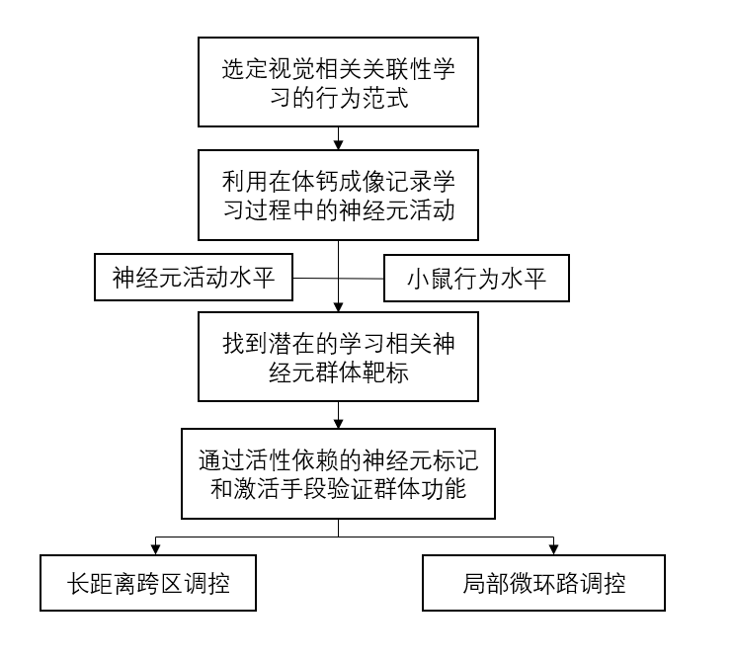
为了探究视皮层如何编码关联性记忆，我们综合利用了小鼠行为学，在体双光子成像，化学遗传操纵，光遗传操纵，活动重组的遗传标记，基于转基因小鼠的病毒标记手段，探讨了视皮层表征Trace关联性学习的神经机制。
本文的研究框架如图所示，首先选定了学习范式之后，利用双光子在体钙成像对视皮层的神经活动进行了学习过程中的记录，我们发现小鼠在不同时长Trace任务行为水平上的表现——能否完成Trace任务，与视皮层中神经活动有较强的关联。能完成的Trace任务，在视皮层中会招募新的神经元群体对关联性记忆进行表征，使原有的表征改变。在不能完成的Trace任务中，则不存在这种表征。并且新招募的神经元群体在学习中快速生成，表征特异而稳定。我们随后在用化学遗传抑制方法对影响皮层表征的高级脑区的筛选中发现海马活动对皮层表征必不可少，同时基于对海马DG区的光遗传激活也发现海马活动造成皮层神经表征的改变，并且可以造成小鼠对长Trace记忆任务的成功编码。我们随后验证了学习新招募群体与学习进程的关联性，发现新群体与记忆编码速度和记忆提取密切相关。我们利用TRAP技术标记了学习招募的新群体，用光遗传激活方法和行为学结合验证了其对记忆提取的贡献，又使用化学遗传抑制方法和成像记录证明了其作为视皮层记忆的神经表征核心。最后，我们探讨了局部环路中抑制性神经元对皮层表征的影响。发现其表征受中间神经元调控，尤其是VIP+抑制性神经元。

1.5 论文结构安排
本文共分8个章节，第1章介绍了本文研究的科学问题：记忆如何在皮层中编码。这一核心问题提出及其研究背景和国内外相关研究现状；第2章具体介绍了本研究所涉及的实验材料、实验仪器和本文中一些特殊的实验方法；第3章介绍了本文主要的发现：视皮层神经元对关联性学习的表征，及这些表征群体的特性；第4章介绍了海马改变视皮层神经表征的现象；第5章我们验证了学习招募群体与记忆过程的相关性；第六章对学习招募的神经元群体使用TRAP标记方法进行了功能验证；第7章我们探讨了局部环路中抑制性神经元对皮层表征的影响；第8章系统地总结了本论文的主要研究成果，仍存在的一些问题的讨论和本工作后续研究的方向及未来展望；在第8章结束后，列举了本论文涉及的参考文献和本文的致谢。

第2章 实验材料与方法

2.1 实验材料

2.1.1 实验动物
实验用鼠均采用B6/CL遗传背景品系，安置于上海科技大学实验动物平台。光照周期设置为明暗交替12h/12h循环制，环境温湿度严格参照SPF级标准调控。日常饲育过程中保障实验动物自由获取灭菌饲料及酸化饮用水，常规饲养密度控制在每笼5只以内，术后观察期实施单独饲养方案。除特殊标注情况外，本研究优先选用雄性个体作为实验对象。实验动物主要供应商为江苏集萃药康生物科技股份有限公司及上海吉辉实验动物有限公司。
本课题涉及的cFos-CreER转基因鼠系与VIP-Cre基因修饰小鼠由上海科技大学沈伟教授课题组惠赠，SOM-Cre品系源自上海科技大学胡霁研究员实验室，PV-Cre则承蒙何凯雯教授课题组提供。所有动物实验操作均在上海科技大学实验动物伦理委员会监督下开展。研究者选择三月龄至六月龄发育稳定期个体进行实验操作，确保年龄因素对实验结果的影响降至最低。

2.1.2 药品与试剂
药品与实验试剂见表2.1。

表2.1 药品与试剂清单
药品与实验试剂 | 厂商
碘伏 | 山东利尔康医疗科技有限公司
它莫昔芬 | Sigma
75%乙醇 | 国药集团化学试剂有限公司
美托咪碇 | 北京师范大学章晓辉课题组赠
100%乙醇 | 国药集团化学试剂有限公司
2%双氧水 | 国药集团化学试剂有限公司
去钙镁的D-PBS缓冲液 | 碧云天生物技术公司

续表2.1 药品与试剂清单
药品与实验试剂 | 厂商
丙酮 | 国药集团化学试剂有限公司
异氟烷 | 瑞沃德生命科技有限公司
自然II型牙科粉及牙科水 | NISSIN
502胶水 | 北京化工厂
美洛昔康 | Abcam
地塞米松 | Abcam
80万单位的兽用青霉素钾 | 山东雨泽银丰动物药业有限公司
4%多聚甲醛 | Abcam
20%蔗糖溶液 | 国药集团化学试剂有限公司
30%蔗糖溶液 | 国药集团化学试剂有限公司
PBS | 碧云天生物技术公司
DAPI染液 | 碧云天生物技术公司
金霉素眼膏 | 新乡华青药业有限公司
NaOH水溶液50mM | 国药集团化学试剂有限公司
TE Buffer | 国药集团化学试剂有限公司

2.1.3 手术器械与耗材
实验仪器及设备见表2.2。

表2.2 手术器械与设备清单
仪器 | 厂商
眼科剪 | 施强
眼科镊 | 施强
精细镊 | 瑞沃德
小动物麻醉装置 | 瑞沃德
微量进样仪 | 北京瑆霖生物
小动物头部夹持器 | 北京瑆霖生物
立体定位仪 | 瑞沃德
手持牙科钻 | 瑞沃德
吸收性明胶海绵 | 江西省祥恩医疗科技发展有限公司
棉签 | 施强
滤纸
脱脂棉 | 施强
玻璃电极拉针仪 | 瑞沃德
玻璃毛细管 | Drummond Scientific
用于手术的施强高铬镊规格为（0.15和0.4/14cm）施强眼科剪也需要高铬型号。定制的钛合金头架。定制的光纤夹持器。

2.1.4 工具病毒
本研究采用AAV2/9与AAV2/8两种血清型重组腺相关病毒载体，病毒载体委托上海和元生物技术有限公司（Vigenebio）完成定制化生产。构建的病毒载体基因型包括：
1． hSyn启动子驱动的GCaMP6f钙指示剂（AAV-hSyn-GCaMP6f）；
2． Cre依赖性表达的抑制性设计受体hM4Di与mCherry报告系统（AAV-DIO-E1Fa-hM4Di-mCherry）；
3． 广谱表达的组成型hM4Di-mCherry的对照载体（AAV-hSyn-hM4Di-mCherry）；
4． 光激活通道蛋白oChIEF与EYFP报告基因的共表达载体（AAV-hSyn-oChif-EYFP）；
5． 用作对照的广谱hSyn启动子驱动的EGFP报告基因载体（AAV- hSyn-EGFP）
6． Cre依赖型光遗传学工具病毒（AAV-DIO-E1Fa-oChif-mCherry）。
病毒原液滴度范围控制在5x10¹² v.g./ml -3x10¹³ v.g./ml，经无菌PBS缓冲液梯度稀释至工作浓度2x10¹² v.g./ml后，采用立体定位注射系统精准递送至目标脑区（包括初级视觉皮层V1区及海马齿状回DG区）。

2.1.5 数据处理软件

表2.4 数据处理软件清单
软件名称 | 厂商
Fiji | NIH
MATLAB2016-2024b | MathWorks
OLYMPUS FV31W | 奥林巴斯
Prism | GraphPad Software
Visual Studio Code | 微软
Arduiono IDE | Arduiono

2.2 实验仪器

表2.5 仪器与设备清单
仪器 | 厂商
双光子显微镜 | olympus
双光子激光器 | Spectra-Physics
普通荧光显微镜 | Nikon
小动物麻醉装置 | 瑞沃德
微量进样仪 | 北京瑆霖生物
小动物头部夹持器 | 北京瑆霖生物
立体定位仪 | 瑞沃德
手持牙科钻 | 瑞沃德
玻璃毛细管 | Drummond Scientific
其中olympus 双光子显微镜，镜头为5X物镜与25X物镜集成物镜。光电倍增器PMT为GaASP高敏材质。
用于视觉刺激依赖的关联性学习硬件设备如下：

表2.6 关联性学习实验器材清单
实验器材 | 厂商
单片机控制板 | arduiono
气动阀 | 德力西
激光器473nm | 宁波远明激光
SMA光纤跳线 | 杭州叁石生物
光纤夹持器 | 瑞沃德
LED灯
气泵 | 熊猫牌
光遗传学激活系统采用宁波远明光电科技生产的LSR589H型激光发生器。数据处理设备配置包含：联想ThinkStation工作站（CPU：Intel Xeon E5-2699 v4，主频2.20GHz）及浪潮AI服务器集群（CPU：Intel Xeon Silver 4310，主频2.10GHz）。

2.3 实验方法

2.3.1 小鼠基因组提取
实验动物标记与样本处理流程：
一、个体标识系统建立
在幼鼠出生后第10日开展身份编码操作，采用肢体末端特征编码法：前肢作为十位标识位，于仰卧位固定状态下，左侧前爪四指依次标记为1-4号（自左向右），右侧前爪四指对应5-8号，无缺损情况记为0；后肢作为个位标识位，左侧后爪五趾标定为1-5号，右侧后爪五趾对应6-10号。最终个体编号由前后肢缺损特征值之和确定。
二、生物样本采集与处理
1）实施趾部标记操作时，同步采集切除组织至1.5mL离心管；
2）每管精确注入120μL浓度为50 mmol/L的氢氧化钠裂解液；
3）台式离心机设定3000 rpm运行60秒完成初次分离；
4）样本管置于预热至95℃的恒温金属浴振荡器，以600rpm持续处理20分钟；
5）迅速转移至冰水混合物中进行骤冷处理；
6）终步骤添加30μL TE缓冲液，涡旋振荡器混匀至溶液均质化。

2.3.2 小鼠基因型鉴定
核酸分析操作流程：
- 样本经6000rpm离心处理2分钟，收集上清液作为基因组DNA提取物。
- PCR反应体系构建：于200μL反应管中精密加入10μL 2×Green Master Mix（含dNTPs及DNA聚合酶），添加1μL基因组DNA模板与1μL特异性引物混合液，补充灭菌去离子水至终体积20μL。
- 涡旋振荡10秒混匀后瞬时离心30秒，确保反应液沉降至管底，置于PCR仪加热模块中心位置。
- 执行降落PCR扩增程序（程序参数参照Jackson Laboratory标准协议）。
电泳检测实施方案：
- 制备含1%琼脂糖的1×TAE缓冲体系凝胶，加热溶解后冷却至60°C时掺入0.01% 4S Red核酸染料。
- 凝固凝胶安装至电泳槽，以100bp DNA ladder为分子量标准，依次点样PCR产物。设定120V恒定电压电泳40分钟。
- 使用BioRed凝胶成像系统进行紫外显影，依据电泳条带特征判定实验鼠基因型。

2.3.3 小鼠组织固定及脑切片
中枢神经系统样本制备标准化流程：
麻醉与预处理阶段：
- 实验动物经异氟烷麻醉后，通过腹腔途径给予0.5 mL麻醉剂（戊巴比妥钠或三溴乙醇溶液）。
- 待动物进入深度麻醉状态，采用27G细针头将四肢固定于预置解剖泡沫平台。
- 使用显微剪沿胸骨剑突下缘实施腹壁切开术，充分暴露膈肌与肝脏组织。
心脏灌流操作：
- 分离膈肌后行双侧肋弓切除术，以止血钳提升胸骨柄暴露心包腔。
- 精细剥离心脏周围结缔组织。
- 用宽口平镊稳定心脏基底部，明确心室解剖定位。
- 将预冷的PBS缓冲液通过左心室插管进行灌注。
- 剪开右心耳建立回流通路，持续灌注25 mL PBS至内脏组织褪色。
组织固定与分离：
- 更换灌注液为4%多聚甲醛-PBS溶液，匀速灌注25 mL后静置3分钟。
- 移除颅骨固定装置后截取头部样本。
- 分层解剖颈部肌群至枕骨大孔，清除颅骨表面软组织。
- 采用显微骨钳分步移除颅穹窿，完整暴露全脑组织。
- 轻柔分离脑组织后浸渍于4% PFA-PBS固定液（18-24h，4℃）。
脱水与包埋处理：
- 固定后样本经PBS冲洗，梯度脱水程序：20%蔗糖溶液（24h）→30%蔗糖溶液（至组织沉降）。
- 脱水后脑组织经矢状位修整后，嵌入3%琼脂糖凝胶基质。
切片与保存：
- 聚合后的凝胶块经脑模具立体定向校准，采用快干胶固定于切片载台。
- 使用徕卡VT1200S振动切片机连续切片（厚度50μm，频率7Hz）。
- 目标脑区切片经DAPI染色（5min）→PBS漂洗（3次）→抗淬灭封片后4℃避光保存。

2.3.4 小鼠药物注射
药物处理流程：
它莫西芬诱导方案如下：
配制母液：将它莫西芬粉末与无水乙醇按1:50（w/v）比例混合（20 mg/mL），37℃恒温振荡溶解（15分钟），分装后-20℃避光保存。
工作液制备：临用前将母液于37℃复溶15分钟，按1:1体积比与玉米油混合，经真空离心法（2000rpm×10min）去除有机溶剂相。
给药方案：配制完成的悬浊液4℃保存（有效期≤24h），腹腔注射剂量按150 mg/kg体重计算。
溶剂对照组：对应实验组动物接受等体积玉米油腹腔注射。
CNO干预方案：
CNO工作液浓度0.6 mg/mL（5 mg CNO溶于8.3 mL无菌PBS），经0.22μm滤膜除菌。
干预前60分钟实施腹腔注射（5μL/g体重），对照组注射等体积无菌PBS溶液。

2.3.5 小鼠立体定位
- 实验小鼠经5%异氟烷诱导麻醉后，安置于脑立体定位系统，持续给予1.5%异氟烷维持麻醉深度。
- 眼部覆盖红霉素眼膏形成保护层，碘伏溶液螺旋式擦拭实现头皮灭菌。
- 眼科剪分离目标区域表皮组织，显露下方颅骨结构。
- 2%双氧水浸润顶骨表面30秒，软化结缔组织便于后续操作。
- 玻璃电极经微量注射器拉制系统加工形成超细针尖。
- 解剖标志点确认：
Bregma点：顶骨与额骨接合部位，取双侧顶骨缘切线交汇点。
Lambda点：顶骨与枕骨交界处，矢状缝与顶骨下缘切线几何交点。
- Y轴校准：移动电极沿Bregma-Lambda连线轨迹，调节动物固定角度至移动路径与Y轴平行。
- Z轴调平：比对两点Z轴读数差异，通过俯仰调节实现高度一致。
- 侧倾校准：选取连线中点向两侧等距位移，依据Z值差异实施侧向补偿调节。

2.3.6 小鼠病毒注射
病毒注射操作流程
- 实验动物通过5%异氟烷麻醉后，固定于脑立体定位仪，持续通入1.5%异
氟烷维持麻醉状态。。
- 双眼防护：涂抹红霉素眼膏后，使用碘伏溶液对头部皮肤进行灭菌处理。
3) 目标区域皮肤切开：采用眼科剪分离表皮组织，充分暴露目标区颅骨。
4) 定位骨窗制备：根据脑区坐标定位，使用颅钻制备注射通道。
5) 注射系统定位：
装载病毒的Hamilton注射器/玻璃电极经立体定位仪引导至靶区。
分步进针策略：触及颅骨表面→缓慢抵达目标深度。
静置5分钟待组织恢复。
6) 注射参数设定：
最大注射量：＜2μl。
注射速率：0.08μl/min。
启动自动注射程序
7) 扩散平衡：保持原位5分钟促进病毒扩散。
8) 针头撤离：缓慢回撤注射器。
9) 后续处理：覆盖玻片窗体，缝合清创。

2.3.7 小鼠头部固定架安装
1) 实验动物经5%异氟烷气体诱导麻醉后，安置于脑立体定位装置中，并通过1.5%浓度的异氟烷持续供气维持麻醉状态。
2) 实验操作前，首先为实验鼠双眼涂抹红霉素眼膏进行保护性处理，随后使用碘基消毒剂对颅部皮肤实施全面消毒。
3) 沿中线纵向切开目标区域表层皮肤，完整暴露颅盖骨表面解剖结构。
4) 采用2%过氧化氢溶液对顶骨区进行轻柔涂抹，促使骨膜下结缔组织发生形态学改变，为后续组织剥离创造操作条件。
5) 精细清除骨面附属软组织及毛发残留物，直至实现颅骨表面无污染可视化。
6) 使用微型磨钻在颅骨表面制备微米级定位刻痕。
7) 均匀涂抹光固化牙科水泥基台，精确安装颅骨固定支架系统。
8) 对固定支架实施多层水泥包裹加固处理，确保装置稳定性。
9) 静置20-40分钟至复合基材完全固化后，将实验动物转移至独立通风笼具系统。
10) 术后每日补给生理盐水和镇痛药剂，经过21天恢复期后开展行为学实验。

2.3.8 小鼠颅窗替换手术
小鼠视皮层区域开颅窗手术为pAAV-hSyn-GCaMP6f病毒注射小鼠开窗手术。
具体实验流程如下：
- 使用麻醉盒将小鼠以5%浓度的异氟烷麻醉。
- 将小鼠放置在定制的小鼠手术台上，双侧耳部夹持，固定头部给予0.5%-1.5%的异氟烷混合氧气用于维持麻醉。
- 小鼠眼部挤上金霉素眼膏用于保护小鼠眼睛，避免长时间强手术光源照射损伤小鼠视力。
- 小鼠头部固定后，用牙签将毛发按照待移除皮毛分出清晰界限，再使用棉签蘸取碘伏利用毛发遇水聚拢的特性将分散的毛发沿边缘向外汇聚，以此将皮肤暴露出清晰的手术线。同时，借由碘伏杀菌消毒的特性，用牙签引导碘伏液滴流淌至毛发根部位将手术刀口附近皮肤毛发进行消毒处理。
- 用眼科剪刀在小脑后方剪出V形开口，将剪刀伸入开口，沿碘伏分出的手术线剪开头部皮肤，将头顶小脑至眼睛连线中央处皮肤剪下并移除。头顶毛皮移除后，将伤口边缘处细碎毛发用镊子移除，并用棉签对伤口出血处按压止血。
- 筋膜清除：用施强高铬手术镊小心移除伤口边缘与头骨中间的粘膜组织和结缔组织。
- 钝性分离：用棉签从分离的伤口边缘的颅骨处向颅骨中央擦拭滑动，必要时可以使用手术镊帮助分离颅骨附属的粘膜。
- 创面护理：粘膜分离后，将D-PBS浸泡后的明胶海绵轻轻敷在伤口处，用棉签吸收掉多余的液体，使海绵能细密地包裹伤口。
- 肌肉离断：将小鼠双颞侧的咬肌用细的施强高铬手术镊从颞骨游离，再将周围肌肉剥脱向小脑处剥开，将小鼠颈部附着在枕骨上的肌肉游离剥脱后，用眼科剪把肌肉剪断并移除。
- 骨面暴露：将双侧咬肌下翻，用双侧耳棒直接抵在颞侧骨骼凹陷处，伤口用浸泡后海绵敷住，同时用棉签吸收多余液体，将整个颅骨背面暴露，干燥2min。
- 骨面粗化：用粗糙的手术镊在颅骨表面滑动，去除大量的软骨膜，再打开牙科钻，将牙科钻钻速调为低转速，打磨颅骨表面，暴露出顶部的骨实质，并在不磨穿颅骨的前提下打上多条纵横的浅沟。
- 清洁增效：打磨时用吸耳球吹去多余组织残片和骨粉。干燥时可使用75%浓度的乙醇擦拭颅骨表面，加速干燥。
- 立体定位仪标准化调校：将小鼠进行立体定位调整颅骨夹持姿态至符合标准脑图谱夹持。
- 视皮层定位标记：在右侧初级视皮层中心区域（坐标为A/P -3.0 M/L -2.5）部位用马克笔标出，在马克笔标记处周围，划出一个不跨过骨缝的直径为4毫米的圆形窗口，在窗口周围选择前囟点前2毫米靠中缝处作为水泥固定螺钉的点位。在后囟点向右4毫米向后1毫米处作为后方水泥固定螺钉的位点。
- 锚定点：用高转速牙科钻在前后方的螺钉固定点处磨穿颅骨，并将孔洞稍微加大。
- 骨孔清理：用镊子夹持碎滤纸擦去骨粉和组织液及血液。清理固定孔至干净无异物。
- T型螺钉植入：将1x2的T型螺钉拧入固定孔，旋转1周半。
- 骨窗磨削：将牙科钻转速调到最高，按照圆形窗口标记，磨开颅骨，期间用吸耳球吹去产生的骨粉。
- 窗口护理：颅骨磨开后，将D-PBS浸泡的明胶海绵放置在窗口处对骨渣擦拭，并将窗口降温，保护窗下组织。
- 骨板移除：用镊子夹住圆形骨片两侧，垂直着向上提拉来移除骨片。
- 创面清洁：骨片移除后，用D-PBS充分浸泡的明胶海绵轻轻擦拭窗口处脑组织，将非附着物涤荡干净。
- 精细修整：放大手术镜的操作倍率至能够看清颅骨断层处结构，用精细镊小心的清理断层的骨片，至窗口一周均无残存的骨片和骨茬。
- 硬膜切除：用精细镊捏起硬脑膜，小心的划开并撕扯至窗口边缘，将硬脑膜完全移除后，放上D-PBS液滴覆盖。
- 病毒注射：用微量注射器吸取不超过2 μL 的病毒pAAV-hSyn-GCaMP6f(和元生物 2/9型血清型)在A/P -3.0 M/L -2.5 D/V -0.75 处和A/P -3.0 M/L -2.5 D/V -0.3处各以50nL/min速率注射病毒150纳升。3分钟后，缓慢移出玻璃注射针。
- 盖玻片处理将浸泡在75%乙醇中的5毫米圆形玻璃取出，用100%乙醇擦拭并干燥。
- 窗口覆盖：将5毫米玻璃一侧滴加D-PBS，将滴有D-PBS一侧的玻璃与小鼠的脑组织接触，并将其覆盖。
- 密封优化：用碎滤纸蘸去多余液体至窗口周围干燥，如果中间窗口内有出血，用大块滤纸吸收全部的玻璃下液体，并补充新的D-PBS。循环此过程至止血。保证玻璃下清澈干净。
- 复合粘接：用502胶水和自然II型牙科粉以1：1比例混合成粘稠液态水泥。
- 一体化封装：在颅骨周围和固定螺丝处滴加水泥，并以5毫米圆形玻璃边缘作为基准，滴加混合水泥，将窗口周围包绕，并以窗口为中心放置头部固定架。将水泥混合在头部固定架上，使之包裹为一个整体。
- 恢复监测：等待水泥氧化风干。将小鼠取下，放置在有抗生素水和食物的恢复笼内。持续一周注射地塞米松和美洛昔康止痛消炎。

2.3.9 小鼠光纤埋植手术
小鼠视皮层区域光纤植入手术流程如下：
- 实验动物通过麻醉舱接受5%异氟烷诱导麻醉。
- 转移至恒温手术台实施头位固定：耳杆双侧夹持配合0.5-1.5%异氟烷-氧气混合气体维持麻醉状态。
- 角膜保护：于眼睑间隙均匀涂抹金霉素眼膏，形成光学防护屏障。
- 术野准备：采用碘伏浸润法建立无菌操作区（牙签分界+棉签聚拢被毛）-同步实现术区消毒与皮缘暴露。
5) 枕区开窗：经V型切口延展至顶骨区（眼科剪沿碘伏标记线精确分离皮肤组织）创面止血处理（显微镊清理毛囊+压迫止血）。
6) 筋膜清理：采用铬合金显微镊清除颅骨表浅结缔组织。
7) 骨膜分离：湿润棉签沿骨缝实施钝性分离（必要时辅以显微镊）。
8) 创面覆盖：预浸D-PBS的明胶海绵精准贴敷（棉签吸除过量液体）。
9) 肌肉剥离：逐层离断颞肌咬肌纤维（显微镊钝性分离+眼科剪精细修剪）。
10) 骨面暴露：耳杆定位系统配合海绵填塞维持术区清洁（自然干燥2min）。
11) 颅骨粗化处理：显微镊机械刮除+低速牙钻打磨（创建骨实质暴露面与定位浅槽）。
12) 清洁：骨粉清除（吸耳球吹扫）与表面脱脂（75%乙醇擦拭）。
13) 标准体位校准：适配脑立体定位仪实现Bregma-Lambda平面调平。
14) 目标区开颅：右侧视皮层定位（AP-3.0,ML-2.5）标记后高速牙钻建立骨窗。
15) 病毒显微注射：pAAV-DIO-EF1α-OChief-mCherry（和元生物血清型2/9）按50nL/min输注150nL至靶区（AP-3.0,ML-2.5,DV-0.35）-微量注射器缓慢退出。
16) 光纤固位：光纤尖端定位（DV-0.15）后紫外固化树脂包埋（30s照射）。
17) 光纤释放：松下光纤夹持器螺丝，将其释放。
18) 颅骨固定剂配制：502胶水与牙科粉等比混合。
19) 一体化封装：以光纤为核心构建头部固定支架复合体（逐层包覆固化）。
20) 术后管理：抗生素强化笼具恢复观察。
21) 抗炎方案：地塞米松联合美洛昔康连续给药7日。
在小鼠进行双侧海马激活的手术中，海马定位为(M/L1.5,A/P,2.0,D/V2.0)。
在小鼠进行海马光纤移植和同时开窗,进行皮层记录的手术中，海马采用45度角斜插，位置为(M/L3.42,A/P,2.0,D/V2.82)。

2.3.10 小鼠关联性学习任务训练
本研究采用经典型眨眼条件反射范式建立视觉关联学习体系。实验中通过将光信号与气流冲击建立时序关联，促使实验对象形成防御性闭眼反射以回避后续不适刺激。
- 麻醉诱导：使用装载5%异氟烷的麻醉舱进行气体麻醉。
- 体位固定：待动物进入平稳麻醉状态（自主运动停止，呼吸频率<40次/分钟）后转移至专用固定平台。
- 术前处理：在麻醉维持期使用精密镊子沿根部剪除触须。
- 设备校准：将气流导管末端定位在角膜平面正前方2mm处，确保LED光源位于动物主视野区域（视角约90°）。
- 刺激范式为50ms蓝光作为条件性刺激，250ms间隔后施加20ms气流冲击（压力参数1.1大气压）。通过定制化Arduino程序实现随机测试模式——每10次联合刺激序列内随机包含2次单独闪光刺激方便评估任务水平。
- 每组训练时长150秒，包含15-20次条件刺激。
- 每次刺激启动前进行眼部定位复核，确保气流路径与角膜平面严格垂直。
- 应激调控：当出现持续闭眼（＞30秒）时暂停刺激5分钟。
- 终止标准：同一训练组内累计3次持续闭眼则终止当日实验。
- 训练进度：每日实施80-100次关联刺激，全程视频记录，持续训练周期约10日。
- 行为分析：通过视频逐帧回放统计预判性闭眼次数（光刺激后250ms内发生）。
- 达标标准：当正确应答率突破50%阈值即判定完成学习任务，之后可以进行学习完成状态的双光子成像等实验。
在小鼠光提示舔水的关联性任务中操作发生部分变化
- 光提示时间依旧设置为50ms,trace时间设定为1s，1秒后奖励一滴水。在1秒范围发生舔水均记为正确响应。
- 小鼠进行2-3天的限水至体重达到80%。
在新的舔水任务箱中进行光提示舔水关联训练，至舔水正确率达95%以上。
在光遗传学激活皮层记忆印迹细胞的相关实验中，在上述小鼠训练的基础上，我们还需要进行以下操作：
- TRAP标记方案：cFos-CreER品系小鼠预先埋植DIO-loxP系统兼容的病毒载体（如hM4Di或OChief）。术后恢复2-4周后置于标准化训练环境适应5日。完成10天训练后按20mg/kg剂量腹腔注射它莫昔芬（玉米油溶解，浓度50mg/ml）。暗环境处理24小时后给予100次联合刺激，根据行为表现决定是否追加25小时强化标记。术后恢复期保持隔音避光环境7日。
- 光激活方法：采用4mW光强、5ms脉宽、20Hz频率的激光脉冲序列（总时长500ms）。每12-15个激活试验构成一个刺激block，交替执行激活-静息-激活的顺序刺激block，block间穿插基础光提示喷气闭眼的条件反射训练。

2.3.11 小鼠皮层光遗传激活
基于TRAP标记技术构建动物模型后，在术后第4-7天的时间窗内，针对视皮层II层转染区域上200μm处的浅层神经网络进行光学调控。技术参数配置为：采用473nm蓝光特异性激活高频响应型oChiEF光敏通道，以20Hz频率输出光脉冲（5ms光激发/45ms间歇），每个测试单元包含10个完整周期。实验流程包括：麻醉状态完成动物头位固定与光学接口连接，清醒后实施2-5分钟的光提示记忆强化训练。通过交替设置的激光启闭对照模块（ON-OFF交替模式），量化评估光照干预对小鼠闭眼行为模式的调控效应。光纤输出端功率经精确校准稳定在4-8mW工作区间。

2.3.12 小鼠海马体光遗传激活
海马体光遗传激活是广谱（hSyn）表达于齿状回的OChiEF元件14-21天，在小鼠进行15秒的长痕迹关联性学习的任务中，于小鼠双侧海马体齿状回（病毒注射在齿状回中央，光纤末端高于注射点200微米）进行的激活，其波长使用为473nm，激活oChiEF（高频响应的兴奋性元件），激活频率为20Hz，具体实现为5ms激光，45ms空占，每个光遗传激活回合刺激在光提示前一秒起始20次，持续至光提示结束后一秒，同样刺激20次。14秒后，喷气到达小鼠眼皮。小鼠麻醉后，放置在头部固定架上进行固定及跳线接触。小鼠清醒后，进行每天80-100次光遗传激活海马的光提示的闭眼关联学习。持续7-10天至小鼠学会此任务。跳线末端插芯的激光强度控制在4-8mW，每只鼠激活前均需测试插芯末端激光强度。

2.3.13 小鼠化学遗传操作
小鼠的化学遗传操作根据需求在目的脑区注射广谱hM4Di或者DIO-hM4Di于Cre品系的对应脑区，注射剂量控制在皮层150纳升，深部核团300-500纳升。
在比较某类神经元抑制前后的观察实验中，使用方法为，小鼠先进行PBS腹腔注射，而后记录作为对照。再腹腔注射CNO的PBS溶液，等待1小时，进行抑制后记录，作为实验组。
在对某脑区持续抑制，观察其对学习进程的影响中，仅在训练开始前1小时进行CNO的腹腔注射。等待一小时以上进行小鼠的行为学训练。

2.3.14 小鼠关联性学习同时进行双光子显微成像方案
成像实验操作流程
- 在皮层II区注射GCaMP6f病毒的开颅窗小鼠模型中，按以下流程进行在体成像：
- 术后3周评估颅窗状态：未表达病毒或严重感染的个体实施灌流取样；信号微弱个体延长恢复时间。
- 筛选合格个体进行3日适应训练，包括抓握脱敏、头部固定等行为适应.
- 术后4-6周完成适应性训练的小鼠，采用5%异氟烷诱导麻醉（麻醉盒内完成）。
- 麻醉达标（呼吸频率＜60次/分）后迅速转移至定制头架完成机械固定。
- 维持麻醉期间修剪颅周毛发，75%乙醇清洁颅窗至无可见杂质。
- 头架边缘薄涂金霉素眼膏形成阻水圈，滴加超纯水形成成像液穹顶。
- 物镜预处理：100%乙醇棉片旋转清洁后，镜头纸双次交叉擦拭。
- 安装多层遮光帘（黑色植绒材质）以隔离环境光干扰。
- 通过预埋定位螺丝固定头架位置，确保多日实验的空间一致性（X/Y轴偏差＜0.2mm）。
- 将LED光源与气流喷嘴正对小鼠双眼。
- 按标准流程启动Olympus成像系统，等待硬件初始化完成。
- 以脑表大血管为解剖标志定位成像区域，记录血管分布特征作为空间参考。
- 振镜模式选择为启用Resonant扫描配合round trip模式提升采集速率。
- 进行Z轴球差校正优化焦平面信号质量。
- 筛选高信噪比区域进行单层采集，设置3600帧（2分钟/block）的连续记录模式。
- 同步记录通道配置：激光强度与光电倍增管电压参数固定后，关联刺激信号至电流检测通道作为标记通道指示刺激时间。
- 每block间隔检查细胞活性，避免光毒性累积效应。
- 每日采集7-10个block，包含基线记录、学习记录，在第一天还要进行单独刺激响应数据。
- 补充化学遗传学操作：成像结束后腹腔注射CNO（100μL PBS溶解），1小时后采集抑制后神经活动数据。

2.3.15 小鼠海马激活同时进行双光子显微成像方案
开颅窗并于二层注射GCamp6f病毒，在对侧海马插入光纤的小鼠成像方法如下：
- 与普通成像实验相同操作，成像前需要进行光纤连接。
- 校准473nm激光器输出功率至光纤末端4mW（使用光功率计实时监测）。
- 将陶瓷插芯与颅骨预埋基座精确对接，确保光纤耦合效率稳定。
- 筛选自发活动活跃区域（钙信号波动频率＞0.5Hz）进行单层记录，每block持续120秒（3600帧）。
- 将激光强度与PMT增益参数固化后，通过虚拟通道的电信号实现行为刺激与成像的时间标记。
- block间隔期需评估细胞形态，避免连续光照导致光漂白。
- 实验范式包含四个记录回合：1静息态基线记录。2单纯视觉刺激。3海马光激活。4光遗传激活和视觉刺激耦合刺激。每个条件重复采集两次。

2.3.16 双光子成像数据处理及分析
- 在实验过程中，记录和刺激是同时手动启动的。为了确保图像和刺激之间的同步，显微镜会接收与刺激同步的标签信号。在整个训练过程中，我们重复采集同一成像区域在不同刺激下的数据。数据处理包括图像配准对齐和数据提取，这些操作是通过Matlab编写的半自动代码完成的。
- 原始数据经Olympus配套软件转换为TIFF图像序列。
- 在MATLAB平台运行自研的图像校正算法，消除小鼠运动及不同天之间的系统误差引起的图像偏移。
- 使用ImageJ软件手动勾画ROI区域，保存细胞空间坐标信息。
- 提取各ROI区域的荧光强度的时间序列数据。
- 基于刺激时间标记，采用滑窗法（窗口宽度500ms）计算ΔF/F₀值，其中基线F₀取刺激前5秒均值。
- 有效响应标准的定义：单细胞响应幅值超过基线期均值+3倍标准差，统计不同刺激类型下的响应概率，据此筛选特性化响应神经元亚群。
- 钙活动强度是通过刺激开始后4秒内ΔF/F信号的曲线下面积（AUC）来测量的。对于PV+中间神经元，由于它们具有强自发活动，其AUC是通过（刺激开始前1秒的AUC × 2 减 刺激开始后2秒的AUC）来计算的。
- 将所有神经元在某种刺激下的平均响应做出热度图进行数据全貌的观察，据此对观察结果进行更细致的验证。
- 由于单细胞分析中数据过于庞杂，因此引入群体分析策略（主要使用PCA方法）来寻找差异最大化的正交向量及在差异最大化的正交向量的基础上，数据展示出的主要差异。
- 对差异进行数据化衡量，引入向量间的角度作为相似度分数的度量，以向量间的角度的余弦值作为向量相似度的衡量。在此基础上，我们引入向量间的投影长度来评估在向量间做强度比较时提供可比较的基础，具体参数为计算夹角的余弦值再乘上此向量的模长。据此作出统计学参考。
- 大致的分析策略如上，具体的分析方法和分析需求，依据数据结果和逻辑假设进行验证。

2.3.17 脑片成像及分析
样本成像工作由奥林巴斯全自动显微平台承担，目标脑区以20倍放大倍率记录。将原始图像转换为.tif格式后，导入ImageJ软件实施批量化处理。
病毒表达情况和DAPI着色情况均由ImageJ的半自动分析方法完成。。

2.3.18 神经元刺激偏好分析
在选择性图分析中，我们首先识别对所有四种刺激（基线、蓝光、气流和关联试验）的响应神经元。然后，我们将每个刺激的响应强度（AUC）绘制为极坐标点（基线：0°，蓝光：90°，气流：180°，关联试验：360°）。通过Hotelling’s T-squared检验（P < 0.05），我们确定了显著选择性神经元。每个选择性响应神经元的偏好刺激由其最佳响应的刺激确定。

2.3.19 统计分析
实验数据以均值±标准误形式呈现，特殊标注情况除外。统计分析统一通过GraphPad Prism 8软件（美国GraphPad公司）实施，各图表采用的具体检验方法详见对应图注说明。钙信号分析时，所有轮廓清晰的神经元均被客观纳入统计，操作过程采用盲法标注以避免主观偏差。统计学显著性阈值设定为P＜0.05，差异水平标记如下：*对应P＜0.05，**对应P＜0.01，***对应P＜0.001，n.s.表示无显著差异。

第3章 关联性学习在初级视觉皮层中快速招募了新的神经元群体进行学习特异的视觉表征
为了探究小鼠大脑视皮层如何编码关联性学习，我们首先需要考虑的是建立可行的关联性学习的行为学范式。在文献调研中，我们锁定了视觉提示的喷气闭眼的眨眼范式。而eyeblink范式在已有的报道中，其Delay范式主要在小脑中的浦肯野神经元的攀爬纤维和可塑性变化(Albergaria et al., 2018)IO核团的抑制性神经元的预测误差信号(Kim et al., 2020)来编码。而涉及到皮层的，是海马依赖的Trace范式。因此，我们选择了Trace范式做为探究的行为模式。又根据报道，视觉提示的eyeblink范式250毫秒的Trace是学习速度较快的痕迹间隔时间。在报道中，几乎没有查阅到超过5秒以上的Trace间隔可以在小鼠内以声音或者闪光提示做CS而得以完成的，仅在大鼠和兔子中，有20秒乃至30秒间隔，以电击作为US使得实验动物完成Trace任务的学习(Moyer et al., 1990 , Kim et al., 1995 , Takehara et al., 2002 , Tseng et al., 2004 , Chowdhury et al., 2005 , Galvez et al., 2007 , Miller et al., 2008 , Quinn et al., 2002)。

3.1 小鼠头部固定Trace Conditioning范式的建立
因此我们在头部固定的小鼠中采用了250毫秒和15秒Trace条件化范式（250ms and 15s Trace Conditioning）。在该范式中，短暂的蓝光闪光（50毫秒，作为线索提示或称为CS）与气流刺激眼睛（20毫秒，作为US）配对，Trace间隔为250毫秒或15秒。15秒Trace组接受相同的刺激，但间隔时间更长，使得小鼠不太可能将闪光与气流关联起来（图3.1A）作为阴性的行为对照。在经过10天的训练（每天60-80次试验），小鼠在长延迟（15秒）条件下对光刺激没有表现出增加的眨眼行为（CR）（图3.1B）。在250毫秒Trace组中，经过10天的训练，小鼠在300毫秒内表现出60%的CR事件（称为学习状态）（图3.1B和3.1C）。与学习完成后，小鼠可以在闪光之后，气流到达之前，把眼睛提前闭合以防御气流伤害的状态相比，初始小鼠（第1天训练）仅在气流刺激后表现出眨眼事件（图3.1C），表明小鼠在第1天训练中在行为水平上没有表现出明显的学习进展，关联记忆在10天的250毫秒Trace训练组中形成。
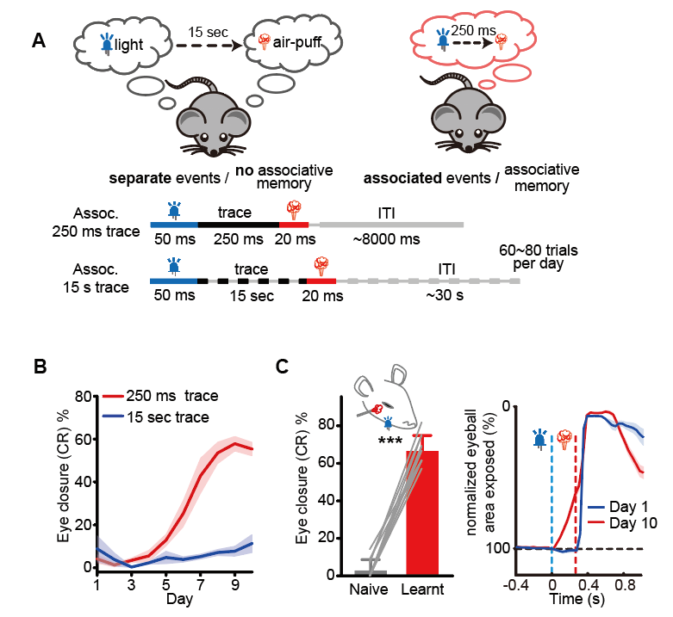

图3.1 行为学范式建立及指征
（A）250毫秒Trace眨眼与15秒Trace眨眼范式的示意图。（B）250毫秒和15秒进行10天训练的闭眼（CR）比例的行为曲线图。（C）250毫秒痕迹眨眼范式中，左图是小鼠第一天和第十天的正确闭眼比例的比较，右图是眼睛面积在一次关联性刺激中，随刺激顺序到达的时间变化曲线。数据表示为均值±SEM。
Figure 3.1 Establishment and Indications of Behavioral Paradigms
(A) Schematic diagrams of the 250ms trace eyeblink and the 15s trace eyeblink paradigms.(B) Behavioral curves depicting the proportion of conditioned responses (CR) during 10 days of training for both the 250ms and 15s paradigms.(C) In the 250ms trace eyeblink paradigm, the left panel compares the proportion of correct eyeblink responses on the first and tenth days in mice, while the right panel shows the change in eye area over the course of a single associative stimulus sequence, plotted against the timing of stimulus presentation. Data are presented as mean ± SEM.

3.2 小鼠视皮层双光子成像系统的建立
在行为训练阶段，我们使用定制化部件来限制小鼠，并使其头部固定（图3.2 A，B）。并且在小鼠视皮层注射hSyn启动子的GCaMP6f元件病毒，使视皮层内，注射位点附近的所有类型神经元均可以表达GCaMP6f元件，使其钙瞬变事件转化为荧光信号的变化，被双光子显微镜捕捉记录。同时，在我们定制化的box中，可以使小鼠一边接受固定可编程的刺激，一边进行小鼠皮层神经活动的记录（图3.2 C）。由于实验室前期的工作，我们发现小鼠的皮层的2层以稀疏编码的方式编码情景信息，且小鼠视皮层可以接受多模态刺激并对刺激产生表征，故而我们记录了小鼠初级视觉皮层（VIS）第二层中的神经活动。这个成像过程同时在对小鼠进行单独感官刺激和关联性训练，我们可以清晰地拍摄到视皮层2层神经元，并且在对小鼠刺激时进行的时间序列成像后，将各神经元对应的荧光亮度值进行归一化处理（dF/F0）后，可以看到神经元的活动迹线（图3.2 D）。可以据此进行下一步的分析。至此，我们建立了小鼠进行关联性学习任务过程中视皮层的神经活动的记录系统。
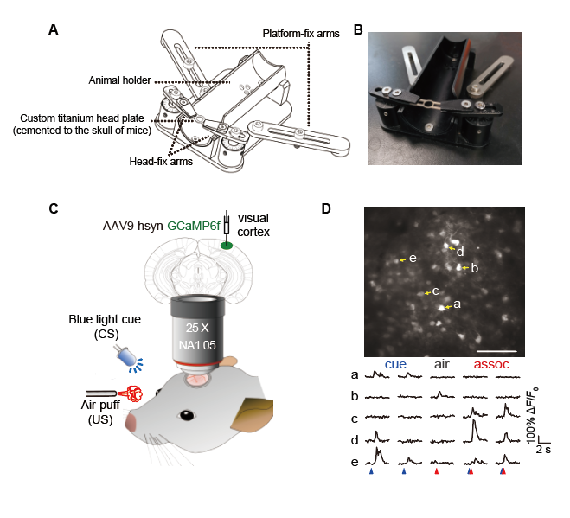

图3.2 定制化小鼠视皮层双光子成像系统的示意图
（A）动物固定装置示意图。（B）动物固定装置实图。（C）小鼠视皮层成像示意图。（D）双光子显微镜记录示例。
Figure 3.2 Schematic Diagram of Customized 2-P Imaging System for Mouse Visual Cortex.
(A) Schematic of the animal fixation apparatus. (B) Actual image of the animal fixation apparatus. (C) Schematic of imaging the mouse visual cortex. (D) Example of two-photon microscope recordings.

3.3 小鼠视皮层招募新的神经元群体表征关联性学习
我们在3-6月龄的小鼠进行开颅手术，并进行颅窗替换3-4周后，开始对小鼠进行2-3天，每天5-10分钟的头部固定适应性训练。完成之后，我们在小鼠进行关联性学习任务的第1天，小鼠在250毫秒关联训练和15秒关联训练开始前接受了12-14次光提示刺激（CS，50毫秒，称为Cue）和12-14次喷气刺激（US，20毫秒，称为air）。随后，小鼠接受了关联的配对训练。在对记录到的神经活动进行分析的时候，我们发现，在进行小鼠可以完成编码的短Trace（250毫秒）的关联性学习的情况下，视皮层原本由闪光所引起的神经活动发生了变化（图3.3 A,B,C），体现为，对闪光刺激有很好跟随发放的神经元活动变弱，跟随次数变少或者发放强度降低（图3.3 B -示例神经元2，3, C-示例神经元1）。这是值得注意的一个现象，因为闪光刺激在关联配对的时候中仍然呈现，并且小鼠在第1天对光刺激没有闭合眼睛，按照经典的学习假说——赫布规则，共同发放的神经元会连接增强，与之前介绍的LTP现象相仿，我们应当看到的是关联配对时，对光的响应应当是增强，最少不是如此大幅度下降。与原本对闪光刺激响应的神经元活动下降相反，一组新的神经元群体，原本在闪光中没有显著活动，但在关联的配对中激活（图3.3 B -示例神经元1，5, C-示例神经元2）。这一有趣的发现特异于250毫秒关联性学习中，而在15秒Trace组中没有观察到（图3.3 C-示例神经元3,4）。这表明小鼠可以完成的关联性学习任务可能招募了视皮层中的一群独特的神经元来代表关联性学习，而不是单独呈现的感觉刺激。

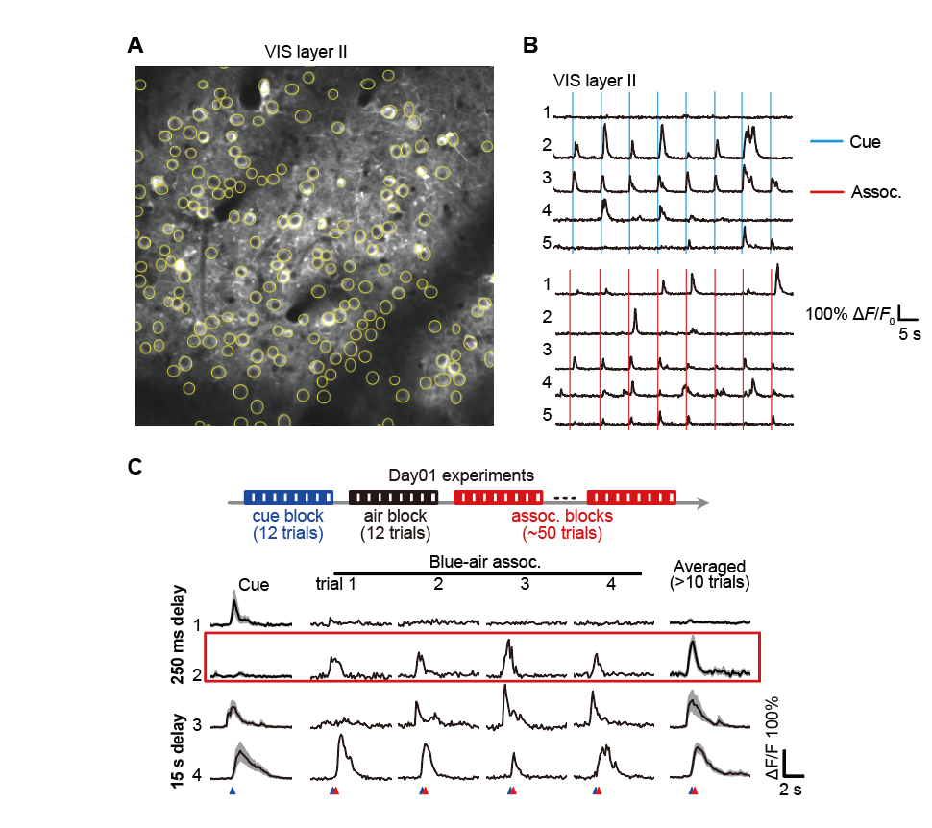
图3.3 关联性学习在小鼠视皮层存在新响应群体
（A）小鼠视皮层成像区图像示意，黄色圈代表手动圈出神经元。（B）视皮层神经元响应的原始迹线，蓝色竖线代表闪光刺激，红色竖线代表250毫秒关联性刺激。（C）将神经元分类后对代表性神经元进行示例展示，上面两个是250毫秒范式，下面两个是15秒范式，三角块指示刺激发生的时间点。红色框出的部分是250毫秒关联性学习招募的新响应群体。
Figure 3.3 Emergence of a Novel Response Population in the Mouse Visual Cortex During Associative Learning.
(A) Schematic of the imaging area in the mouse visual cortex, with yellow circles representing manually outlined neurons.(B) Raw traces of neuronal responses in the visual cortex, where blue vertical lines indicate flash stimuli and red vertical lines indicate 250ms associative stimuli.(C) Examples of classified representative neurons, with the top two traces corresponding to the 250ms paradigm and the bottom two traces to the 15s paradigm. Triangles indicate the timing of stimulus onset. The red box highlights the newly recruited response population during 250ms associative learning.
我们不仅在单个神经元中观察到不同的神经反应，而且在群体水平上也观察到这个现象。我们引入了无偏好的群体分析方法，主成分分析（PCA）。主成分分析的主要算法是利用已有的数据矩阵构造一群互相正交的成分，用于捕捉矩阵流形中差异最大化的数据并展示。我们对视皮层中记录到的所有神经元（12只鼠的2428个神经元）的神经活动进行了主成分分析，获得高维空间中差异最大的神经轨迹并计算了相似性分数以评估不同刺激类型之间的群体活动差异（详见方法）。在进行训练的第1天，在行为学上显示的关联记忆形成之前，PCA揭示了250毫秒Trace组中闪光刺激和关联性刺激的神经轨迹之间的明显分歧（图3.4 A，B），但是在15秒Trace组中没有观察到这种显著差异（图3.4 C,B），为了方便比较我们同样使用了从刺激开始到刺激后8s这段神经活动做展示。这种PCA轨迹的近乎垂直的分歧在250毫秒Trace组中从光刺激开始时就很明显（图3.4 A）。我们随后放大了不同Trace组中光提示和关联性刺激的神经轨迹，可以清晰地看到250毫秒Trace组中PCA中神经活动的轨迹在最起始处就产生分离（图3.4D）。而15秒Trace组中，没有这种差异（图3.4E）。此外，考虑到250毫秒的关联刺激，综合了闪光和喷气。即便前文我们通过单细胞的观察，看到关联性刺激会招募新神经元响应，在另一种分析方法内看到的这种闪光和关联性刺激的分离轨迹是否有可能是闪光和喷气二者线性加和而来？所以我们比较了关联性刺激与闪光（CS）和喷气（US）刺激线性加和（加和方法为将每个神经元对光刺激响应的钙数据与对喷气刺激响应的钙数据相加）的PCA轨迹，也发现了类似的分歧（图3.4 F,G,H），即线性加和轨迹仍旧与关联性刺激轨迹显示近乎垂直的分离，而与光刺激响应近似，二者没有显著差异。这进一步表明视皮层中对光的神经表征发生了变化，被改变为对关联性刺激的反映，而不是单独的感觉刺激，特别是在刺激发生的早期阶段，其视觉输入在两种刺激类型中是相同的50毫秒的闪光。
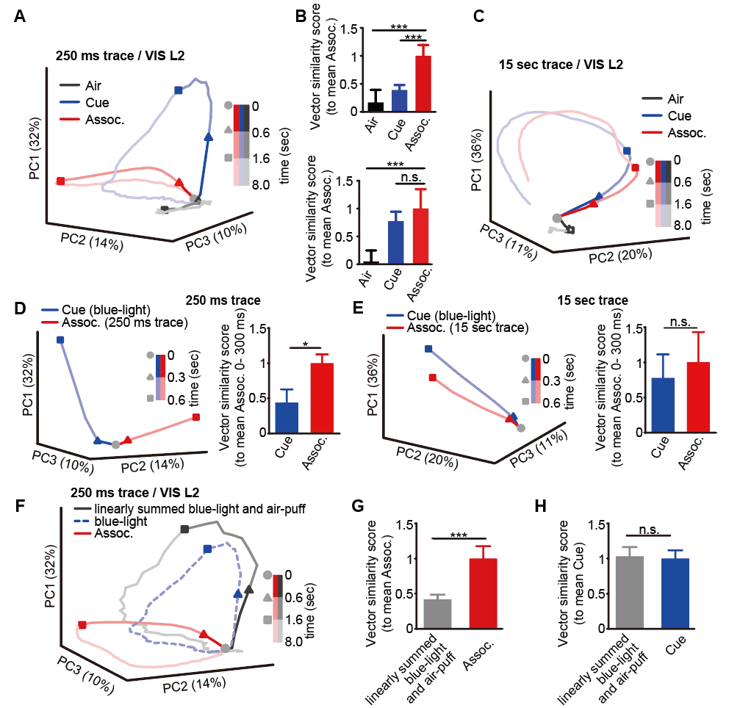

图3.4 250毫秒关联性学习在小鼠视皮层产生新的神经轨迹
（A）250毫秒Trace学习的闪光（蓝色线）喷气（黑色线）和关联性刺激（红色线）的PCA轨迹展示。（B）250毫秒Trace学习（上）和15秒Trace学习（下）的向量相似分数统计，参照基础是关联性学习的轨迹，统计p值小于0.01.（C）15秒Trace学习的闪光（蓝色线）喷气（黑色线）和关联性刺激（红色线）的PCA轨迹展示。（D）250毫秒Trace在0-0.6s范围的轨迹图。（E）15秒Trace在0-0.6s范围的轨迹图。（F）250毫秒Trace学习下的的闪光（蓝色线）线性加和（黑色线）和关联性刺激（红色线）的PCA轨迹展示。（G）线性加和轨迹（灰色）与250毫秒关联性学习（红色）的向量相似分数统计，参照基础是关联性学习的轨迹，统计p值小于0.01.（H）线性加和轨迹（灰色）与闪光刺激（蓝色）的向量相似分数统计，参照基础是闪光刺激的轨迹，没有显著差异。
Figure 3.4 250ms Trace Associative Learning Generates Novel Neural Trajectories in the Mouse Visual Cortex.
(A) PCA trajectory visualization of flash (blue line), air puff (black line), and associative stimuli (red line) during 250ms trace learning. (B) Statistical comparison of vector similarity scores for 250ms trace learning (top) and 15s trace learning (bottom), with the associative learning trajectory as the reference. Statistical significance is indicated by a p-value < 0.01. (C) PCA trajectory visualization of flash (blue line), air puff (black line), and associative stimuli (red line) during 15s trace learning. (D) Trajectory plot of the 250ms trace within the 0-0.6 second time range. (E) Trajectory plot of the 15ms trace within the 0-0.6 second time range. (F) PCA trajectory visualization of flash (blue line), linear summation (black line), and associative stimuli (red line) under 250ms trace learning. (G) Statistical comparison of vector similarity scores between linear summation trajectories (gray) and 250ms associative learning (red), with the associative learning trajectory as the reference. Statistical significance is indicated by a p-value < 0.01. (H) Statistical comparison of vector similarity scores between linear summation trajectories (gray) and flash stimuli (blue), with the flash stimulus trajectory as the reference. No significant difference was observed.
我们用神经元群体活动热图可视化了所有神经元在三种刺激中的活动模式，证实了PCA中的发现，显示250毫秒Trace范式下在CS、US和CS-US配对关联的刺激中激活了三个不同的神经元亚群（图3.5A）。关联性刺激只激活了一小部分神经元（3.99%，图3.5C），这些神经元在闪光提示刺激或喷气刺激中的活动较少（图3.5D）。这种神经元亚群在15秒trace的对照组中不存在（图3.5B）。即便我们选择在15秒关联性刺激情况下，分出响应高的神经元，以此来测试在光提示条件下的响应，我们依旧能看到15秒关联性刺激分出的神经元在只做光提示的情况下依旧保持较高的由钙信号指征的神经活动（图3.5E）。我们假设这些在关联性刺激中变得活跃的视皮层神经元可能代表了光-喷气配对的关联记忆痕迹。我们称它们为“新招募的记忆群体”，并进一步探索它们在250毫秒Trace范式下视觉表征中的特性。

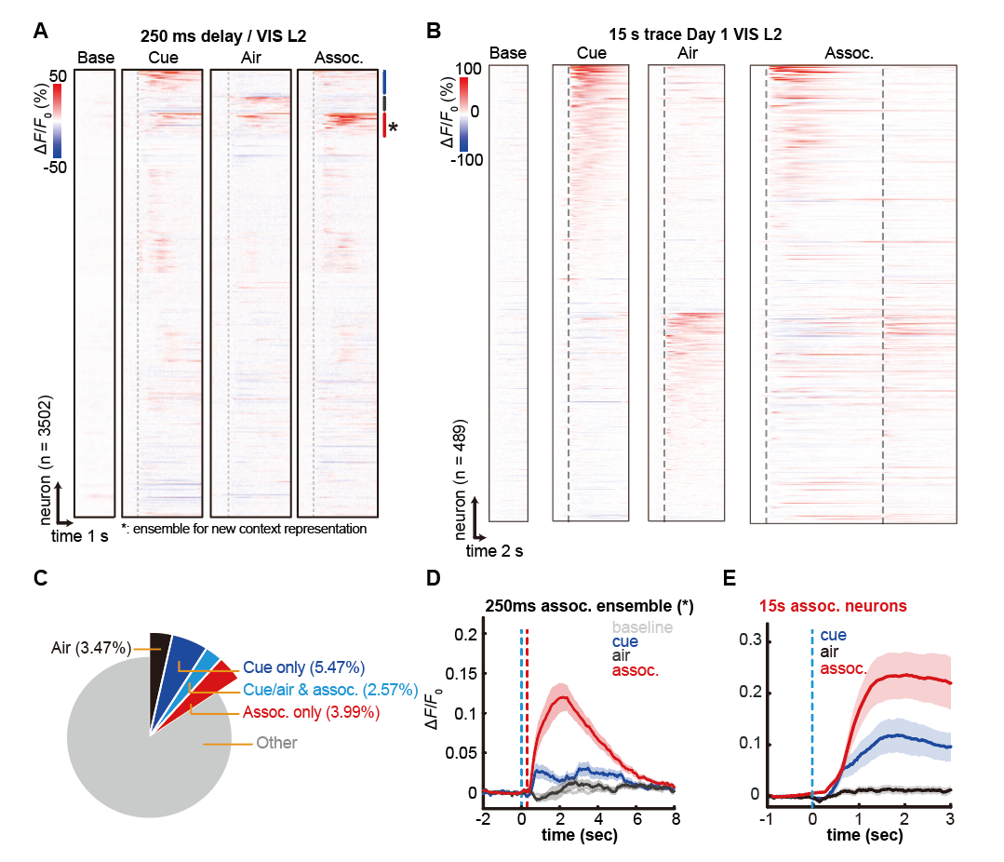
图3.5 小鼠视皮层在250毫秒关联性学习和15秒关联性学习情况下的神经活动热图
（A）250毫秒Trace的神经活动热图。颜色指示范围为-50%至+50%展示了基线，光提示，喷气，250毫秒关联性刺激的神经元响应，单位时间长度1秒，共计3502个细胞。（B）15秒Trace的神经活动热图。颜色指示范围为-100%至+100%展示了基线，光提示，喷气，15秒关联性刺激的神经元响应，单位时间长度2秒，共计489个细胞。（C）250毫秒Trace响应的神经元占总体神经元的比例。（D）250毫秒Trace下响应关联性刺激的神经元在不同刺激下的平均活动迹线。阴影表示SEM范围。D）15秒Trace下响应关联性刺激的神经元在不同刺激下的平均活动迹线。阴影表示SEM范围。
Figure 3.5 Neural Activity Heatmaps in the Mouse Visual Cortex During 250ms and 15ms Associative Learning.
(A) Heatmap of neural activity during the 250-ms trace. The color scale ranges from -50% to +50%, depicting neuronal responses to baseline, light cue, air puff, and 250-ms associative stimuli. The time unit is 1 second, with a total of 3,502 cells analyzed. (B) Heatmap of neural activity during the 15s trace. The color scale ranges from -100% to +100%, depicting neuronal responses to baseline, light cue, air puff, and 15s associative stimuli. The time unit is 2 seconds, with a total of 489 cells analyzed. (C) Proportion of neurons responding during the 250-ms trace relative to the total neuronal population.(D) Average activity traces of neurons responding to associative stimuli under the 250-ms trace across different stimuli. Shaded areas represent the SEM range. (E) Average activity traces of neurons responding to associative stimuli under the 15s trace across different stimuli. Shaded areas represent the SEM range.

3.4 新招募群体在关联性刺激后快速产生
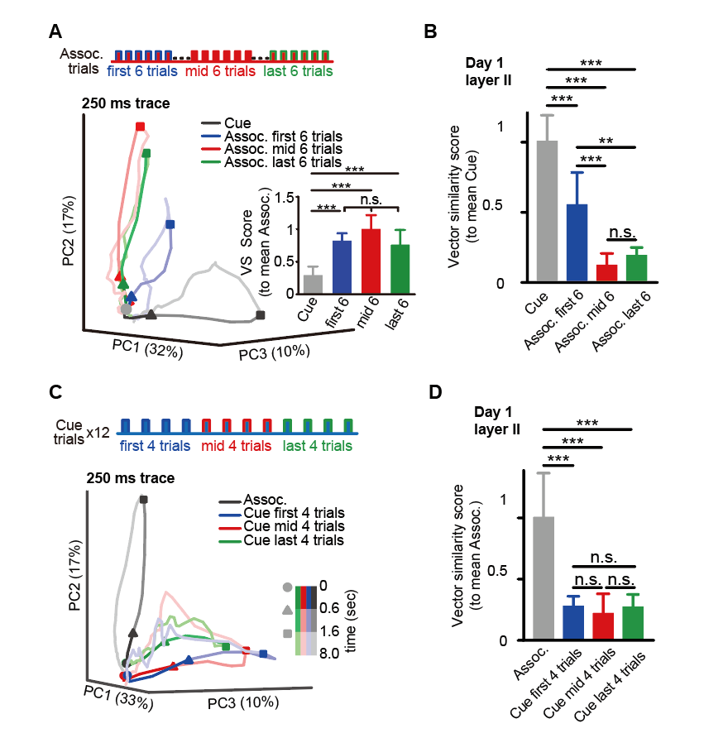
首先，我们之前发现在进行250毫秒Trace范式中视皮层的部分神经元会被快速招募（图3.3），在短短三四个刺激下，就有新的神经元开始响应关联性刺激。那么更广阔范围内的视皮层在对外界刺激的表征是否也在在快速改变呢？我们在训练阶段的早期，展示所有神经元群体活动的PCA轨迹中发现在最初的6次关联配对试验中开始与光提示刺激的巨大分歧，表明对关联性刺激的表征的出现，意味着“新的记忆群体”开始被招募（图3.6A,B），视皮层在对外界刺激的表征在快速改变。考虑到小鼠在进入新环境接受新刺激的时候，小鼠会经历一个适应过程（adaption）,已有报道显示小鼠在适应过程出现的最大变化是神经响应逐渐变化。那么小鼠在进行关联性学习所出现的早期刺激就发生神经轨迹的增强会是一个适应过程所引起的变化吗？针对这一过程，我们分析发现首先相较于已经形成的光的表征，前六个关联性刺激已经展示出显著差异，即对新刺激的表征是一个快速产生的过程，并且在针对关联性刺激为参考的测量中，我们发现在神经响应的前期，即0-0.6秒阶段，前六个刺激在神经表征方向上已经与光提示刺激产生了显著且较大的差异，而与中间以及最后阶段的刺激响应均相似，没有差异（图3.6A小图）。其次前六个刺激与中间六个和最后6个关联性刺激在0到1.6秒之间的表征存在差异，而中间六个与最后六个关联性刺激之间无明显差异，表明新群体招募后，其后续刺激是一个表征逐渐增强至新方向并稳定的过程（图3.6A,B）。意味着在神经表征得后相处理和后续演变确实存在适应过程。考虑到前六个刺激已经与光提示刺激产生显著性差异，并且相比之下，光提示刺激在相似数量的试验中保持了相似的轨迹且互相之间没有显著差异（图3.6C,D），表明适应只是影响了表征产生之后的新方向分化，而不能解释对关联性学习出现新的表征，故而单就这新表征快速出现而言，不是适应过程，应当是一个非线性的快速产生过程。

图3.6 视皮层对关联性刺激的表征快速建立
(A)关联性刺激前、中、后各六个刺激三个阶段与光提示刺激的平均响应的PCA轨迹图，附图是相较于关联性刺激的平均线的0-0.6秒方向的向量相似分数的统计。p<0.001.t-Test.此结果与刘开元共同完成。(B) 相较于光提示刺激的平均线的0-1.6秒方向的向量相似分数的统计。p<0.001.t-Test. (C) 不同阶段的光提示刺激前、中、后各4个刺激，三个阶段与关联性刺激的平均响应的PCA轨迹图。(D) 相较于关联性刺激的平均线的0-1.6秒方向的向量相似分数的统计。p<0.001.t-Test.
Figure 3.6 Rapid Establishment of Associative Stimulus Representation in the Visual Cortex.
(A) PCA trajectory plots of average responses to the light cue stimulus across three stages: before, during, and after the associative stimulus, with six stimuli in each stage. The inset shows the statistical comparison of vector similarity scores for the 0-0.6 second direction relative to the average trajectory of the associative stimulus. Statistical significance is indicated by p < 0.001 (t-test). (B) Statistical comparison of vector similarity scores for the 0-1.6 second direction relative to the average trajectory of the light cue stimulus. Statistical significance is indicated by p < 0.001 (t-test). (C) PCA trajectory plots of average responses to the associative stimulus across three stages: before, during, and after the light cue stimulus, with four stimuli in each stage. (D) Statistical comparison of vector similarity scores for the 0-1.6 second direction relative to the average trajectory of the associative stimulus. Statistical significance is indicated by p < 0.001 (t-test).

3.5 在不同的关联配对中皮层招募不同的新群体
其次，我们想知道当小鼠经历不同模态的关联性刺激时，视皮层其表征会出现怎样的变化。之前的研究表示，视皮层本身可以处理多模态刺激。所以我们在成像时，测试了不同模态的感觉刺激和不同感觉刺激进行关联的多种组合刺激（图3.7A）。我们发现对当呈现不同的配对刺激时，神经激活的特异性很明显。第一，当依次测试三种不同的刺激对（蓝光-气流、黄光-气流和音调-气流）它们分别激活了VIS中不同的神经元群体（图3.7B），表现为这些响应的神经元之间的重合度很低（相较于总体的神经元比例低于1%）。第二，不同配对刺激的试验也产生了不同的群体活动轨迹(图3.7D,F），相互比较黄光-喷气对黄光-声音，蓝光-喷气对蓝光-声音等，他们的轨迹本身就独立于其单独的感觉刺激(图3.7C,E）。这些结果表明，关联性刺激所改变的皮层表征，如视皮层第二层中在蓝光-喷气关联试验中激活的神经元所反映的，是特定于关联感觉蓝光-喷气的配对关联性学习。即视皮层展示的关联性表征及对应的新招募的关联性神经元群体是特异的。

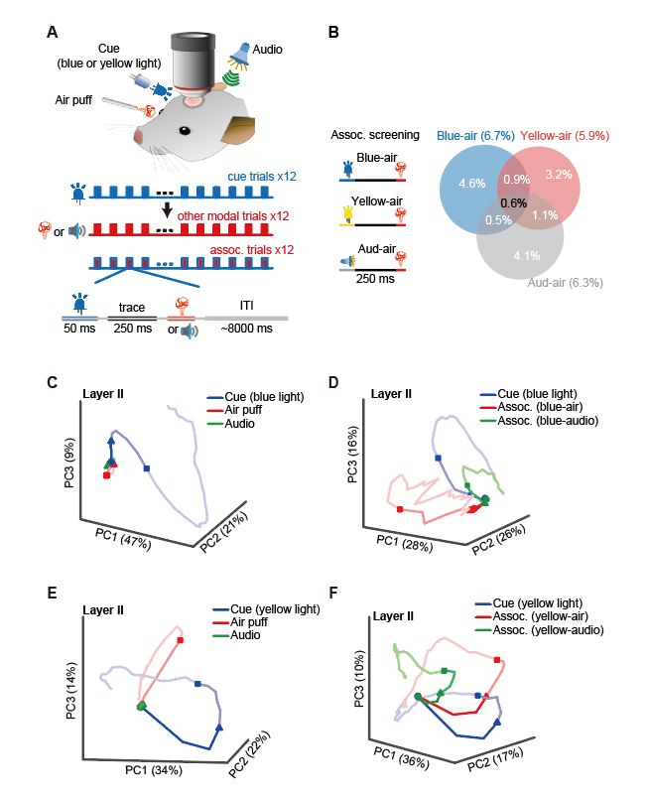
图3.7 不同的关联性刺激的的神经表征具有特异性
（A）小鼠接受多模态刺激的示意图。（B）不同关联性刺激响应群体之间的重合度很小。只有0.6%。以蓝色块为例解释：对蓝光-喷气响应神经元比例6.7%，仅特异性响应蓝光-喷气刺激的神经元比例4.6%（C）视皮层对蓝色闪光，喷气，和声音这种单独感觉刺激的神经表征轨迹图。不同颜色代表不同刺激类型。（D）视皮层对蓝色闪光，蓝光-喷气，和蓝光-声音这些关联性刺激的神经表征轨迹图。不同颜色代表不同刺激类型。（E）视皮层对黄色闪光，喷气，和声音这种单独感觉刺激的神经表征轨迹图。不同颜色代表不同刺激类型。（F）视皮层对黄色闪光，黄光-喷气，和黄光-声音这些关联性刺激的神经表征轨迹图。不同颜色代表不同刺激类型。
Figure 3.7 Specificity of Neural Representations for Different Associative Stimuli.
(A) Schematic of multimodal stimulation in mice. (B) Minimal overlap (only 0.6%) among neuronal populations responding to different associative stimuli. Using the blue block as an example: 6.7% of neurons respond to blue light-air puff stimuli, with 4.6% specifically responding only to blue light-air puff stimuli. (C) Trajectory plots of neural representations in the visual cortex for individual sensory stimuli: blue flash, air puff, and sound. Different colors represent different stimulus types. (D) Trajectory plots of neural representations in the visual cortex for associative stimuli: blue flash, blue light-air puff, and blue light-sound. Different colors represent different stimulus types. (E) Trajectory plots of neural representations in the visual cortex for individual sensory stimuli: yellow flash, air puff, and sound. Different colors represent different stimulus types. (F) Trajectory plots of neural representations in the visual cortex for associative stimuli: yellow flash, yellow light-air puff, and yellow light-sound. Different colors represent different stimulus types.

3.6 新招募群体在测试刺激中保持稳定的响应
然后我们发现，一旦建立起新的被改变的针对关联性学习的视觉表征，那么即使在一个US刺激被省略时神经表征也会保持完整。我们在250毫秒Trace训练的小鼠中，引入了20%的仅光提示的线索刺激做为测试蓝光（称为Cue（a.A.），关联后的光提示刺激），并观察到这些刺激中的神经反应与关联性配对刺激中的反应相似，而与单独的只做光提示刺激不同（图3.8A,B），我们展示了两个视角，均能看到Cue（a.A.）与关联性刺激的重合，而与Cue本身的明显分离。将其向量相似度进行量化，用于评估单独的光这种感觉刺激，在进行关联性学习前和穿插在关联性学习之间的差异。量化结果与轨迹图一致，显示Cue(a.A)很契合地跟随了关联性刺激，而与Cue本身地表征产生了巨大且显著地差异（图3.8C）。在Cue(a.A)几乎与关联性刺激的轨迹夹角几乎相同的和基础上，我们继续比较了各个时间点上两种刺激的轨迹对关联性刺激的投影强度，衡量指标是向量强度（Vector intensity），发现二者投影强度的时间模式几乎完全匹配重合（图3.8D）。在向量空间内，两向量角度相似，强度相似，则可以称这两个向量相似。这一发现更表明，视皮层由学习导致的神经激活模式与关联性学习相关，即使在关联性学习过程中掺杂测试刺激，已经建立的关联性学习表征依旧保持稳健，而不是仅忠实的展示外界各个单独刺激的简单累积，这点在前文中将光提示和喷气刺激做线性叠加并不能再现出新方向表征也有体现（图3.4 F，G，H）。
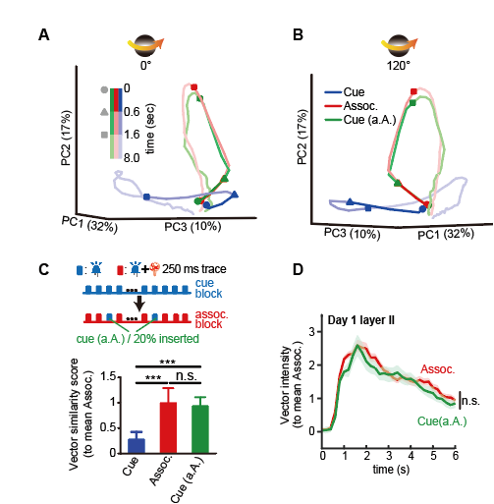

图3.8 关联性学习引起的皮层表征改变在测试时保持稳定
（A）视皮层对蓝色闪光，蓝光-喷气，和测试蓝光这些关联性刺激的神经表征轨迹图。不同颜色代表不同刺激类型。绿线代表的测试蓝光与红线代表的关联性刺激表征几乎完全重合，而与蓝色代表的物理上完全相同的蓝光本身产生了近乎正交的分离。（B）将A图进行120度旋转后的展示。用于更全面的展示三维轨迹图的信息。（C）以关联性刺激（Assoc.）为基准，统计各个刺激类型的向量相似度分数。测试蓝光（Cue(a.A.)）与蓝光刺激差异显著，测试蓝光（Cue(a.A.)）蓝光喷气关联性刺激之间无差异，而蓝光与关联性刺激差异显著。p=0.001。此工作与刘开元合作完成。（D）在向量投影强度的衡量上测试蓝光（Cue(a.A.)）蓝光喷气关联性刺激之间无差异，二者几乎重叠在一起。需指出在两个刺激的向量相似性分数衡量上无差异的基础上，才可以进行向量投影强度的进一步比较。此工作与刘开元合作完成。
Figure 3.8 Stability of Cortical Representation Changes Induced by Associative Learning During Cue(a.A.).
(A) Trajectory plots of neural representations in the visual cortex for associative stimuli: blue flash, blue light-air puff, and test blue light. Different colors represent different stimulus types. The green line, representing the test blue light, nearly overlaps with the red line representing the associative stimulus, while showing near-orthogonal separation from the blue line representing the physically identical blue light itself. (B) A 120-degree rotation of the plot in (A) to provide a more comprehensive view of the three-dimensional trajectory. (C) Statistical comparison of vector similarity scores for each stimulus type, using the associative stimulus (Assoc.) as the reference. The test blue light (Cue(a.A.)) shows significant differences from the blue light stimulus but no significant differences from the blue light-air puff associative stimulus, while the blue light itself shows significant differences from the associative stimulus (p = 0.001). This work was completed in collaboration with Liu Kaiyuan. (D) Comparison of vector projection intensity shows no significant differences between the test blue light (Cue(a.A.)) and the blue light-air puff associative stimulus, with nearly overlapping trajectories. It is important to note that comparisons of vector projection intensity are valid only when there are no differences in vector similarity scores between the stimuli. This work was completed in collaboration with Liu Kaiyuan.

3.7 新招募群体在不同的Traces时长的刺激中保持稳定
最后，我们发现CS-US配对试验的视皮层的神经表征在Trace关联任务中的时间间隔的变化中也保持相对稳定。当我们在同一组小鼠中引入不同的刺激间隔时间：250毫秒、500毫秒和2000毫秒时（图3.9A），同一组几乎一致的神经元在光-喷气刺激下被激活（图3.9B）共同的重合度高达29.8%，完全没有重合的只有43.6%。与多种模态刺激的共同响应重叠比例只有2.5%差异巨大。无论每次试验中喷气的具体时间如何，这些神经元的钙活动的平均迹线也几乎保持不变（图3.9C,D）。综合图3.7和图3.8的结论提示我们：快速产生的新招募关联性表征群体，它们具有稳定的表征，它们只对关联性刺激的种类敏感，而对延迟时间不敏感。
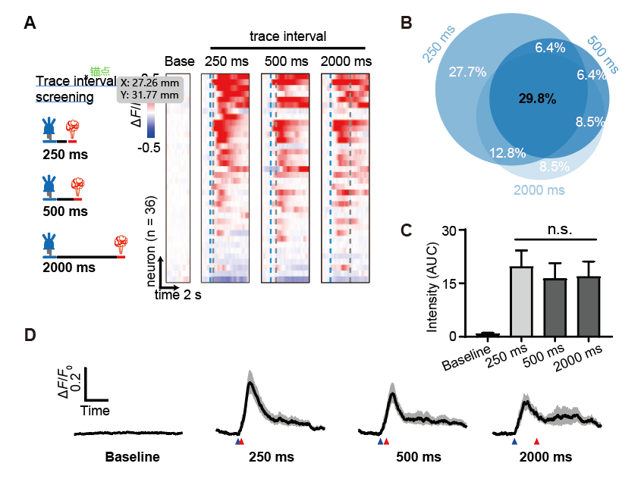

图3.9 关联性表征对2秒内的延迟时间不敏感
（A）小鼠接受不同延迟时间的CS-US配对刺激示意及响应配对刺激神经元群体的热度图展示。小鼠在同一天的实验中进行250ms 500ms 2000ms的顺序是随机的，接受每种刺激10-14个左右再进行下一种刺激。（B）各种关联刺激响应群体的重叠图。共同响应的神经元比例高达29.8%，互相之间存在重叠的比例为56.4%，与多种模态刺激的2.5%差异巨大。（C）计算不同刺激钙迹线的曲线下面积进行比较，无显著差异。（D）响应不同延迟时间的神经元的原始钙迹线展示。阴影部分表示标准误SEM。
Figure 3.9 Insensitivity of Associative Representations to Delay Times Within 2 Seconds.
(A) Schematic of CS-US paired stimuli with different delay times and heatmap representation of neuronal populations responding to the paired stimuli. The order of 250 ms, 500 ms, and 2000 ms stimuli presented to the mice within the same day was randomized, with 10-14 trials for each stimulus type before switching to the next. (B) Overlap diagram of neuronal populations responding to various associative stimuli. The proportion of neurons responding to all stimuli is as high as 29.8%, with an overlap rate of 56.4% among different groups, significantly higher than the 2.5% overlap observed in multimodal stimuli. (C) Comparison of the area under the curve (AUC) of calcium traces for different stimuli, showing no significant differences. (D) Raw calcium traces of neurons responding to different delay times. Shaded areas represent the standard error of the mean (SEM).

3.8 总结
在本章，我们建立头部固定小鼠的光喷气关联的痕迹眨眼范式，并且利用双光子钙成像技术在其痕迹关联性学习时同步记录视觉皮层的神经活动进行分析。我们发现在小鼠进行可以完成的关联性任务时，视觉皮层会出现新的神经表征，来弥合时间上分离的关联性刺激（图3.10）。
其过程体现在多个层次上，首先在单细胞层面是原本对单独感觉刺激的响应减弱甚至消失，替代基于赫布假说的是出现新的响应于关联性刺激的神经群体。其次在基于数学上寻找差异最大化组分的无偏方案-主成分分析发现在视觉表征的神经轨迹上，短Trace的关联性刺激产生的神经轨迹几乎正交于对光本身的视觉表征。而在小鼠不能完成的长Trace关联性任务中，神经轨迹不存在正交而几乎重合。说明学习导致的新神经表征和认知的相关性更强，而非是一些感觉刺激的综合表现。
我们还探讨了学习引起的新神经表征具有快速形成、表征形成后保持稳健、只对关联性种类特异在一定程度上对Trace时间不敏感等特性。
最后，我们认为在关联训练中，由光在VIS中引发了改变的神经元表征，与单独分离刺激所激活的神经表征分离。这一过程所对应新出现的关联性群体表现出长时间的持续活动，这可能赋予这些离散的单独刺激以某种感知上的同时性，从而促进它们的突触整合并允许长久的学习下其记忆的形成（图3.10）。
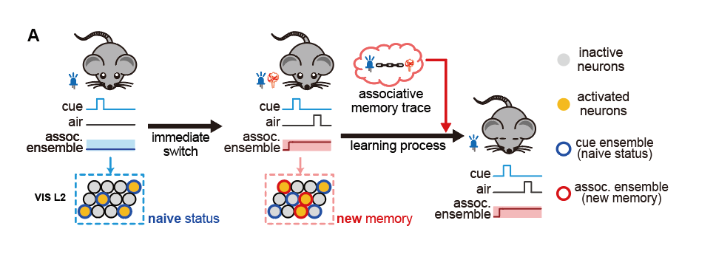

图3.10 小鼠在关联性学习的时候视皮层招募新的神经群体对其产生新的神经表征
（A）小鼠在进行时间上刺激分离的关联性学习的时候，视皮层通过招募新的神经群体对关联性刺激产生新的神经表征。即表征改变。来弥合时间上的异步刺激，进行完整的事件或者记忆的表征。使其以一种非线性的方式进行记忆编码。
Figure 3.10 Recruitment of New Neuronal Populations in the Mouse Visual Cortex Generates Novel Neural Representations During Associative Learning.
（A）During temporally separated associative learning, the visual cortex recruits new neuronal populations to generate novel neural representations of associative stimuli, i.e., representational changes. This mechanism bridges temporally asynchronous stimuli, enabling the encoding of complete events or memories. This process facilitates memory encoding in a nonlinear manner.

3.9 讨论
在之前的研究里，人们进行学习记忆的研究，受到还原论的的影响，研究者总是倾向于找到对某种物理刺激找到响应的神经元群体，并将它们微元化，试图建立物理刺激和最小神经表征的一一对应关系，然后将学习认为是多种刺激的关联，解析学习记忆的神经机制就是找到最小神经表征对应的神经集群然后以可塑性机制解释最小神经表征互相交互形成连接。经典代表是赫布法则和长时程增强即共同发放的神经元之间形成连接。但是对于动物所面对的自然界的生存压力而言，它们的认知过程所对应的学习记忆往往具有快速的一过性刺激的性质，以及多种刺激往往不是同时发生的情况。经由我们对皮层神经元的记录，我们发现新记忆往往对应着新招募一群神经元进行特异性表征，而一定程度上忽略刺激的时间间隔。这可能为我们理解记忆的编码提供一个稀疏表征的介观视角。
我们在本章中发现掺杂在关联性刺激中的测试刺激（Cue.a.A）的神经表征与关联性刺激几乎保持一致，而与物理上完全相同的光刺激产生近乎正交的神经轨迹的分离提示我们学习可以快速改变皮层的神经表征，这一点也可以验证视皮层是可以进行多模态刺激的表征，并具有相当高的灵活性，与大量研究工作揭示的皮层性质一致。
对于我们发现不同Trace时间从250毫秒到2秒响应的的神经元群体几乎一致而在长达15秒Trace中，神经响应反而是不分离的这一矛盾现象，我们认为首先需要区分小鼠对Trace时间编码的极限，在不同的Trace任务中，声音和电击的关联可以达30秒Trace(Quinn et al., 2002)，声音和喷气的关联性最长到10秒。而闪光与喷气的关联，一般报道都在500毫秒到2秒。查阅到最长的是5秒钟在兔子内的报道(Moyer et al., 1990 , Kim et al., 1995 , Takehara et al., 2002 , Tseng et al., 2004 , Chowdhury et al., 2005)。所以我们认为15秒Trace超过了小鼠对光喷气配对的关联极限，而2秒Trace还在小鼠可完成的范围之内。后续也可以尝试设置Trace时间的梯度来逼近小鼠的Trace任务极限。
最后我们虽然发现了学习引起的新表征，但是其具体的性质和细节依旧了解不够充分，比如皮层的表征是否受到其余脑区的影响？新表征对应的神经活动以及神经元集群与学习记忆过程是否有更强相关性证据？这些神经元集群是否承载了记忆的功能，能否做出因果性验证？以及新的神经元群体如何被招募产生的？这些问题我们将在后续的章节进行探索。

第4章 小鼠的海马体改变视皮层2层的表征来编码新记忆
绪论中提到海马和皮层是学习记忆的两个核心，海马对学习的必要性更是重中之重，尤其是Trace任务是海马依赖的任务。皮层记忆也通过皮层之间的长程相互作用生成。因此我们尝试横向比较多个高级认知脑区是如何影响视觉皮层的关联性学习的表征。发现海马齿状回（DG）影响了视皮层的表征分离。

4.1 多脑区筛选锁定海马体参与视觉表征转变
鉴于绪论中皮层上的记忆是通过海马体和皮层环路之间的长程相互作用而生成的，我们想知道来自其他皮层区域和海马体的长程投射是否会影响视皮层中新的神经表征的形成。我们使用化学遗传方法DREADD系统抑制了多个脑区（图4.1A），包括内侧前额叶皮层（mPFC）、压后皮层（RSP）、后顶叶皮层（PTLp）和海马体齿状回（DG）（图4.1B），来测试这些区域的神经活动是否影响视皮层中对关联性学习的神经表征。在实验中，AAV9-hsyn-hM4Di-mCherry被注射到齿状回（DG）及其他目标脑区中，并在关联训练之前60分钟注射CNO（2 mg/kg，腹腔注射）以抑制目标脑区（图4.1A）。我们发现内侧前额叶皮层（mPFC）、压后皮层（RSP）、后顶叶皮层（PTLp）在抑制失活之后，并不能造成光表征和关联性学习的表征的分离（图4.1B、C、D、E）。我们发现只有海马体齿状回的抑制失活，能够在很大程度上阻止视皮层中视觉表征在关联性学习中的改变（图3.4A，图3.8A）。具体的说，我们发现，与初始观察相比，抑制海马体后，对CS-US配对试验反应的神经元与线索块中的反应神经元有显著重叠（4.1H）。此外，群体活动的PCA轨迹在海马齿状回抑制后在光提示和关联性刺激之间没有显示出明显的差异（图4.1F、G）。考虑到由喷气所引起的小鼠眨眼事件在这些不同脑区抑制的关联试验中都没有改变，说明关联性学习引起的视觉表征的改变不是由于运动反应或感觉输入的变化。综合筛选过程，我们认为海马特别是DG中的神经活动，在Trace关联性任务的早期阶段是皮层神经表征发生改变所必需的。
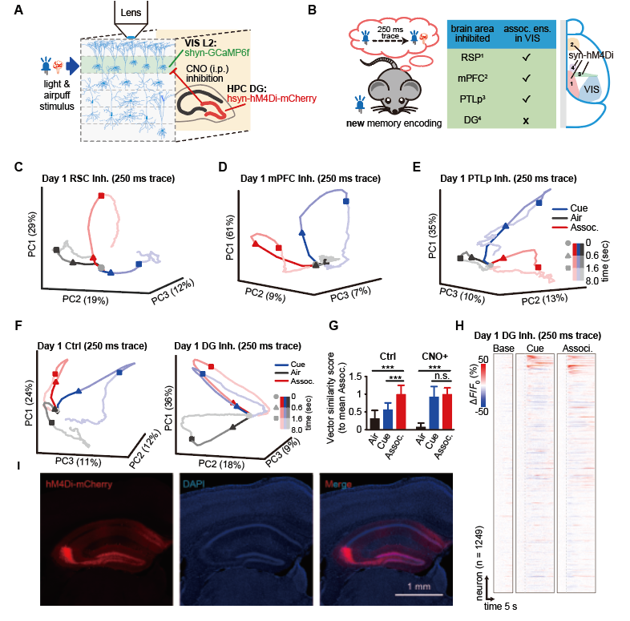

图4.1 多脑区筛选显示海马抑制导致表征分离现象消失
（A）以海马体为例展示抑制筛选过程。具体而言，在目标脑区注射广谱表达的化学遗传抑制元件hM4Di在CNO腹腔注射之前进行行为刺激情况下视皮层神经活动的记录，在CNO注射1小时之后，在相同的刺激条件下进行视皮层的神经活动记录。（B）多脑区抑制的筛选结果。显示只有在DG区抑制的情况下光提示刺激与关联性刺激的神经表征分离现象消失。（C）在RSC脑区抑制的时候，光提示刺激与关联性刺激神经表征的PCA轨迹展示。可以看到红线与蓝线保持近乎垂直的分离。（D）在mPFC脑区抑制的时候，光提示刺激与关联性刺激神经表征的PCA轨迹展示。可以看到红线与蓝线保持分离。（E）在PTLP脑区抑制的时候，光提示刺激与关联性刺激神经表征的PCA轨迹展示。可以看到红线与蓝线依旧分离。（F）在DG脑区抑制前后的时候，光提示刺激与关联性刺激神经表征的PCA轨迹展示。可以看到DG抑制前红线与蓝线保持近乎垂直的分离。而在右图DG抑制的情况下红线蓝线几乎重合。（G）对F图的神经表征的PCA轨迹进行向量相似分数的统计。对照组中光提示刺激与关联性刺激差异显著而注射CNO后二者无差异。（H）DG抑制后视皮层神经元活动的热度图展示。（I）hM4Di抑制病毒在海马DG区的表达情况。
Figure 4.1 Multi-Brain Region Screening Reveals That Hippocampal Inhibition Eliminates Representational Separation.
(A) Illustration of the inhibition screening process using the hippocampus as an example. Specifically, the broadly expressed chemogenetic inhibitory element hM4Di was injected into the target brain region. Neural activity in the visual cortex was recorded during behavioral stimulation before intraperitoneal injection of CNO. One hour after CNO injection, neural activity in the visual cortex was recorded under the same stimulus conditions. (B) Results of multi-brain region inhibition screening. Representational separation between the light cue stimulus and associative stimulus disappeared only when the dentate gyrus (DG) was inhibited. (C) PCA trajectory plots of neural representations for the light cue stimulus and associative stimulus during inhibition of the retrosplenial cortex (RSC). The red and blue lines remain nearly orthogonal. (D) PCA trajectory plots of neural representations for the light cue stimulus and associative stimulus during inhibition of the medial prefrontal cortex (mPFC). The red and blue lines remain separated. (E) PCA trajectory plots of neural representations for the light cue stimulus and associative stimulus during inhibition of the posterior parietal cortex (PTLP). The red and blue lines remain separated. (F) PCA trajectory plots of neural representations for the light cue stimulus and associative stimulus before and after DG inhibition. Before inhibition, the red and blue lines remain nearly orthogonal, whereas after DG inhibition, they nearly overlap. (G) Statistical comparison of vector similarity scores for the PCA trajectories in (F). In the control group, the light cue stimulus and associative stimulus show significant differences, whereas after CNO injection, no significant differences are observed. (H) Heatmap of neuronal activity in the visual cortex after DG inhibition.(I) Expression of the hM4Di inhibitory virus in the hippocampal DG region.

4.2 海马体的功能失活导致小鼠行为表现变差
为了验证海马体DG区对关联性学习的必要性，我们在小鼠的双侧海马DG区注射hSyn启动子的hM4Di元件的AAV病毒，小鼠头架埋置恢复后进行250毫秒的Trace眨眼任务的学习。在学习完成后，腹腔注射CNO一小时后再进行DG抑制后的相同任务的训练。我们发现在学习完成之后将DG活动进行抑制失活之后，小鼠的行为水平会立刻下降至不到10%，与DG抑制前50%的行为水平有巨大的差异（图4.2A）说明海马DG区的神经活动对记忆提取是必要的。
与新群体的招募—关联性群体弥合离散刺激的时间间隔来完成学习记忆编码的猜想一致（图3.10），我们发现学习过程中对DG的持续抑制完全阻断了关联学习（图4.2B）。说明海马DG区的神经活动对记忆的编码也是必要的。考虑到海马体抑制的小鼠在VIS中没有表现出改变的视觉表征（图4.1F），并且在训练7天后对光刺激没有表现出增加的眨眼行为（图4.2C）。因此，视皮层视觉表征的改变与时间上分离的关联性刺激的编码是密切相关的。说明学习引起的新的神经表征可能直接代表了学习本身。
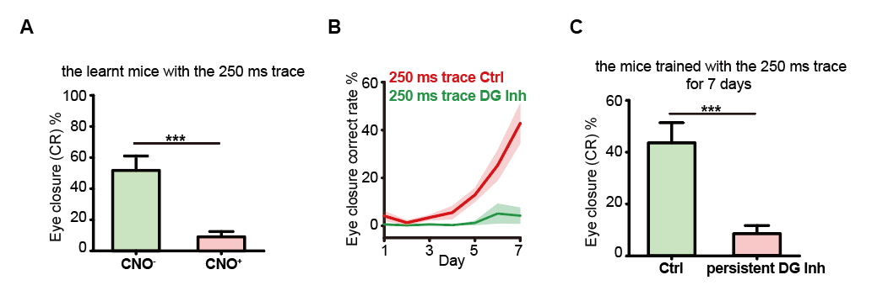

图4.2 海马DG区抑制影响小鼠250毫秒Trace光提示眨眼范式学习
（A）在学习完成的小鼠中抑制海马DG区造成记忆提取水平显著下降（红色柱）。（B）在学习过程中抑制海马区DG的活动造成小鼠无法在7天内完成学习（绿线）。（C）在学习过程中抑制海马区DG的活动使小鼠在第7天学习水平显著低于正常小鼠。
Figure 4.2 Inhibition of the Hippocampal DG Region Impairs 250ms Trace Eyeblink Conditioning in Mice.
(A) Inhibition of the hippocampal DG region in trained mice significantly reduces memory retrieval performance (red bars). (B) Inhibition of DG activity during the learning process prevents mice from completing the task within 7 days (green line). (C) Inhibition of DG activity during the learning process results in significantly lower learning performance on day 7 compared to normal mice.

4.3 海马体的光遗传激活赋予小鼠长Trace任务编码能力
我们在上文中刚刚验证了海马DG区对记忆的编码是必要的，我们希望为DG区引起记忆编码提供一个充分性的证明。关联到本文的主题，我们尝试直接引入视觉表征的新表征然后观察能否有助于时间上相距较远的刺激的关联性学习，特别是在前文报道的不能完成的长Trace间隔（15秒）任务。为了研究这一问题，我们在海马DG中，双侧注射了AAV9-hsyn-oChiEF-EYFP，对照组则是注射AAV9-hsyn-EGFP（图4.3A、B）。两组小鼠都接受了Trace眨眼任务的训练（15秒Trace），并在闪光开始时提供光遗传学刺激（20 Hz，5毫秒开启和45毫秒关闭周期）2秒（刺激前一秒持续到刺激后一秒）。有趣的是，尽管DG神经元的人工激活不包含任何与关联配对相关的信息，但光遗传学激活确实使得实验组小鼠中的光和喷气完成了关联。在实验组中，眨眼行为在训练的8天期间逐渐增加（图4.3C）。而对照组不能完成15秒Trace任务的习得。并且，学习完成后小鼠在Trace间隔区间的闭眼时相在视觉刺激后富集出现，之后逐渐下降，引人注意的是在12秒左右也有一个累积峰，而对照组中不存在（图4.3D），说明DG激活帮助小鼠产生了一定的时间预判。在8天的长Trace关联性学习后，有DG激活的小鼠，行为水平显著的高于对照组（图4.3E）。并且实验组小鼠在没有DG激光刺激的情况下对光提示本身也表现出增加的CR事件（图4.3F、G）。说明DG激活确实帮助小鼠完成了长Trace任务的编码习得，而不是由DG编码了长Trace任务。相比之下，对照组（注射EGFP而非oChiEF）几乎没有观察到随训练进行的CR行为上升。
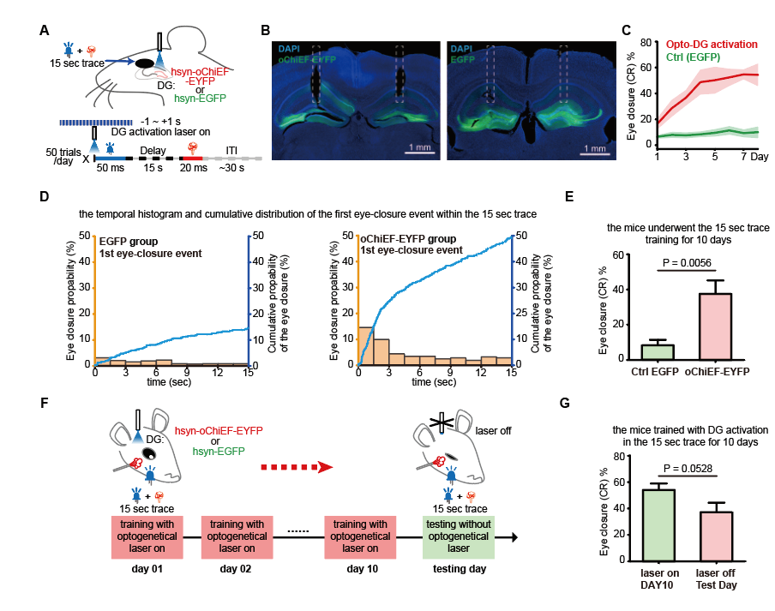

图4.3 海马DG区激活帮助小鼠完成15秒Trace任务
（A）15秒范式中海马DG区激活的策略示意。在15秒范式中，在双侧DG注射广谱表达的光遗传激活元件oChiEF的病毒，在提示前一秒至视觉提示结束后一秒期间给与20赫兹DG光遗传刺激，每天训练50-80个完整刺激，训练10天左右。（B）对照组与实验组海马DG区病毒表达图。（C）15秒范式的学习曲线图。对照组仅表达EGFP不能完成15秒范式的学习，在光遗传激活海马DG区的情况下，小鼠快速完成15秒范式的学习。（D）统计15秒范式下最后一天对照组和实验组闭眼事件的分布及累积正确率。每1.5秒区间统计闭眼事件与总刺激数的比值。（E）10天训练后，对照组与实验组行为水平的比较结果。二者差异显著。（F）完成15秒任务后撤去DG光遗传的实验示意。（G）15秒任务完成之后移除DG激活仍旧保留一定的正确闭眼水平。相较于DG激活，水平下降趋势明显。
Figure 4.3 Activation of the Hippocampal DG Region Facilitates 15ms Trace Task Completion in Mice.
(A) Strategy for activating the hippocampal DG region in the 15s trace paradigm. In this paradigm, a virus expressing the broad-spectrum optogenetic activator oChIEF was injected bilaterally into the DG. Optogenetic stimulation at 20 Hz was applied to the DG from one second before the cue to one second after the visual cue ended. Mice were trained with 50-80 trials per day for approximately 10 days. (B) Viral expression maps in the hippocampal DG region for control and experimental groups. (C) Learning curves for the 15s trace paradigm. The control group, expressing only EGFP, failed to complete the task, whereas optogenetic activation of the DG enabled rapid task acquisition. (D) Distribution and cumulative accuracy of conditioned responses on the final day of the 15s trace paradigm for control and experimental groups. The ratio of conditioned responses to total stimuli was calculated for each 1.5s interval. (E) Comparison of behavioral performance between control and experimental groups after 10 days of training, showing significant differences. (F) Experimental design for removing DG optogenetic activation after task completion. (G) After task completion, removal of DG activation resulted in a decline in correct conditioned responses, though some performance was retained compared to the level observed during DG activation.

4.4 小鼠的海马体活动改变视皮层2层的神经表征
随后，我们想确定海马体（特别是DG）的激活是否真正诱导了视皮层中视觉表征的改变（图4.4A）而非仅仅是前文中基于阻断视觉表征转变的猜测。为此，我们打算在有DG光遗传激活或不存在DG光遗传学激活的情况下记录小鼠接受闪光刺激时视皮层中的神经元活动（图4.4B）。我们通过在海马DG区斜插光纤的方式，在海马DG区注射AAV9-hsyn-oChiEF-EYFP，并以20Hz持续2秒的方式完成了这个实验（图4.4C）。我们发现，仅DG的光遗传学激活没有引发视皮层中的任何神经元反应（图4.4D）。然而，当DG与闪光同时激活时，它显著改变了神经元对闪光刺激的反应。最初被光激活的神经元变得沉默，一组新的神经元被闪光激活（图4.4D）。群体神经元活动的PCA轨迹显示，在有和没有DG光遗传学激活的闪光刺激之间出现了几乎互相垂直的正交关系（图2M），表明DG激活改变了视皮层对光的视觉表征。这些观察表明，视觉表征发生改变，与刺激间存在时间分离的关联学习密切相关，是由视觉输入和海马体激活的长距离效应共同作用在视皮层中生成的（图4.5B）。
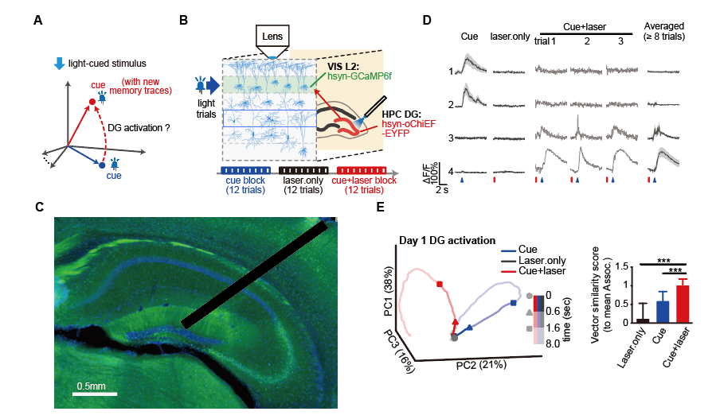

图4.4 DG激活直接改变视皮层的神经表征
（A）是否DG激活能直接将视皮层的光表征改变到新的保证空间示意。（B）对A猜想的实验验证策略示意。将光纤斜插至DG，并注射光遗传病毒，在对侧进行视皮层成像。（C）光纤斜插的脑切片展示。（D）视皮层记录到的神经元原始活动示例。1号2号是仅对光提示响应的神经元。3号和4号是原本对光提示不响应但在DG激活后对光提示产生表征的神经元。（E）群体分析展示光提示与光提示同时海马激活的神经表征分离的PCA轨迹及统计。向量相似分数显示二者差异显著。
Figure 4.4 DG Activation Directly Alters Neural Representations in the Visual Cortex.
(A) Schematic illustrating whether DG activation can directly shift the visual cortical representation of light to a new spatial configuration. (B) Experimental strategy to test the hypothesis in (A). An optical fiber was inserted obliquely into the DG, and an optogenetic virus was injected. Imaging was performed in the contralateral visual cortex. (C) Brain slice showing the oblique insertion of the optical fiber. (D) Examples of raw neuronal activity recorded in the visual cortex. Neurons 1 and 2 respond only to the light cue, while neurons 3 and 4, which initially did not respond to the light cue, began to represent it after DG activation. (E) Population analysis showing PCA trajectories and statistics for the separation of neural representations between the light cue alone and the light cue with concurrent hippocampal activation. Vector similarity scores indicate significant differences between the two conditions.

4.5 总结
在本章中，首先通过多脑区筛选，确定海马DG区对关联性学习引起的皮层视觉表征的改变至关重要，接下来通过化学遗传抑制DG发现DG失活会导致小鼠不能完成关联性学习任务验证了DG在关联性学习任务中的必要性。之后我们通过光遗传激活的方法，在15秒的长Trace任务中，完成了关联性学习任务的编码，由在光遗传激活DG的同时记录视皮层的神经活动发现DG激活可以引起视皮层神经表征的改变，证明了DG引起皮层神经表征的改变从而完成关联性学习的的充分性。表明，海马体激活可以使视觉表征发生改变，至新的表征空间（图4.5A）。而视觉表征发生改变与刺激间存在时间分离的关联学习密切相关，是由视觉输入和海马体激活的长距离效应共同作用在视皮层中生成的（图4.5B）。

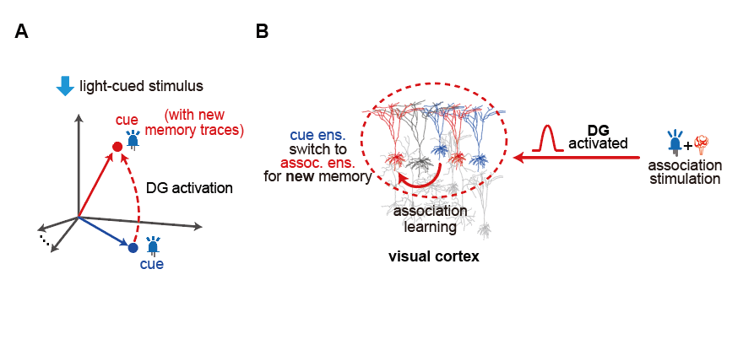
图4.5 皮层展示需要DG参与完成表征改变以编码学习任务。
Figure 4.5 Cortical Representation Changes Require DG Involvement to Encode Learning Tasks.

4.6 讨论
众所周知，海马是记忆的核心脑区，而Trace任务又是海马依赖的，似乎我们通过对Trace任务中的多脑区筛选是一个非常顺理成章的事情，但是我们关注到筛选标准是基于皮层表征而建立的。在内侧前额叶皮层和压后皮层的行为筛选中，我们也看到小鼠的行为学水平下降，抑制后神经表征与抑制前的神经表征发生一些变化，但是他们的关联性学习引起的神经表征与闪光引起的视觉表征依旧是分离的。DG脑区则不同，只有DG区的抑制，才能造成皮层神经表征不分离的现象。它的特殊性可能代表了学习起始更重要的记忆编码信号，也因此伴随着DG失活，皮层上视觉表征改变也随之消失的现象，提示我们视觉表征改变及它更本源的——新群体被招募成为了我们的研究焦点。后续的研究中，我们将会探究学习所招募的新群体的活动与学习记忆的关系，包括与记忆过程的相关性，以及它的功能验证。
在15秒Trace范式中激活DG促使小鼠完成此困难任务中，小鼠的闭眼时相的累积分布展示了小鼠在15秒的区间内首先在视觉刺激后3秒内高密度的闭眼，达到30%的闭眼比例，之后逐渐下降，说明小鼠可以比较好的跟随视觉刺激的出现从而产生提前闭眼来防御之后的喷气伤害，侧面说明了这是一个记忆展现而非海马作为开关来直接调制闭眼。另外在12秒左右也有一个累积峰则是指明小鼠可能在做时间预判，从这点出发可以考虑探究小鼠的时间细胞在时间延迟任务编码中的作用的一个切入点。
另一个值得讨论的是我们的激活范式是仅在光提示刺激时进行前1秒持续至闪光后1秒的两秒范围内完成，而之后还有14秒是没有任何刺激的Trace期。我们用如此少的DG激活，确造成了如此好的行为效果，提示海马至皮层的环路还有一些放大的环节需要我们去挖掘验证。如果能将效应环路解析清楚，应该能为认知疾病的患者提供一些曙光和帮助。
最后，当我们在DG激活的小鼠中，撤去光遗传效应时，小鼠依旧保留一部分行为水平，说明一些更长久的神经变化在大脑中存储，而不仅仅是DG所引起的行为变化。值得一提的是，之后我们也对15秒学习完成的小鼠做了仅DG激活而没有视觉提示的行为测试。我们发现单独激活DG也能保留一部分的行为水平，只是没有光提示加DG激活的行为水平高，说明DG激活15秒Trace的行为表征是多种因素叠加后展现，既有DG本身记忆编码的功能涵盖，也包括皮层上对此记忆任务的编码带来的行为效应。但是总的来说，我们确实能通过DG激活来人工诱导皮层神经表征的变化来克服学习难度，从而增强学习。

第5章 学习激活群体的神经活动影响关联性学习的速度和记忆提取
在前文提到的学习所招募的新群体，他们的活动与学习记忆过程的有着什么样的关系仍旧是未知的。在本章，我们就此展开探索。

5.1 关联性学习响应群体的神经活动水平与小鼠学习速度相关
首先，我们观察到，小鼠在完成250毫秒任务即达到50%以上的提前闭眼的行为水平所用的时间存在较大的差异，虽然大多数都可以在7-9天完成，也存在4天既可以学会和需要训练14天乃至更久的个体。这些不同学习速度的个体他们的视觉表征是否存在差异？为了确定视皮层中新出现的关联性表征是否与学习速度相关，我们就根据第10天的表现将实验小鼠分为两个不同的组：快速学习小鼠（> 50%眨眼）和慢速学习小鼠（< 50%眨眼）（图5.1A、B）。在小鼠闭眼行为方面，快速学习组在关联性学习任务的中期阶段表现出比慢速学习组更陡峭的学习斜率，在第七天到第10天范围快学者组的行为水平显著高于慢学者组（图5.1C）。我们同时记录并区分了仅被光提示刺激所激活（Cue）或被关联配对刺激所激活（Assoc.）的神经元群体（图5.1D、E），慢速学习组的神经响应似乎更弱。我们在平均神经活动的比较中发现了有趣的现象：尽管快学者和慢学者在关联训练第1天的光刺激响应群体的神经活动水平大致相当（图5.1F），但关联性刺激所激活神经元群体的活动水平在快学者组中显著高于慢学者组（图5.1G）。证明由学习所招募的新响应神经元群体，它们的神经活动强度在一定程度上与小鼠的学习速度相关。即视皮层新的记忆表征影响学习过程。在这里需要讨论的是，此处仅有相关性证据，得出关联激活群体的活动水平调节学习速度这种因果性结论是否过早。我们考虑的是神经表征在学习前期即出现而行为变化要持续到训练的四五天之后才出现，在因果性的思辨中，原因总是在结果之前发生，因此我们认为是新群体的活动水平影响了学习速度。
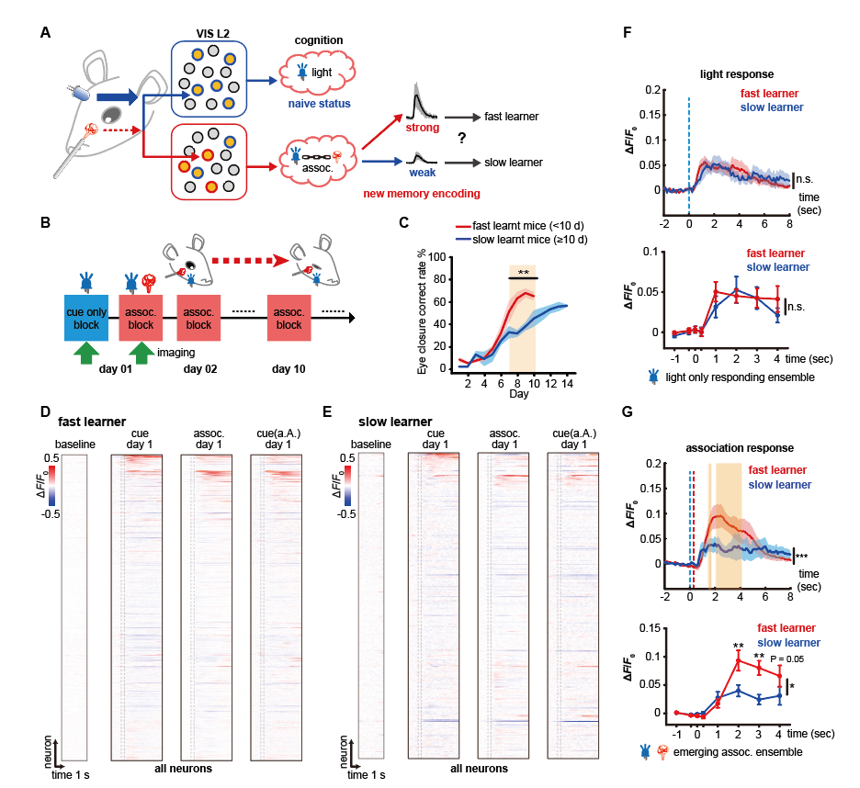

图5.1 学习速度快的小鼠对应关联性神经元的活性更高
（A）寻找关联性神经元与学习相关性的分析思路示意。即关联性神经元活动是否与学习行为有关联。（B）以10天作为学习快慢的分界示意。（C）分出的快速群体与慢速群体在7-10天行为学水平上出现显著差异。（D）快学者的神经响应热图展示。快学者的关联性学习条件下神经活动更强。（E）慢学者的神经响应热图展示。慢学者的关联性学习条件下神经活动较弱。（F）两种个体在光刺激下对光的神经响应一致，二者无差异。（G）两种个体在关联性刺激下对关联性学习的神经响应存在显著的差异。快学者的神经活动显著高于慢学者的响应。黄色阴影表示此阶段差异显著。下图的分阶段线图表示在对应时刻快学者钙活动显著高于慢学者的神经活动。
Figure 5.1 Mice with Faster Learning Rates Exhibit Higher Activity in Associative Neurons.
(A) Schematic of the analysis approach to explore the correlation between associative neuronal activity and learning behavior, i.e., whether associative neuronal activity is related to learning performance. (B) Illustration of dividing mice into fast and slow learners based on a 10-day learning threshold. (C) Significant differences in behavioral performance between fast and slow learner groups on days 7-10. (D) Heatmap of neuronal responses in fast learners, showing stronger neural activity under associative learning conditions. (E) Heatmap of neuronal responses in slow learners, showing weaker neural activity under associative learning conditions. (F) Both groups exhibit consistent neural responses to light stimuli, with no significant differences. (G) Significant differences in neural responses to associative stimuli between the two groups. Fast learners show significantly higher neural activity than slow learners. Yellow shading indicates periods of significant differences. The line graph below shows that calcium activity in fast learners is significantly higher than in slow learners at corresponding time points.

5.2 关联性学习响应群体的神经活动与成功提取记忆相关
衡量学习记忆水平的指标除了学习速度之外还有更重要的——记忆提取的正确率。
为了探究关联性刺激特异的新群体的神经表征，特别是关联配对所激活的神经元群体是否与记忆提取有关，我们分析了特定神经元群体的活动与学习完成后（关联训练第10天）眨眼行为之间的关系。在第10天，小鼠接受了与“回忆”刺激混合的关联性刺激，即在没有US的情况下仅呈现CS的单独试验（图3.8C、图5.2A）。如果在蓝光CS后300毫秒内观察到眨眼，则CS单独试验的记忆提取被认为是成功的命中（hit）；如果在此时间窗口内没有发生眨眼，则被认为是不成功的错失（miss）（图5.2A）。
首先，我们发现响应CS单独刺激（Cue.a.A）的神经元与第10天关联性刺激中响应的神经元属于同一群体（图5.2B、C）。在PCA分析中，第一天学习和最后一天学习的关联性表征虽然存在网络演化后的差异，但是回忆测试（Cue.a.A）的刺激表征始终与关联性刺激（Assoc.）保持一致（图5.2C）。关联激活神经元中有显著比例在命中试验中被激活（图5.2B、D）。此外，这些关联激活神经元中的钙信号早期响应在命中试验中显著高于错失试验（图5.2E、F），特别是在光提示开始后的早期阶段（0-300毫秒）（图5.2E、G）。另外值得注意的是，我们观察到视皮层中的关联激活群体在命中试验中甚至在闪光开始前就表现出显著高于基线活动的活动（图5.2G）。暗示关联性群体的提前响应可以提高记忆正确提取的可能性。相反，在未命中试验中，这些群体在早期线索开始阶段表现出比基线降低的活动（图5.2G）。因此，视皮层中关联激活群体的活动升高，特别是在记忆提取过程中的早期阶段，与记忆的成功检索相关。
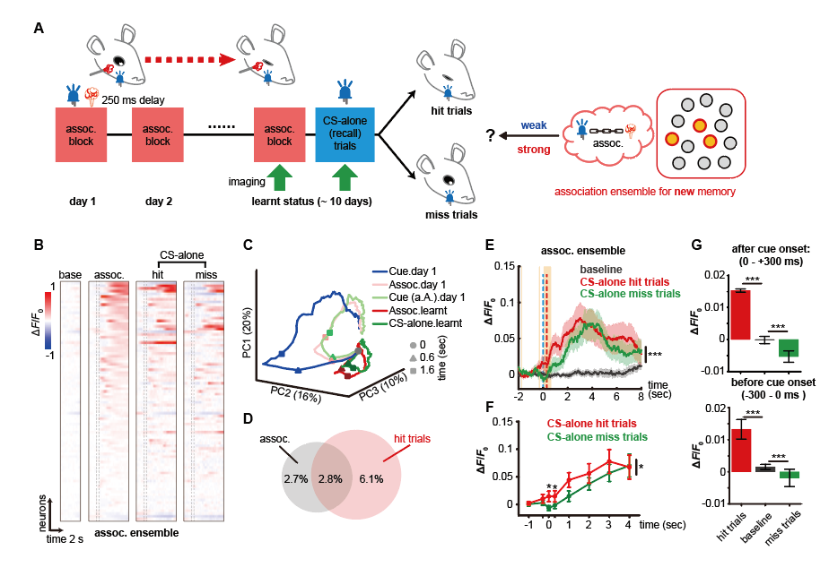

图5.2 学习完成后的关联性神经元的活动在记忆正确提取时更高
（A）关联性群体与记忆提取之间的分析思路示意图。即在只有闪光的测试刺激中，关联性群体的活动是否更强。（B）将强活动的神经元进行热图展示。正确提取时活动的神经元正是关联性神经元。（C）群体分析展示正确提取时神经表征的PCA轨迹与关联性刺激重合。（D）关联性群体有50%左右在正确提取时显著响应，二者重合程度较高。（E）正确提取时比错失行为的神经活动在前期0-300毫秒时更强。（F）分时段统计对应时刻的钙活动强度，并进行比较，在0-300毫秒和整体上，正确提取的活动显著地更强。（G）在0-300毫秒之间，hit强于miss。在刺激开始的前300毫秒范围，hit依旧强于miss。
Figure 5.2 Activity of Associative Neurons Is Higher During Correct Memory Retrieval After Learning.
(A) Schematic of the analysis approach to explore the relationship between associative neuronal populations and memory retrieval, i.e., whether associative neuronal activity is stronger during test stimuli involving only flashes. (B) Heatmap of highly active neurons, showing that neurons active during correct retrieval are precisely the associative neurons. (C) Population analysis showing that the PCA trajectory of neural representations during correct retrieval overlaps with that of associative stimuli. (D) Approximately 50% of the associative neuronal population shows significant responses during correct retrieval, indicating a high degree of overlap. (E) Neural activity during correct retrieval is stronger in the early phase (0-300 milliseconds) compared to missed trials. (F) Statistical comparison of calcium activity intensity at corresponding time points, showing significantly stronger activity during correct retrieval in the 0-300 millisecond range and overall. (G) In the 0-300 millisecond range, activity during correct retrieval (hit) is stronger than during missed trials (miss). This difference persists in the first 300 milliseconds after stimulus onset.

5.3 任务中保留群体的活动水平与成功的记忆提取相关
另外，我们注意到视皮层中由学习导致的变化的视觉表征在整个学习训练期间发生了变化（图5.2C）。一些在第1天训练中在关联块中高度响应的神经元在第10天不再以相同的方式响应。我们关注于在整个10天训练期间保持了关联性学习所诱导神经活动的神经元群体。在第1天新激活的神经元中（占所有记录神经元的3.6%），有21%在第10天的命中试验中仍然被激活（图5.3A）即便这些群体在最后一天的响应占比仅为0.7%。值得注意的是，这些持续活动的神经元对应子集在命中试验中的活动水平显著高于错失试验，特别是在光提示开始后的早期阶段（0-300毫秒）（图5.3B、C）。需指出的是这些分析比较了整个时间段范围的钙活动，在针对每个固定时间点的钙活动比较中，并未看到显著性差异（图5.3D）。此外，这些学习过程中保留的关联刺激所激活神经元在第10天的命中试验中表现出比第1天得关联性刺激更高的活动水平，即便小鼠在第一天学习的时候小鼠的行为中尚未检测到提前闭眼的关联记忆的展示（图5.3B、C）。尽管关联改变的视觉表征随着时间的推移不断变化，但表征中的某些持久成分仍然存在。总之，这些观察表明视皮层中的关联激活群体是光-喷气关联的记忆痕迹的体现，但这些神经元是不是记忆印记细胞，还需要进行功能性的验证。
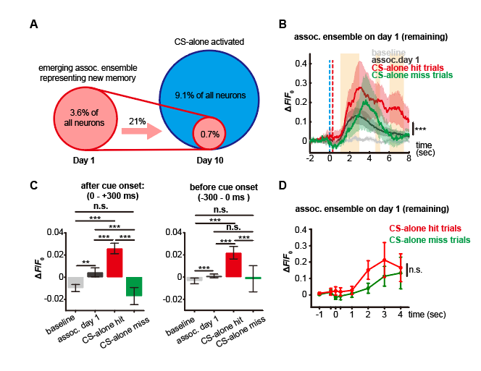

图5.3 学习过程中保留的关联性神经元群体在记忆正确提取时活动更强
（A）学习过程中有21%的关联性神经元持续保留至最后一天。（B）保留的神经元在多个时相上hit活动强于miss。（C）在0-300毫秒及刺激开始前300毫秒保留的神经元在hit中的钙活动显著高于miss。（D）hit和miss在全程的比较中没有显著差异。2-way ANOVA。
Figure 5.3 Retained Associative Neuronal Populations During Learning Exhibit Stronger Activity During Correct Memory Retrieval.
(A) During the learning process, 21% of associative neurons are consistently retained until the final day. (B) Retained neurons show stronger activity during correct retrieval (hit) compared to missed trials (miss) across multiple phases. (C) In the 0-300 millisecond range and the 300 milliseconds before stimulus onset, calcium activity in retained neurons is significantly higher during hit trials compared to miss trials. (D) No significant differences are observed between hit and miss trials over the entire duration. Analyzed using 2-way ANOVA.

5.4 总结
在本章，我们进一步验证了学习所招募的新群体对应的神经活动与学习的速度和记忆正确提取的水平有着更强的相关性，将新群体与学习记忆的相关性程度进一步增强。提出视皮层中的关联激活群体是光-喷气关联刺激的记忆痕迹的体现。

5.5 讨论
本章发现在学习过程中，关联性学习引起的神经活动存在演化，即第一天招募的神经活动和最后一天招募的神经活动并不一致。提示我们认知过程中的表征和编码并不是简单的过程，事实上他们要经历复杂的调制。整个认知网络是在不停的演化。尤其是我们可以发现学习最后一天的神经表征相较于第一天的表征更弱，产生的神经轨迹更小，提示网络完成任务的编码沉积后，会用更小的能量，将经历事件存储，而非第一天需要消耗大量神经元资源进行表征和计算。从系统的角度来理解，这可能赋予了认知的灵活性，带来了记忆巩固和遗忘互相拮抗又巧妙平衡的结果。也意味着这种机制可以让生物总能用有限的大脑资源不停的应对复杂多变的自然环境。
我们也发现了即便神经元集群在不停的演化中，依旧存在一些持续活动的神经元，综合神经元和整体网络的视角，我们猜想认知过程中，即时招募的神经元群体在当下完成了记忆事件的表征。而在持续的学习中，神经元之间以接力的方式将学习信号累积，最终沉积在网络上，体现为行为水平的逐渐改变。如此，我们才可以解释为什么招募的神经元活动与学习任务相关性如此之高而又在学习中不停的发生着群体的转化。
在本章我们虽然提出学习招募的神经元群体与学习记忆过程的各环节的强相关性，但是其因果性依旧需要验证，在接下来的章节中，我们将尝试进行学习新招募的群体的功能验证。

第6章 基于TRAP方法筛选的神经元是展示视皮层新表征的核心群体
由于我们目前不存在有效的重组手段可以在显微镜下识别出的特定的几个神经元上特异地表达一些操作元件。其通量要求与特异性是一对天然的矛盾。但是之前的研究者考虑基于神经元活动后存在即早期基因表达生物学特性，开发了EGR1-GFP报告小鼠和cfos-tet小鼠以及Arch-GFP报告鼠和Npas4等即早期基因表达展示荧光报告元件或者转录激活元件等，实现一定程度的活性神经元的标记。在本章中，我们采用了骆利群实验室开发的靶向重组活性群体方法（target recombination active population, TRAP）(Guenthner et al., 2013)，在存在cfos表达的神经元中在药物它莫昔芬的诱导下，在活动的神经元中表达一些操纵原件。从原理上，在某个时刻响应于刺激的神经元只有在它莫昔芬药物累积的窗口内，才能发生遗传元件的重组，实现任务依赖神经元群体的特异标记。基于此，我们开始了关联性群体的功能探索。

6.1 TRAP标记的fos+细胞在视皮层中激活引起记忆检索
如上文所言，为了建立关联性刺激所激活神经元得神经活动与记忆提取之间的因果关系，我们采用了靶向重组活性群体方法（TRAP）来选择性标记和操纵在学习过程中强烈激活的神经元。我们在Fos-CreERT2转基因小鼠的视皮层第二层中注射AAV9-DIO-EF1a-oChiEF-mCherry，以在fos阳性的关联性神经元中表达oChiEF（一种改进的光遗传学蛋白，响应频率更高可达40赫兹）（图6.1A）。在进行蓝光-喷气关联配对训练的10天后，小鼠学习完成，闭眼的行为水平达50%以上（图6.1C）。之后小鼠在注射它莫昔芬（TM，20mg/mL corn oil,腹腔注射，150 mg/Kg）24小时后接受了另外60-70次关联配对训练，以标记小鼠在学习完成后在关联刺性激期间响应的fos+神经元。标记6-7天后，我们在视皮层中进行光遗传学直接激活此群体并用高速摄像镜头监测小鼠眨眼行为（图6.1B）。在测试当天，我们通过提前植入的光纤在视皮层中递送473 nm激光（20 Hz，5毫秒/脉冲，10-13秒试验间隔，每3分钟作为一个测试集合），同时不提供任何视觉闪光刺激。小鼠在激光开启的试验组中表现出显著高于激光关闭对照组的眨眼行为（图6.1D）。并且通过对闭眼时相的统计，发现眼皮闭合发生在激光开始后前五秒内（图6.1B），并在刺激后闭眼概率逐渐下降，也比之前仅CS命中试验中对蓝光的提前闭眼反应（<300毫秒）慢。这种延迟表明激光激活关联性神经元触发了记忆的检索，而非直接的光提示所触发行为。将这批小鼠继续训练一个光提示舔水的任务，小鼠三天学会此任务后，重复测试实验，即只递送473nm激光而不给任何视觉提示，我们发现激活光提示闭眼学习中标记的神经元并不能引起舔水水平的提高（图6.1F），即不能引起舔水记忆的提取，故而Trap标记的关联性神经元群体具有特定记忆的特异性。此外，在关联记忆形成后，光遗传学激活第1天关联训练中标记的神经元（此时关联记忆尚未形成）也引发了眨眼行为（图6.1G），表明视皮层中的关联性刺激所招募激活的细胞是记忆印记细胞。
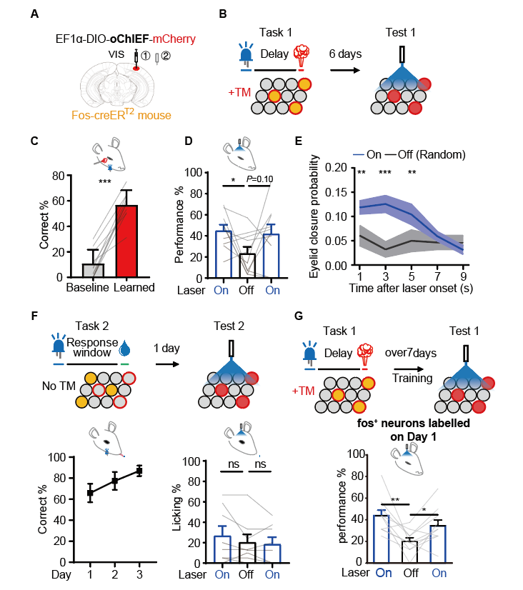

图6.1 TRAP标记的fos+细胞在VIS中激活引起特异的记忆检索
（A）视皮层注射病毒及光纤埋植示意图。（B）TRAP过程的示意，即小鼠进行任务标记后，表达6天之后进行光遗传测试。（C）小鼠经过10天学习后完成此任务的表现。行为水平在50-60%提前闭眼。（D）经过on-off-on的光遗传激活与否，记录行为水平变化。小鼠在光遗传激活时闭眼水平显著高于未激活状态。除光遗传外没有任何刺激。（E）光遗传刺激下小鼠闭眼时相的分布。在刺激后前五秒均有较高刺激跟随现象。（F）在眨眼任务测试后，继续训练光提示舔水范式，激活眨眼任务标记的群体并不能提高舔水任务的行为水平。（G）在眨眼任务第一天标记的神经元群体，在任务完成时进行激活同样可以造成眨眼记忆的提取。
Figure 6.1 TRAP-Labeled fos+ Cells in the Visual Cortex (VIS) Enable Specific Memory Retrieval Upon Activation.
(A) Schematic of viral injection and optical fiber implantation in the visual cortex. (B) Illustration of the TRAP process, where task-related neurons are labeled in mice, followed by optogenetic testing after 6 days of expression. (C) Performance of mice after 10 days of learning, showing anticipatory eyeblink responses at a rate of 50-60%. (D) Behavioral changes recorded during on-off-on optogenetic activation. Mice exhibit significantly higher eyeblink rates during optogenetic activation compared to non-activation states. No additional stimuli were provided apart from optogenetics. (E) Distribution of eyeblink phases during optogenetic stimulation, showing high stimulus-following behavior within the first 5 seconds after stimulation. (F) After eyeblink task testing, mice were trained on a light-cued water-licking task. Activation of neurons labeled during the eyeblink task did not improve performance in the water-licking task. (G) Neurons labeled on the first day of the eyeblink task, when activated upon task completion, also facilitated eyeblink memory retrieval.

6.2 TRAP标记的fos+细胞具有标记任务特异性
为了确定TRAP标记的神经元（fos+，推测为记忆印迹细胞）是否的确是我们通过神经元钙活动所识别区分出的关联性学习所招募激活的神经元群体，我们进行了一系列对照实验。首先我们注射AAV9-hsyn-GCaMP6f以监测视皮层第二层中所有神经元的活动。同时，我们在Fos-CreERT2小鼠中表达AAV9-DIO-EF1α-hM4Di-mCherry， 以标记在蓝光和喷气关联性刺激期间产生强烈活动的神经元（图6.2A）。我们在腹腔注射它莫昔芬后将小鼠置于黑暗的隔声箱内，24小时后对小鼠进行蓝光喷气的关联配对刺激进行标记，同时成像，标记8天后，我们进行视皮层双光子成像并测试小鼠对不同关联性刺激实验的响应特异性，每次试验的Trace间隔都是250毫秒，包括蓝光-喷气、蓝光-黄光和蓝光-声音（听觉）（图6.2A）。我们首先确定了TM诱导的重组在视皮层内发生（图6.2B、E）。其次我们发现，在所有表达GCaMP6f的神经元中，17.1%的细胞（176/1029）被TRAP标记（图6.2C），8.3%的神经元（85/1029）被蓝光-喷气配对刺激激活。在这些蓝光-喷气响应神经元中，18.5%是被TRAP标记的fos阳性神经元（图6.2D）。
很明显，TRAP标记的神经元中包括了一部分在8天后进行蓝光-喷气关联配对训练中没有被激活的神经元。即TRAP标记的神经元与关联性学习所招募的神经元群体并不是百分百的重合。因此我们需要验证TRAP标记是否真的具备特异性。
在这里，我们发现了fos群体的有趣的富集，在没有标记的神经元群体（fos-神经元）中，每种不同关联性刺激配对激活了相似比例的神经元，表明未标记的细胞在蓝光-喷气配对的场景中没有特别偏好（图6.2G）。相比之下，TRAP标记的神经元（fos+神经元）在所有配对场景中对蓝光-喷气关联配对表现出更强的响应趋势（钙活动）响应占比为5.7%高于fos-神经元的3.6%占比（图6.2G中星号部分）。说明TRAP标记具有一定的特异性使fos群体在标记时对应关联刺激中更富集。
另外，在我们将在对蓝光-黄光关联配对和蓝光-声音关联的刺激中，对其响应的神经元比例以标记刺激蓝光-喷气关联刺激的响应比例进行归一化处理（光声比例 / 光气比例），发现在蓝光-喷气关联所标记的fos阳性神经元中，蓝光-黄光关联和蓝光-声音关联的占比都显著低于fos阴性神经元。指示蓝光-喷气关联的fos具有一定的特异性。即fos+群体中包含更多仅对蓝光-气流响应的细胞比例（图6.2H）。此外，在钙活动强度上，fos+阳性群体对蓝光-喷气关联配对的响应强度也高于蓝光-声音配对，而在fos-的阴性群体中，两种刺激的响应强度相似（图6.2F）。所以，尽管TRAP标记的神经元（fos+）并未特异性地只局限于蓝光-喷气关联配对招募激活的神经元群体中，但这一fos+阳性群体对蓝光-喷气关联的刺激表现出比例上的偏好和富集。

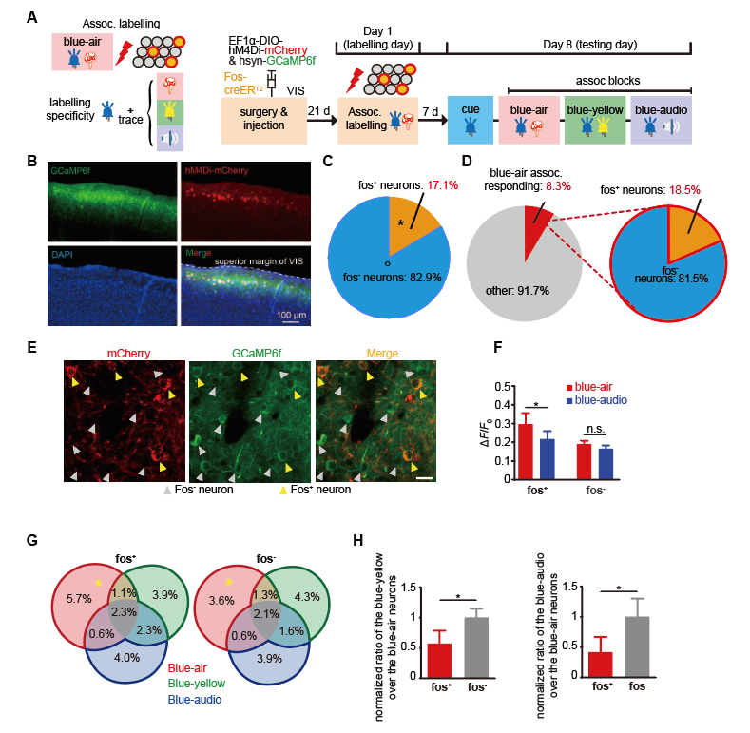

图6.2 TRAP标记的神经元群体具有一定的标记刺激的特异性
（A）实验流程示意。即在光喷气刺激下标记，7-10天后进行多种关联性刺激的测试。（B）视皮层TRAP标记的脑片展示。绿色是GCaMP6f,红色是TRAPed-mCherry。（C）在切片后钙蛋白表达的神经元内TRAP标记的红色比例。大约是17.1%（D）在钙活动记录时，对光喷气特响应的神经元为8.3%，其中18.5%的神经元时fos阳性神经元。（E）双光子成像时fos阳性神经元示例。（F）fos阳性神经元在光喷气标记对应的关联刺激中响应较强，在fos阴性神经元中无差异。（G）在多种关联性刺激中，fos阳性神经元在光喷气标记对应的关联刺激中响应群体占比更富集。Fos阳性中光气占比5.7%而fos阴性中仅为3.6%。（H）在对蓝黄关联和光声关联的刺激中，对其响应的神经元比例以光气关联进行归一化处理，在光气关联标记的fos阳性神经元中，占比显著低于fos阴性神经元。指示光气关联的fos具有一定的特异性。
Figure 6.2 TRAP-Labeled Neuronal Populations Exhibit Stimulus-Specific Labeling.
(A) Experimental workflow. Neurons were labeled during light-air puff stimulation, followed by testing with various associative stimuli 7-10 days later. (B) Brain slice showing TRAP labeling in the visual cortex. Green indicates GCaMP6f expression, and red indicates TRAPed-mCherry. (C) Proportion of TRAP-labeled (red) neurons among GCaMP6f-expressing neurons in the slice, approximately 17.1%. (D) During calcium activity recording, 8.3% of neurons responded specifically to the light-air puff stimulus, with 18.5% of these being fos-positive neurons. (E) Example of fos-positive neurons during two-photon imaging. (F) Fos-positive neurons showed stronger responses to the light-air puff-associated stimulus, while fos-negative neurons showed no significant differences. (G) Among various associative stimuli, fos-positive neurons were more enriched in responses to the light-air puff-associated stimulus. Fos-positive neurons accounted for 5.7% of responses to light-air puff, compared to 3.6% in fos-negative neurons. (H) Responses to blue-yellow and light-sound associative stimuli were normalized to the light-air puff response. Fos-positive neurons labeled by light-air puff showed significantly lower proportions of responses to other stimuli compared to fos-negative neurons, indicating stimulus specificity in fos labeling.

6.3 TRAP标记的fos+细胞具有长且持久神经活动
我们接下来要确认fos+群体有何特征，使其成为被TRAP方法标记的神经元群体。我们将TRAP标记的群体在特定的关联配对下的神经活动，与未标记的fos-阴性群体进行比较。通过标记的红色荧光蛋白的溯源（图6.2E），我们发现，在标记当天，在这些群体中，TRAP标记的神经元（fos+）表现出持久活动，显著高于未标记的神经元（fos-）在配对刺激后3-6秒的活动（图6.3A）。我们还注意到，在7天之后的测试当天，与fos-神经元相比，fos+神经元的整体活动在关联配对试验中依旧表现出持久模式（图6.3B），尤其是在3秒之后的更长久的活动范围（图6.3C）。提示TRAP标记似乎优先占据了视皮层中具有持久活动的神经元群体。
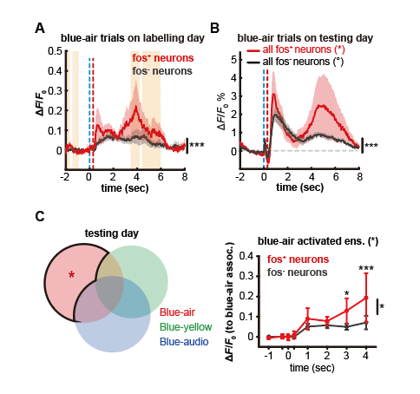

图6.3 TRAP标记的神经元群体是更持久活动的神经元
（A）fos阳性神经元在标记当天显示出更长久的神经活动。（B）fos阳性神经元在测试日也显示出更长久持续的神经活动特征。（C）对测试天的光喷气刺激的钙活动进行量化统计，在3秒后，fos阳性神经元群体的钙活动显著高于fos阴性神经元群体。
Figure 6.3 TRAP-Labeled Neuronal Populations Exhibit More Sustained Activity.
(A) Fos-positive neurons display more prolonged neural activity on the labeling day. (B) Fos-positive neurons also exhibit more sustained neural activity on the testing day. (C) Quantification of calcium activity in response to the light-air puff stimulus on the testing day shows that fos-positive neurons exhibit significantly higher calcium activity than fos-negative neurons after 3 seconds.

6.4 TRAP标记的fos+细胞的抑制具有标记任务特异性
在我们验证了TRAP标记群体是皮层中持久活动的群体又有标记刺激的特异性的基础上，既然激活TRAP标记的神经元群体可以导致记忆提取产生行为学变化，我们就想验证TRAP标记的fos+神经元是如何对整体的神经表征产生作用的。
考虑到现有的光遗传手段与成像技术存在冲突，为了测试TRAP标记的神经元是否在关联训练早期维持改变的视觉表征中起关键作用，我们通过化学遗传的方法，将CNO腹腔注射抑制了表达Hm4Di元件的fos+神经元（图6.4A、B）。fos+群体本身在抑制后对关联刺激的响应显著减少（图6.4C左半）。此外，TRAP标记神经元的抑制似乎对关联配对激活群体中的fos-群体产生了级联效应，特别是在后期阶段（刺激后3-6秒）活动减少（图6.4C右半）。无论是fos+群体还是fos-群体抑制效果都相对集中在后期阶段（图6.4D）。考虑到我们仅仅抑制了皮层网络中非常少量的局部神经元，这种程度的抑制效果是可以接受的。此外，CNO诱导的抑制效应，优先出现在蓝光-喷气关联的改变表征中（TRAP标记对应的神经元），而非其他关联场景。首先是CNO抑制后，在蓝光-喷气配对响应神经活动的4-6秒范围显著下降，而对蓝光-声音配对响应的神经活动在刺激后4-6秒阶段没有发生显著的变化（图6.4E）。其次，在CNO抑制前，fos+群体对蓝光-喷气关联配对响应占比是6.4%，fos-群体的响应占比是3.9%。在CNO抑制后，对蓝光-喷气关联配对的响应占比在fos+和fos-群体内都是2.5%左右。而其他关联配对场景的占比没有发生变化。这些结果表明，TRAP标记的关联性刺激所招募激活的神经元不仅具备特异性还可能在训练早期作为维持视觉表征发生改变的核心成分。
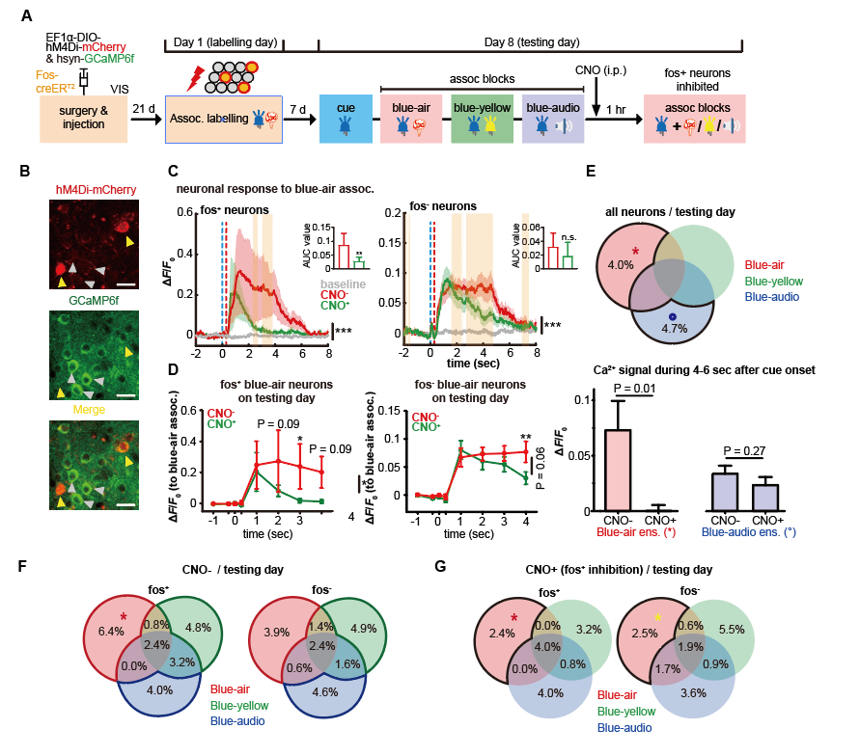

图6.4 TRAP群体的抑制会造成特异的标记刺激响应降低
（A）实验流程示意。即在光喷气刺激下标记，7-10天后进行多种关联性刺激的测试之后再进行化学遗传抑制fos群体，观察其对神经编码的影响。（B）双光子成像时镜下指示fos阳性神经元。（C）化学遗传抑制前后fos阳性神经元的钙活动变化和fos阴性神经元的钙活动变化。（D）化学遗传抑制前后fos阳性神经元的钙活动变化和fos阴性神经元的钙活动变化的统计。（E）光气关联的刺激（占比为3.7%部分）和光声关联的刺激（占比为5.7%部分）在化学遗传抑制的情况下，光气的活动被显著的消减，而光声的活动变化不大，显示TRAP抑制的刺激特异性。（F）在未注射CNO时，各种关联性刺激在fos阳性群体和阴性群体中的占比。显示光气关联在fos阳性群体的富集。（G）在注射CNO后，对fos群体进行化学遗传抑制之后，各种关联性刺激在fos阳性群体和阴性群体中的占比。显示光气关联在fos阳性群体的富集的现象消失。
Figure 6.4 Inhibition of TRAP-Labeled Populations Specifically Reduces Responses to Labeled Stimuli.
(A) Experimental workflow. Neurons were labeled during light-air puff stimulation, tested with various associative stimuli 7-10 days later, and then subjected to chemogenetic inhibition of the fos-positive population to observe its impact on neural encoding. (B) Identification of fos-positive neurons during two-photon imaging. (C) Changes in calcium activity of fos-positive and fos-negative neurons before and after chemogenetic inhibition. (D) Statistical comparison of calcium activity changes in fos-positive and fos-negative neurons before and after chemogenetic inhibition. (E) After chemogenetic inhibition, responses to the light-air puff stimulus (3.7% of neurons) were significantly reduced, while responses to the light-sound stimulus (5.7% of neurons) remained largely unchanged, demonstrating the stimulus specificity of TRAP inhibition. (F) Proportion of responses to various associative stimuli in fos-positive and fos-negative groups without CNO injection, showing enrichment of light-air puff responses in the fos-positive group. (G) After CNO injection and chemogenetic inhibition of the fos-positive population, the enrichment of light-air puff responses in the fos-positive group disappeared.

6.5 TRAP标记的fos+细胞是展示视皮层新表征的核心群体
在群体水平上，热度图显示CNO注射后，不仅fos+群体的神经活动出现显著下降，fos-阴性群体的神经活动也出现了下降（图6.5A）。此外，TRAP标记神经元的抑制也消除了视皮层中由光-喷气关联诱导的持久活动（图6.5B），特别是在fos-神经元群体中（图6.5C）。提示fos+群体占据视觉皮层关联性学习表征的核心位置，它的功能失活也会导致周围神经元活动下降。此外，在TRAP群体抑制的整体PCA分析显示，第8天关联配对中的神经表征与标记当天的关联性表征相似。而由关联配对所诱导神经表征的轨迹与第8天的光提示轨迹几乎正交（图6.5D）。同时，TRAP标记神经元的抑制（CNO+组）在关联训练中诱导了与CNO-组不同的轨迹（图6.5D、E），表明TRAP标记神经元的抑制严重破坏了关联诱导的皮层表征。此外，在剔除掉fos+群体后，仅对fos-群体进行相似PCA的分析发现，fos-群体的表征，在fos+群体的化学遗传抑制之后，原本的关联性神经表征也被破坏，CNO抑制后，在关联刺激中同样诱导了新的PCA轨迹（图6.5F、G）。因此，尽管TRAP标记的神经元（推测为记忆印迹细胞）仅占关联激活神经元的一小部分，但它们可能是训练早期维持关联性刺激中促使视觉表征发生改变的核心（图6.5H）。
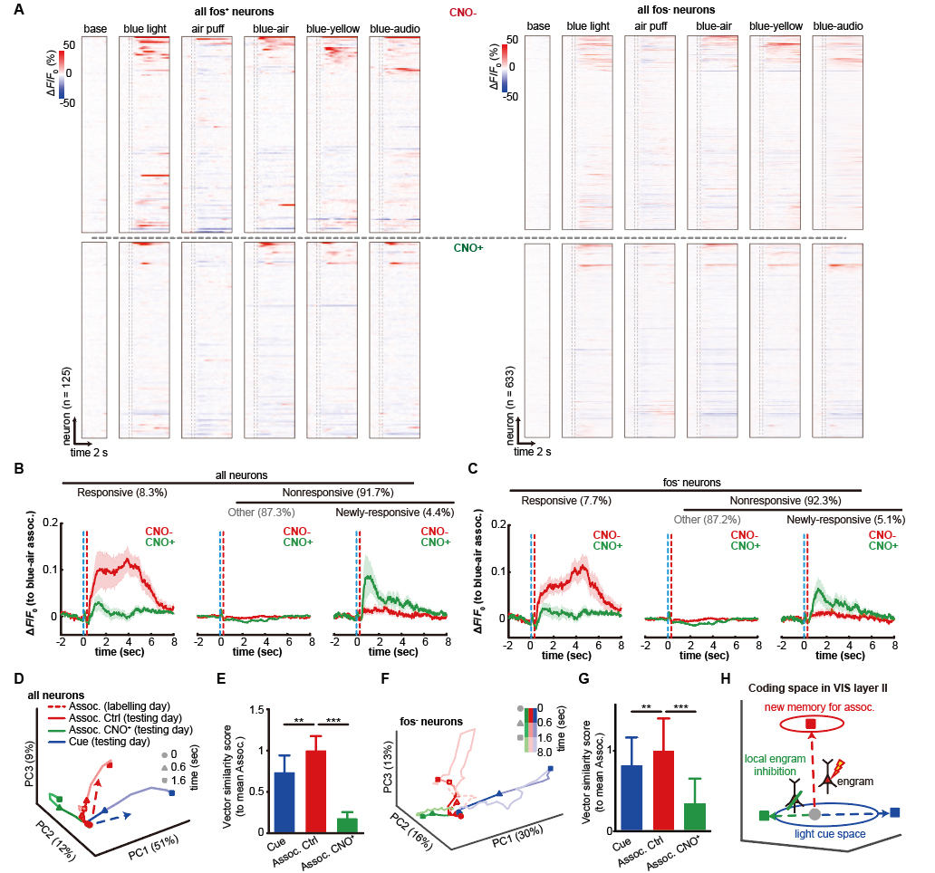

图6.5 TRAP群体的抑制会造成周围nonFos神经元的活动下降
（A）化学抑制前后，fos阳性群体与fos阴性群体在不同刺激条件下总体神经元的热度图展示。（B）所有神经元在fos阳性神经元的化学抑制前后，在光气关联刺激下，平均神经活动的变化。抑制后神经活动显著下降。（C）所有fos阴性神经元在在fos阳性神经元的化学抑制前后，在光气关联刺激下，平均神经活动的变化。抑制后非标记的fos阴性神经活动显著下降。（D）所有神经元在fos阳性神经元的化学抑制前后，在光气关联刺激下，神经表征的PCA轨迹变化的展示。抑制后关联性学习的神经表征变化至新的方向。（E）D图的向量相似分数统计。（F）所有fos阴性神经元在fos阳性神经元的化学抑制前后，在光气关联刺激下，神经表征的PCA轨迹变化的展示。抑制后关联性学习的神经表征变化至新的方向。（G）F图的向量相似分数统计。（H）示意图，fos群体是视皮层群体表征的核心。
Figure 6.5 Inhibition of TRAP-Labeled Populations Reduces Activity in Surrounding Non-Fos Neurons.
(A) Heatmaps showing overall neuronal activity in fos-positive and fos-negative groups under different stimulus conditions before and after chemogenetic inhibition. (B) Changes in average neural activity of all neurons in response to the light-air puff stimulus before and after chemogenetic inhibition of fos-positive neurons. Activity significantly decreased after inhibition. (C) Changes in average neural activity of all fos-negative neurons in response to the light-air puff stimulus before and after chemogenetic inhibition of fos-positive neurons. Activity in non-labeled fos-negative neurons significantly decreased after inhibition. (D) PCA trajectory changes in neural representations of all neurons in response to the light-air puff stimulus before and after chemogenetic inhibition of fos-positive neurons. After inhibition, the neural representation of associative learning shifted to a new direction. (E) Statistical comparison of vector similarity scores for the PCA trajectories in (D). (F) PCA trajectory changes in neural representations of all fos-negative neurons in response to the light-air puff stimulus before and after chemogenetic inhibition of fos-positive neurons. After inhibition, the neural representation of associative learning shifted to a new direction. (G) Statistical comparison of vector similarity scores for the PCA trajectories in (F). (H) Schematic illustrating that the fos-positive population serves as the core of representation in the visual cortex.

6.6 总结
在本章中，我们首先利用TRAP技术验证了关联性群体的功能，即仅使用光遗传技术激活关联性神经元即可引起记忆的正确检索。之后我们在验证TRAP技术和基于神经活动的分析所区分出的神经群体比较时发现TRAP技术标记到的神经元只有20%是神经活动所对应的新招募群体。我们随后验证了标记群体在不同的关联场景中只在标记场景存在一定的特异性和响应富集。接着我们发现TRAP标记的fos+阳性群体的特性是具有持久的神经活动。在TRAP神经元的化学遗传抑制实验中，我们发现fos+群体的抑制会优先抑制标记场景，然后发现fos+群体抑制也会导致周围未标记群体活动的显著下降，继而影响关联性学习的神经表征。显示TRAP标记群体是视皮层形成记忆相关的神经表征的核心群体。

6.7 讨论
本章最大的问题是TRAP标记群体与基于神经活动记录区分出的关联性表征群体的重合度较低，仅有20%左右。所以在完成TRAP标记神经元的功能验证之后，我们相当小心地做了一系列分析验证。首先是通过标记场景对应地响应比例富集，来弱化过于笃定地特异性证据地回答。其次我们在进行TRAP群体地抑制时，也是首先确认抑制在标记群体里效果显著，且对标记场景显示出抑制偏好，才进行接下来地分析。验证了TRAP群体作为新诱导的视觉表征的核心地位。
在我们看来。TRAP技术和神经活动记录系统，二者底层的运行逻辑差异巨大。TRAP技术依赖于FOS蛋白的表达累积，而24小时的标记窗口必然会引入不小的噪音，尤其是我们使用的视觉提示的喷气关联范式，其伤害价值比起小鼠进行生存的日常活动没有过于极端的差异。不像电击能造成小鼠僵直这种过载的伤害，能引起大脑中大量神经元应激活动。而神经活动记录系统展示的是神经元受到任何扰动都可以激发的神经信号。在庞大的神经网络中，并不是每个神经活动都有意义，都要沉积在网络结构中。事实上大量的神经活动会在E-I平衡的网络动态中湮灭，只有少量的神经活动被网络处理，将信息留存，引起更长久的结构变化。所以两种系统能找到大约20%的重合是可以接受的。
另外一点是，TRAP标记的神经元，如果认为主要是任务相关的那更小部分在起作用。那么以更小的神经比例，验证了其对记忆提取的功能之后，或许意味着它发挥着更重要的作用。同样的概念，如此小的神经比例，可以造成标记场景表征的特异性降低，以及对周围fos-阴性群体的影响，更能支撑我们关于TRAP群体是新表征的核心群体这一观点。
在行为验证实验中，TRAP标记群体是不是一个相对干净的群体？我们第3章中已经讨论，关联性刺激的神经表征是特异的，在后续的光-水关联任务也能验证其特异性。其次，关联性刺激的TRAP并不是仅对闪光响应的群体，同样在第3章中，我们发现关联性刺激会招募新的神经群体建立新的视觉表征而且与光的视觉表征是正交的。并且闭眼的时相分析也说明，小鼠的闭眼行为是记忆检索的表现。
最后，第一天标记群体也可以造成记忆的检索可能与神经元网络是一种激活网络有关，在第5章，我们已经展示学习起始和完成阶段之间虽然有差异但是网络演化也会将神经表征的信息沉积在网络中有关。且小鼠在任务掌握后立刻进行的光遗传激活神经元尝试提取记忆的实验，其结果甚至比最后一天标记后经过6-7天之后再进行激活神经元群体尝试介导记忆检索的水平还要略好。
TRAP技术优先占据持久活动的神经元可能与FOS蛋白的累积需要持久活动有关，而持久活动则意味着神经元一直处在激活状态，只有和其他神经元形成循环网络才能造成这种持续激活。和记忆分配理论相联系，因此也可以猜测TRAP标记的群体内部自己也会形成一个激活网络，它们共同编码了当下生物所经历的事件。记忆分配理论是指活性较高的神经元会被优先招募为记忆印记细胞，进行记忆信息的存储。对应在我们的关联性学习范式，因为当下某个群体的神经活性较高，所以在关联性学习发生的时候，这个群体被优先招募为记忆的神经表征群体。也因为这个群体的活性本身较高，所以在第5章中，我们看到在刺激发生之前的300毫秒就有关联性群体中命中刺激的神经活动显著高于基线。又因为这些群体内部的连接较强，组成了一种信息互相传递的循环网络，使得这些群体总是有持续长久的活动，可以有更多的即早期基因表达，显示记忆印记在这些群体内富集，所以TRAP技术会优先标记到这个群体。所以这个群体的光遗传激活可以直接引起记忆检索。
在本章中，我们已经验证了关联性群体的功能性，我们在第二章中也探讨了其他高级脑区的长距离投射特别是海马DG区的活动直接导致了视皮层上神经表征的改变，那么局部的关联性群体又是通过什么机制产生的呢？在接下来的章节中，我们对这个问题进行探索。

第7章 局部环路中的VIP阳性神经元调节关联记忆群体的招募
承接上一章的讨论，在本章中我们探究了在视觉皮层的二层中，特定的关联配对训练如何选择这些关联神经元。在第二章中，我们找到了海马体的DG区，其神经活动导致了视觉皮层的神经表征的改变，但是在视皮层招募新群体只有这一种单一效应吗？在局部皮层上招募新的神经元作承载学习记忆信息的招募过程应当还有一些局部效应在此过程中发挥作用。由于抑制性神经元在关联学习过程中被高度激活(Lodge et al., 2009 , Letzkus et al., 2011 , Lewis et al., 2012 , Krabbe et al., 2019)，我们在本章寻找了关联神经元出现的局部微环路机制。

7.1 局部环路内VIP阳性神经元和PV阳性神经元具有刺激特异性响应
我们要探究在网络中均质的神经元个体如何被选择用于视觉皮层中关联配对所诱导的神经元表征，成为这种特殊存在。所以我们对局部微环路的每个组成部分，包括PV+、SOM+和VIP+神经元都探究了它们的贡献（图7.1A）。
首先，我们尝试直接监测各种抑制性神经元对单纯的感觉刺激和将单独刺激进行关联配对响应的神经活动。为此，我们在PV-Cre、VIP-Cre或SOM-Cre小鼠的初级视觉皮层注射了AAV-hSyn-GCaMP6f和AAV-DIO-EF1α-hM4Di-mCherry。尽管所有神经元均可表达GCaMP6f，但hM4Di-mCherry的Cre依赖表达仅局限于PV+、VIP+或SOM+中间神经元（图7.1B、C）。我们在CNO诱导的hM4Di+中间神经元活性沉默之前，利用mCherry指示各个中间神经元，监测了mCherry+/GCaMP6f+中间神经元对不同的单纯刺激或关联配对刺激的反应（图7.1D）。在光刺激、喷气刺激或两者的关联刺激中，与基线水平相比，VIP+中间神经元的平均活动水平在不同刺激或刺激关联中呈现不同程度的增强（图7.1D上）。与VIP+中间神经元不同，PV+中间神经元的平均活动水平立即受到抑制，表明刺激开始时会存在对PV+中间神经元的抑制性输入（图7.1D中）。而SOM+中间神经元在我们的实验条件下对各类刺激的反应都是微弱且伴有噪声样活动（图7.1D下）。重要的是，在我们的实验中，约20%的单个抑制性神经元至少被一种刺激或其关联激活。这些抑制性神经元对刺激和关联的偏好性被定量分析。我们不仅检测到对光或喷气刺激高度偏好的抑制性神经元，还观察到在关联配对实验中中优先反应的抑制性神经元（图7.1E），这提示在联想学习中存在通过抑制和去抑制调控II/III层神经元亚群的内在机制。对于每种刺激或关联配对实验中（包括基线记录中的自发性活动），均有特定比例的PV+中间神经元表现出活动偏好（总计28.2%，图7.1F左）。类似的事件偏好群体分群现象也存在于VIP+中间神经元（45.5%，图7.1F右），但未见于SOM+中间神经元。提示视皮层可能通过局部微环路中的中间神经元互相交互产生作用从而招募神经元生成关联神经元进行新的神经表征(Ma et al., 2021 , Krabbe et al., 2019 , Letzkus et al., 2011)。
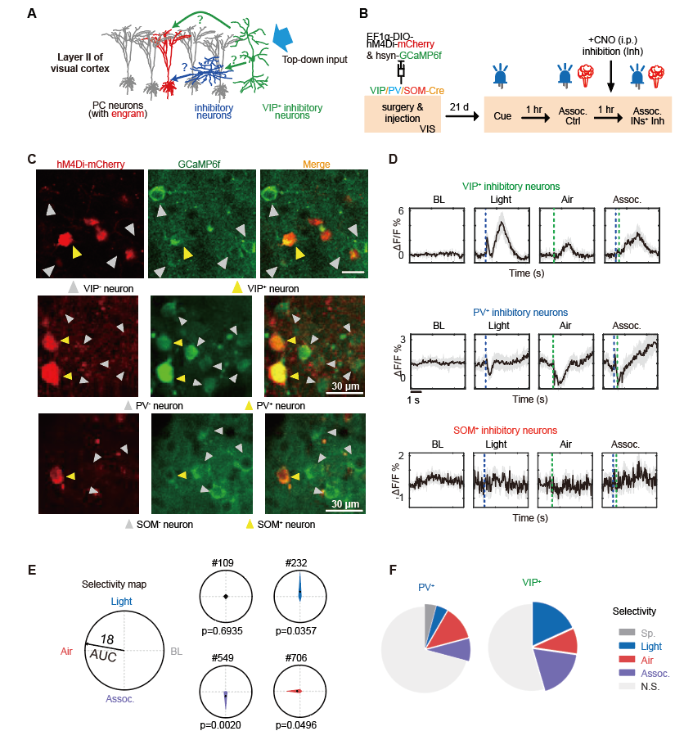

图7.1 中间神经元中只有VIP和PV神经元具有刺激特异性响应
（A）皮层局部微环路调控示意图。（B）中间神经元化学遗传操纵实验流程示意图。（C）双光子钙成像时vip,pv,som中间神经元示例。（D）中间神经元对不同刺激的平均响应的原始迹线图。（E）活性选择图算法示意。（F）pv和VIP神经元对不同刺激选择性响应的比例。
Figure 7.1 Only VIP and PV Interneurons Exhibit Stimulus-Specific Responses.
(A) Schematic of local microcircuit regulation in the cortex. (B) Experimental workflow for chemogenetic manipulation of interneurons. (C) Examples of VIP, PV, and SOM interneurons during two-photon calcium imaging. (D) Raw traces of average responses of interneurons to different stimuli. (E) Illustration of the activity selection algorithm. (F) Proportion of selective responses of PV and VIP interneurons to different stimuli.

7.2 局部抑制性神经元的选择性活动主导联想学习的皮层细胞表征
尽管抑制性神经元对各种刺激的反应差异显著，我们进一步通过CNO介导的抑制性神经元活性沉默的实验，考察了各种抑制性神经元在关联配对训练中对关联性神经元活动的调控作用（图7.2A-C）。抑制PV+中间神经元会导致所有二层神经元的选择性丧失，即光、吹气或关联刺激均会引发所有二层神经元的强反应（图7.2D），这表明PV+中间神经元介导的抑制对于控制活跃神经元的数量池至关重要。同时，CNO处理的关联配刺激中，关联性刺激所招募的神经元（以下称关联性神经元）的持续活动显著降低（图7.2G）。尽管PV抑制实验中关联性神经元的反应概率未发生改变（图7.2H），但在PV抑制的关联性刺激中，大多数神经元的的响应强度和响应概率显著增加（图7.2D、O）。
有趣的是，抑制VIP+中间神经元会使关联刺激响应的细胞表征显著转向新群体（图7.2E）。对照组（CNO抑制前）的关联性神经元的活动水平和响应概率在VIP+中间神经元被抑制后大幅下降（图7.2I、J）。与此同时，另一组原本在正常条件下对刺激关联无反应或反应微弱的II/III层神经元（约5.3%）在VIP+中间神经元抑制后表现出活动水平和反应概率的提升（图7.2E、P）。类似于VIP+中间神经元的抑制，抑制SOM+中间神经元也会导致关联神经元在关联诱导下的反应减弱（图7.2K、L）。因此，关联神经元的活动受到局部SOM+和VIP+中间神经元活动的正向调控，而其数量大小受局部PV+中间神经元活动的负向调控，表明关联性学习的皮层表征受到局部抑制性网络内部活动的主动调节。需指出的是对照组（PBS处理，时间间隔约4小时）中关联神经元的反应基本未发生改变（图7.2M）。大多数神经元（96.9%）对关联试次的反应概率保持相似水平（相关性R=0.87，P<0.001，图7.2N）。与之形成鲜明对比的是，抑制PV+中间神经元后，关联训练的神经表征模式显著改变（63.6%为离群点，线性相关性R= −0.01，P=0.78，图7.2O）。类似地，抑制VIP+中间神经元也导致关联的细胞表征发生巨大变化（11.5%离群点，R=0.01，P=0.82，图7.2P）。抑制SOM+中间神经元对刺激关联的细胞表征改变程度相似但十分微弱（3.8%离群点，图7.2Q），与PBS处理前后变化水平相似，考虑到皮层二层SOM+神经元占比很少，这种弱效应符合其2层分布较少的特征。
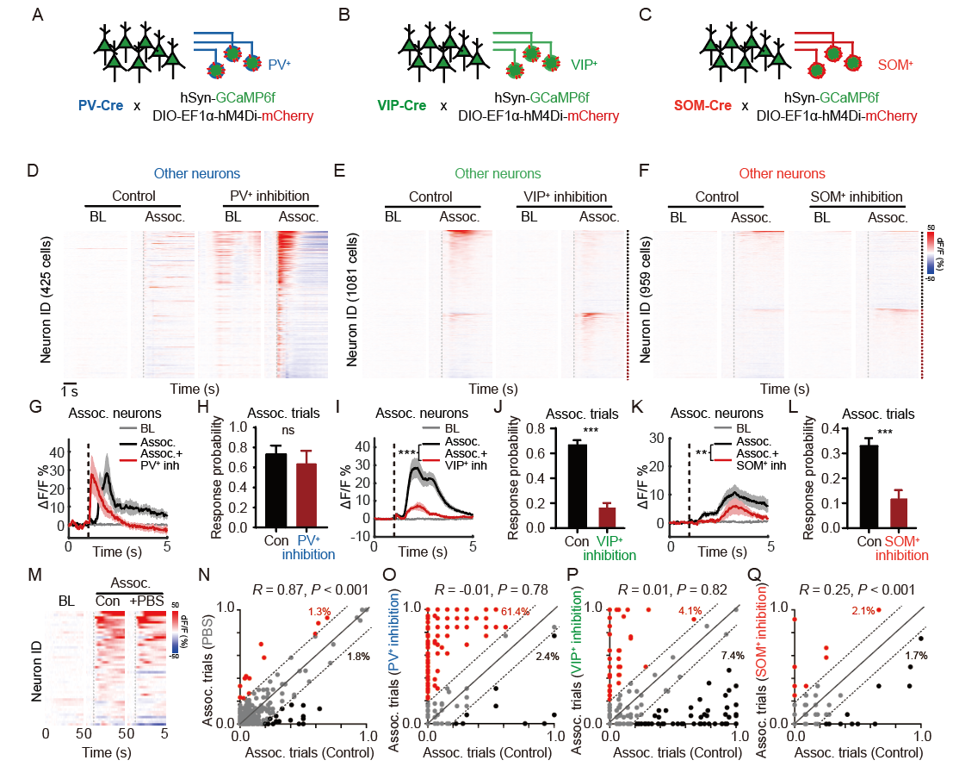

图7.2 局部中间神经元抑制会改变皮层的关联性表征
（A-C）PV+、VIP+和SOM+中间神经元的标记。（D-F）CNO介导的PV+、VIP+和SOM+中间神经元抑制前后其他神经元的钙活动热图。（G-L）CNO介导的PV+、VIP+和SOM+中间神经元抑制前后关联神经元的平均钙活动轨迹和响应概率。（M-Q）PBS处理或CNO介导的PV+、VIP+和SOM+中间神经元抑制前后关联神经元的响应概率。（M）PBS处理前后关联试验中关联神经元的钙活动热图（n = 46神经元）。本实验共记录了4只小鼠的894个神经元。（N）PBS处理前后关联神经元响应概率的散点图。虚线表示99%置信区间（与R-T图相同）。（O-Q）PV+, VIP+, SOM+中间神经元抑制前后关联神经元响应概率的散点图。
Figure 7.2 Inhibition of Local Interneurons Alters Cortical Associative Representations.
(A-C) Labeling of PV+, VIP+, and SOM+ interneurons. (D-F) Heatmaps of calcium activity in other neurons before and after CNO-mediated inhibition of PV+, VIP+, and SOM+ interneurons. (G-L) Average calcium activity traces and response probabilities of associative neurons before and after CNO-mediated inhibition of PV+, VIP+, and SOM+ interneurons. (M-Q) Response probabilities of associative neurons before and after PBS treatment or CNO-mediated inhibition of PV+, VIP+, and SOM+ interneurons. (M) Heatmap of calcium activity in associative neurons during associative trials before and after PBS treatment (n = 46 neurons). A total of 894 neurons from 4 mice were recorded in this experiment. (N) Scatter plot of response probabilities of associative neurons before and after PBS treatment. Dashed lines indicate the 99% confidence interval (same for panels R-T). (O-Q) Scatter plots of response probabilities of associative neurons before and after inhibition of PV+, VIP+, and SOM+ interneurons.

7.3 VIP阳性抑制性神经元调节关联性记忆的神经展示
在之前两节的工作里，我们发现2层存在三种中间神经元均对2层神经元对关联性刺激产生的细胞表征有影响。那么，三者间哪种调控方式调节了关联性神经元的招募呢？考虑到皮层二层SOM+神经元占比很少，且失活后对刺激关联的细胞表征影响十分微弱，我们首先排除了SOM+神经元。其次，在图7.1D中我们观察到VIP+神经元对各个种类的刺激都有特异的钙活动增强，而PV+的中间神经元虽然也存在对各个刺激的特异响应的，但是对应的都是钙活动的显著下降又抬升的动力学过程。我们猜测VIP+神经元是PV+神经元的上游。考虑到PV+神经元的失活带来的大量神经元的剧烈发放，我们认为PV+中间神经元神经元是直接靶向在兴奋性神经元上，是抑制效果最强烈的抑制性神经元。因此我们猜测在局部微环路中，VIP+中间神经元是调节关联性记忆的神经展示的最上游环节。
因此我们用PCA分析方法，对VIP+神经元抑制前后的视皮层神经表征进行了分析。我们发现抑制VIP+神经元的皮层神经表征的活动轨迹与没有VIP+抑制的光提示刺激或关联配对刺激的方向都不同（图7.3A、B），表明关联性刺激主要响应的发生了结构性变化，与前文中看到的响应群体发生变化的结果相符合（图7.2P）。向量相似性分数的统计也证明了在对照情况和VIP+抑制情况下关联性刺激的神经元表征发生显著改变（图7.3C）。考虑到皮层抑制性神经元接收来自多个脑区（如基底神经节、RSP和外侧内嗅皮层）的长程投射，它们的活动受到自上而下调控的调节。鉴于视皮层关联神经元群体在关联性学习的早期阶段就快速出现（图3.3C、图3.6A），这些数据强烈提示：细胞表征（内部活跃组分）的“自上而下”选择是通过局部抑制活动介导的机制实现的。
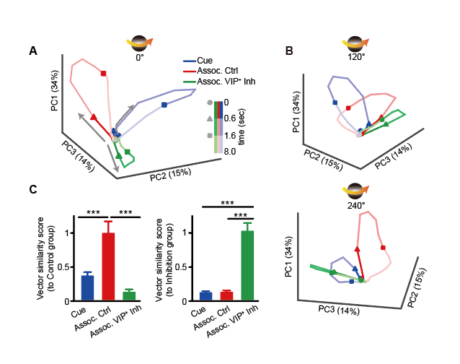

图7.3 VIP神经元调节关联性记忆的神经展示
（A）VIP神经元抑制前后视皮层神经表征的PCA轨迹图。（B）在多视角下PCA轨迹图。（C）A图的向量相似分数统计。显示VIP神经元抑制后，关联性学习的表征走向了新的表征空间。
Figure 7.3 VIP Neurons Regulate Neural Representations of Associative Memory.
(A) PCA trajectory plots of visual cortical neural representations before and after VIP neuron inhibition. (B) PCA trajectory plots from multiple perspectives. (C) Statistical comparison of vector similarity scores for the PCA trajectories in (A), showing that after VIP neuron inhibition, the representation of associative learning shifts to a new representational space.

7.4 总结
在本章中，由于学习信号在皮层快速展示，对应的新群体快速产生，我们通过文献查阅，在局部微环路中寻找关联性刺激快速招募神经元对学习进行神经表征的调控机制。
我们对皮层2层存在的主要中间神经元类群进行了逐一的检查。综合考虑SOM+神经元的响应无差异，分布少和影响低这几点，我们排除了SOM+中间神经元。
同时我们发现只有VIP+抑制性神经元和PV+阳性抑制性神经元存在对不同刺激的选择性响应。其中VIP+神经元的选择性响应比例最高接近50%。其次我们在对主要中间神经元类群进行逐一抑制后，发现PV+中间神经元的失活带来了最强的皮层细胞表征变化，而VIP+中间神经元的抑制导致了响应群体的切换。考虑到VIP+神经元对各个种类的刺激都有特异的钙活动增强，而PV+的中间神经元虽然也存在对各个刺激的特异响应的，但是对应的都是钙活动的显著下降又抬升的动力学过程。我们猜测VIP+神经元通过抑制PV+神经元来对其他神经元进行去抑制调控。
我们在VIP+神经元的抑制实验中，分析了抑制前后的皮层对学习任务的神经表征，发现VIP+神经元是招募细胞来调节皮层关联性记忆神经展示的核心。

7.5 讨论
在本章中我们证明了VIP+神经元是皮层局部微环路内调节关联性记忆表征的核心环节。但是由于缺乏电生理单个细胞的记录，我们只能提供一个基于逻辑和相关性现象的一个合理化的去抑制调控环路。但是考虑到VIP神经元在选择性分析中的最高比例和VIP+神经元与PV+神经元活动的差异互补，我们相信这个猜测大概率是对的。尽管这个猜测挑战了VIP+神经元通过抑制SOM+神经元实现对其他细胞的去抑制的经典过程。
另外一点是，我们猜测其他皮层来的top-down信号可能由VIP+接收并向下传递也是基于文献调研而没有在本文的任务中进行验证。或许在后续的工作中，可以将脑区筛选实验和中间神经元标记实验相结合，进行探索，将这个问题回答清楚。所以针对这以上两点，我们并未在正文中笃定，只是将确认的VIP+神经元的重要选择作用在正文中点明。
PV+神经元失活带来的群体神经元异常大量激活的效果过于强烈，以至于PCA分析中，抑制前的响应被压缩在一团线中，无法进行比较，也无法得到有效信息。
虽然PV+神经元的抑制性效果最强，它的扰动也导致了皮层活动丧失了选择性，更应该作为研究核心。但受限于我们的实验精度和分析精度，它或许有精细的调制能力，但目前我们并不能在效应这么强烈的神经元群体内做出精细适度且可控的调制，我们也仅能汇报我们观测到的实验事实。VIP+神经元则没有这个问题，事实上基于去抑制环路，如果神经元是严格接受此环路所规制的，那么对所有VIP+神经元的抑制也应该造成极强的神经群体的集体沉默。但是我们使用的是病毒注射策略，意味着我们仅能操纵局部环路中少部分的VIP神经元，所以我们看到神经群体的转变，可能来自于VIP+神经元内部和PV神经元内部之间也存在的侧向抑制效果。另外考虑到PV+神经元也是基于病毒策略进行局部少量的抑制，却带来了如此巨大的效应，一方面和PV+神经元优先靶向自身200微米范围内的神经元胞体有关，另一方面也说明了PV+神经元在持续的活动将兴奋性神经元的激活比例始终控制在一定范围内，这也与我们观测到PV神经元在接受刺激后会存在一个下降的神经活动模式有关。

第8章 总结与展望
人类开始思考以来，最想了解的事物就是自己。自两千五百年前苏格拉底提出“我是谁，我从哪里来，将往何处去”的存在三问，历史变迁，无数哲学家孜孜不倦追问，各有所讲却依旧不得其言。对认知原理的解析，是人类认知自己的必要过程，认知如何发生成为心理学过程中的核心议题。在哲学争辩中，引得无数心理学家涌入，在1890年成书的《心理学原理》概括总结了之前的哲学思考后，开启了实验操作规范化解析认知原理的新时代，以至于直至今天，我们还在复用其书中的概念寻找其对应的神经机制。在步入现代科学研究规范以来，学习记忆这一认知过程的核心问题伴随着技术的不断进步，科学家们做了大量工作之后，增进了我们对记忆编码原理的认识。但依旧有重重迷雾在前方笼罩。我们虽然知道记忆编码的神经机制的核心是大脑中海马和皮层相关环路的复杂贡献，然而对皮层如何展示记忆依旧了解有限。
在本研究工作里，我们解析了视皮层神经元展示并编码关联性记忆的机制，发现长程的海马体活动和局部的抑制环路都会调控皮层对记忆的表征。我们所识别出的记忆表征的特异性和核心群体的稀疏性及强功能特性与受抑制调控的机制不仅增进我们对皮层如何处理记忆的原理的了解，还将为人工智能优化及新的通用智能的开发提供实验基础和灵感启发。

8.1 论文总结
1，我们首先引入了头部固定的光提示闭眼的Trace任务作为行为学范式，并在此基础上建立了基于神经元钙活动的视皮层双光子成像方案。在对神经活动进行分析时发现视皮层神经元的确可以响应视觉刺激之外的多模态刺激。随后我们发现小鼠进行学习任务的时候会招募新的细胞群体进行关联性学习的神经表征。这种记忆表征相较于视皮层原本对视觉刺激的响应发生了显著的改变，PCA分析显示两种表征保持着近乎正交的关系，与单细胞分析结果一致。这一结果与经典的赫布理论相悖说明视皮层神经元对学习的表征并非是将两种刺激的响应群体进行简单的线性加和通过神经群体的突触连接增强完成编码，提示了一种学习特异的神经表征方式。
我们通过调整不同的刺激范式，进行神经元活动的分析发现只有在小鼠可以完成学习的250毫秒Trace任务中才能观察到视觉表征的垂直化改变，在15秒Trace任务中不能观察到视觉表征的变化。证明新群体的招募对应的神经表征的变化是学习事件所建立的非线性的变化，而非是感觉刺激的综合展示。我们还发现新群体的招募过程是十分迅速的，在学习刚开始的前几个关联配对训练中就出现，对应神经表征也是快速建立的。接下来我们观测到新的视觉表征一旦建立就会保持稳健，即便是物理上完全相同的视觉刺激也会在学习关联后，产生完全的分离，意味着视觉表征被学习事件改变会产生持续的效应来保持稳定。最后我们发现在视皮层响应多模态刺激的基础上，视皮层中的神经表征在不同的学习任务之间都是显著分离的，指征学习建立的新表征具有学习种类的特异性，在一定范围内，对时间间隔不敏感。
2，我们在多个高级脑区的抑制筛选中发现，在大多数脑区的抑制只改变视皮层的关联性学习的神经表征方向而不改变视觉提示表征和学习表征的相对关系情况下，只有海马体齿状回（DG）的抑制，使得视觉表征和学习表征不发生正交分离的改变。并且海马体的抑制在学习后和学习过程中都会导致小鼠记忆水平的下降。这一发现不仅确认了文献报道的Trace任务是海马体功能依赖的结果，也提示海马体在视皮层里改变视觉的展示来建立对记忆的编码。随后我们发现海马体的短暂激活不仅可以帮助小鼠完成15秒超长的Trace任务，也可以将视皮层对光的视觉表征进行正交化分离的改变。不仅验证了海马体在视皮层里改变视觉的展示来建立对记忆的编码的必要性，也指明海马体活动直接诱导了视皮层中神经表征的改变。
3，我们将关联性学习招募的神经活动与整个学习过程进行了匹配分析，发现学习过程中，并不是招募的神经元就此固定，学习招募的神经元在不停的流变，其神经表征在学习前后并不一致，说明对应的皮层神经网络在不停的演化。另外我们发现学习速度快的小鼠其招募的记忆编码群体的神经活动更强，提示我们学习招募新群体的活动水平影响了学习速度。其次我们发现在学习完成的时候，学习所招募的细胞群体的神经活动与记忆提取水平直接相关。小鼠在正确提取记忆时，关联性群体的神经活动更强，在学习过程中持续保留的记忆群体中，此现象更加明显。
4，为了验证学习招募的细胞群体与记忆编码行为的因果关系。我们使用了基于即早期基因表达的TRAP系统，用光遗传学手段验证了视皮层中由学习所招募的新群体的激活可以直接诱导记忆提取，并且这些神经元具有记忆种类的特异性，对应的光提示舔水关联性任务中此群体的激活不能诱导舔水行为水平的上升。另外我们发现在学习的早期和学习完成之后标记这些学习任务招募的活动神经元，其光遗传激活都可以引起记忆检索，说明学习过程中招募的神经群体虽然存在流变，对应的记忆网络在演化过程中确实承载了记忆编码功能。
我们试图鉴别TRAP系统所标记的细胞群体与基于神经活动所区分出的学习新招募神经元群体是否是同一个群体，发现二者的重叠程度并不高，TRAP标记优先占据了维持长的持久活动的神经元群体。虽然重叠程度并不高，但是观测到学习所招募的神经元在TRAP群体中富集，并且TRAP群体对标记事件有更强的响应，保留了一定的特异性。并且在抑制TRAP群体时发现TRAP标记群体的失活，会优先降低对TRAP标记事件的特异表征，同时造成周围非TRAP群体的神经活动显著下降，破坏了原来对记忆的视觉表征。说明TRAP标记的记忆印记是视皮层新神经表征的核心群体，即记忆印记是关联性学习招募新群体的子集。
5，由于记忆的神经表征在学习的早期就快速建立，学习相关的群体在学习刚开始就被招募，我们在寻找新群体快速产生的机制时主要考虑了E-I平衡作用，因此探究了局部微环路中抑制性神经元在学习过程中的作用。我们在已探明的三类中间神经元中分别进行了学习早期的识别和抑制，发现只有PV+神经元和VIP+神经元存在对不同刺激的选择性响应。局部沉默其神经活动时，只有VIP+神经元带来了显著的群体切换效果，并且VIP+神经元的抑制也会导致原来的神经表征的破坏，表征轨迹指向新的表征空间。我们验证了中间神经元确实影响新群体的招募，这个新群体的选择过程以VIP+神经元为核心。
综上所述，尽管编码关联性学习的记忆印迹已在多个脑区（包括海马体、杏仁核和皮层区域）中被发现，为了探究记忆编码过程中记忆印记的生成和转化过程。我们通过神经元钙活动的活体成像，发现小鼠视皮层第二层中，神经元表征在光-喷气关联配对事件中发生变化，可以在学习早期阶段招募神经元成为记忆印记。并且在学习的早期阶段，视皮层中发生改变的视觉表征是受海马体齿状回（DG）的活动调控生成，同时也受局部网络中的抑制微环路，特别是VIP+神经元调控。本研究强调了记忆编码阶段海马体-皮层的相互作用，进一步强化了海马体在记忆形成中的索引作用。另一方面，我们识别到记忆印迹是关联刺激所激活神经元的一个子群体，这些神经元在学习早期就在视皮层中被招募出现，并在关联配对事件后表现出持久活动。这些记忆印迹是视皮层记忆表征网络的核心，编码了与视觉提示关联的新记忆（图8.1）。
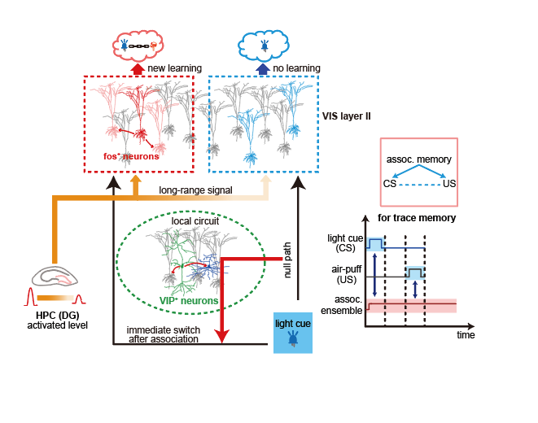

图8.1 视皮层第二层神经元编码关联性学习形成记忆的工作模型
关联性学习会招募新的神经元群体承载时间上分离的关联性刺激，完成关联性记忆的编码。神经元的招募过程既受到局部微环路抑制性神经元的调控也受到海马体长程投射的影响。
Figure 8.1 Working Model of Associative Learning and Memory Encoding by Neurons in the Visual Cortex Layer 2.
Associative learning recruits new neuronal populations to encode temporally separated associative stimuli, thereby facilitating the encoding of associative memories. This recruitment process is regulated both by local microcircuit inhibitory neurons and by long-range projections from the hippocampus.

8.2 论文讨论
在本节中，我们讨论本文的不足及潜在研究方向和本工作启发的思考

8.2.1 本文局限及潜在解决办法
在我们在研究过程中仍旧存在一定的局限，我们在此将其列举并在一一讨论。
第一，我们提到眨眼痕迹反射在研究关联记忆本身时存在一些不足。首先，由于眼睑闭合的CR与气流刺激紧密相关，神经元群体的反应是300毫秒内CS、US和UR的混合，使得该范式受到感觉和运动信号干扰的影响，而不能在关联性刺激中区分感觉信号和运动信号。并且250毫秒Trace虽然将小鼠的训练时长从500毫秒Trace任务中将近12天的行为周期缩短至7-10天，但是GCaM6f本身的50-75毫秒的延迟响应，以及信号传导入皮层大约50至100毫秒的延时都有可能导致我们看到的关联性刺激所诱发的独立表征是混合响应。
基于这些思考和质疑，我们在第三章中图3.4F中将闪光刺激和喷气刺激的神经活动进行线性加和，证明了关联刺激的独特表征是刺激间配对关系的展现。此外，在图3.8A中我们引入测试刺激，这种刺激的物理特征与单纯的闪光刺激完全一致，但是其神经表征是和学习表征完全一致的，证明我们看到的学习引起的视觉表征变化确实在展示关联性学习。以及在图3.9中我们在不同的延迟时间配对范式中，发现大部分关联性神经元的神经活动都在闪光之后立刻上升，尤其是2000毫秒Trace刺激中，这点与图3.8A所展示结果一致。只是在短Trace任务中神经活动响应更加集中一致性更好，与2000毫秒Trace任务相比,喷气刺激US带来的神经活动的误差范围更小，说明关联性群体的神经活动也是依赖于配对刺激中的各项刺激的种类，也与图3.7的结果相呼应，即关联性群体是刺激种类依赖的关联任务所特异的神经集合。
另一个，眨眼范式的行为学评估需要研究者人肉计次，也带来了部分人工偏见，使行为学水平在不同的统计人员中出现误差，也为本研究带来诸多不便，虽然我们在不停的尝试开发自动化方法，但都存在一定的局限性。比如我们基于神经网络做特征点识别进行的尝试，网络的鲁棒性较差，要求输入图像与训练图像的特征背景要基本一致。但是小鼠的行为学训练在不同的行为箱中完成，高速摄像头的摆放角度和刺激设备均存在差异性，使得此方法工作效率较低。我们由提出鲁棒性高的基于聚类的图像识别算法，但是分割参数较大，导致计算资源占用较多。我们也考虑对小鼠眼皮进行肌电记录，以此直接汇报CR。但是此方法在兔子和大鼠中汇报较多，小鼠个体太小电极植入会影响小鼠闭眼动作，并且对小鼠造成梳理行为的上升也不符合动物福利。或许在后续的类似研究中，可以考虑建立奖赏范式，如舔水，使小鼠行为更易于检测。
第二，TRAP标记的印迹细胞可能由于技术的局限性，TM代谢导致的Fos标记的时间分辨率较低而未能完全达到理想的的特异性水平。我们在第六章的后半部分做了详细的验证之后，表明TRAP标记群体在关联性学习招募的神经元群体中是持久活动的神经元群体，在响应的神经元中，TRAP群体是响应神经元的子集。而部分不活动的TRAP神经元可能来自于任务激活后一天内的的网络复杂变化,只是未被我们持续半小时的成像操作所记录和一部分自发活动较强和TM注射12小时后小鼠维持生存的基本活动所带来的扰动。在不考虑药品成本的情况下，可以注射4OHT，四羟它莫昔芬来缩短标记窗口给予解决。或者近期所报道的基于钙活动和蓝色激光所驱动的的快速光和活性调节的表达系统（FLARE），和对FLARE优化后的scFLARE都可以同过激光递送时长的限制来实现自定义的标记窗口。在后续的研究中如果考虑标记策略的优化，这些新的标记手段应该可以极大的提高标记群体的任务特异性，可以纳入到考量范围。同时在基于活性标记的记录和操纵上，由光遗传或者化学遗传的操纵总是需要发生特殊的遗传元件重组，带来许多的不便。或许近期发展的全息双光子显微镜技术可以实现视野下任意神经元的光遗传操纵这一特性，可以彻底摆脱对标记技术的依赖，从而完成对记录神经元的功能解析，帮助我们理解局部皮层的工作原理。
第三，由于钙荧光成像的动力学特性，我们无法提供更精确的神经元群体电活动更精细的尖峰发放的时间信息。在神经生物学的研究中，神经活动评估的的金标准依旧是尖峰放电。在膜片钳的技术体系下，尖峰放电的记录虽然精准但是丧失了高通量记录的优势。Neuropixels虽然可以实现最高1024通道的电极记录，但是其记录范围依旧相对稀疏，并不能在一个局部高密度神经元区域内完成更多神经元的记录。其次，电极植入导致的侵入性伤害，使研究者难以持续追踪同一个神经元的学习过程的转化过程。因此，此技术多见于对瞬时的，短时程的工作记忆任务的解析，在我们感兴趣的长期记忆的编码问题中，反而不能提供特别契合而强力的帮助。所以最近兴起的遗传编码的电压荧光成像技术，配合16倍物镜，可以实现上千个神经元，1000赫兹的成像速度，同时保留了皮层神经元的高密度，高速率，大范围的持续追踪能力。兼顾了成像和电生理的优势，或许可以成为皮层活动记录的未来曙光。但也由于成像方式的限制，使其不能完成对深部脑区的记录，使其应用范围相对局限。总的来说，未来的探索还会有更多的优势技术可以统合进皮层功能探究的工作中来，加速我们对认知功能的解析。
第四，我们虽然能确定中间神经元在学习引起的神经元群体选择中发挥了作用，但是在学习过程中，中间神经元是否持续发挥了作用来引起记忆编码仍不清楚。同时，与第三点结合，我们不能提供VIP+神经元与PV+神经元之间相互作用的电生理证据。没有IPSC的记录，也无法指明PV+神经元以何种方式引起了局部神经元集体发放。在未来的工作里需要补足学习过程中中间神经元的活动模式记录以及中间神经元的持续抑制是否会对学习行为产生影响的实验。也需要对抑制性神经元和兴奋性神经元分别进行patch记录，指明抑制性神经元与兴奋性神经元之间的直接连接关系，完成视皮层中编码关联性学习的各类神经元互相调控的图谱绘制。最后，我们所操作的中间神经元种类及相关占比是VIP+大约12%，PV+大约40%，SOM+大约30%总共涵盖82%的中间神经元类群。仍旧有占比约为18%NDNF+神经元及少量未定义的神经元没有探究。目前国内还没有NDNF-Cre小鼠可用，后续有机会也可以研究其功能，纳入到调控图谱的绘制中来。
第五，海马体长程投射如何调节皮层中关联性记忆印记形成的机制不明，海马与局部环路相互作用的生理联系仍不清楚。我们的工作表明由海马引起的皮层表征改变是记忆编码必须的，但是我们不能区分皮层表征变化是记忆所必须的，还是海马活动对记忆所必需的，亦或二者皆有。之前的工作仅能证明海马活动可以造成皮层表征的直接改变，而没有，如果抑制海马功能但同时使视皮层表征改变的海马与皮层功能区分实验。退一步讲，海马功能引起皮层群体变化，那么它通过什么样的环路以什么样的方式导致了皮层中新群体的招募从而支持了记忆任务的编码，这些我们也没有直接的答案。我们之前的工作可能为这一问题提供了一些线索，海马的直接下游內嗅皮层能协同皮层多个脑区的同步性活动，在海马损毁的小鼠中完成空间记忆任务的编码。但仍需要更详细的深入探索在本文的范式中以何种方式参与。最后，海马长程投射与局部环路中以VIP+神经元为核心调控新群体招募的过程之间的相互作用未知，二者的生理联系仍不清楚，可以验证的是海马抑制会不会直接导致视皮层局部环路中各类抑制性神经元的活性变化。这个工作也需要整合在海马影响皮层表征的环路机制的研究中来。
在未来，针对海马体至皮层长程环路是如何运行使得皮层产生新的视觉表征以编码记忆。后续可以对海马体DG区CA1区进行活动记录确定海马传出何种信号。其次对海马体的投射进行示踪，观测其直接作用。考虑到EC可能作为其信号向皮层的中继，需要在EC进行神经活动的记录。然后还要验证海马产生的信号如何在视皮层的局部环路中发挥作用，我们可能需要分离不同的中间神经元响应海马或者EC刺激的信号。从而解析此环路，增进对记忆编码机制的理解。
本文所展示的仅仅是小鼠视觉皮层的神经活动记录，我们也试图尝试对横向的其余区域的记录。视皮层作为初级感知皮层尚有记忆印记细胞的招募，与记忆行为学关联更强的联合皮层甚至更高级的皮层区域是否有更特殊的记忆诱导的神经表征机制？其余区域是否与视皮层共享了相同的架构？他们之间是否能存在一些特殊的调控关系，使整个大脑的神经网络调制以一种有序的机构化的组织完成认知功能，乃至于揭示智能产生的机制？这也是一个令人兴奋的探索方向。另一方面皮层是具有6层分层结构的组织，我们的结果仅展示了第2层的神经响应机制，在局部皮层中，其余层发挥着怎样的作用呢？我们一般认为皮层上信息的流向是丘脑来的信息先进入第4层，然后进入第2层，然后流向第5层输出到其余皮层区域，也流向第6层输出到丘脑等皮层下区域。这种多层处理机制能带来怎样的优越性？其每层发挥了怎样的功能，发生了什么样的处理？我们在第2层看到了记忆表征的形成，在其余层又将进行怎样的加工？其每层的处理结构如果复用在人工智能网络中，能否促进人工智能的发展？如果将每层的处理和多脑区处理的机制结合能不能带来智能的自然涌现呢？这同样是一种十分吸引人的探索可能。
在本章节中，我们除了讨论本研究存在的不足，基于本文的工作也启发了我们对学习记忆领域的一些思考。在这里我们也进行相关讨论。

8.2.2 记忆印记细胞组成记忆印记网络快速编码记忆
记忆印迹细胞在学习期间通过活动依赖的遗传工具标记，只具有功能验证，对应时间分辨率相对较低。在这里，我们观察了视皮层中在学习期间被TRAP标记的印迹细胞的实时活动。我们发现记忆印迹由学习招募的神经元的一小部分组成，与学习进程息息相关，并具备记忆的特异性。重要的是，印迹细胞在物理刺激停止后表现出持久活动，并且记忆印迹细胞在记忆编码阶段的较强和更持久的神经元活动表明记忆印迹的预条件化，即记忆分配过程，即本身活性强的神经元更有可能被招募为记忆印记细胞。我们在功能激活实验中发现其对记忆提取的关键作用之外，印迹细胞的活动对于关联性学习所诱导的神经元表征的后期阶段至关重要，即使在印记细胞周围的fos阴性群体中也是如此，这表明记忆印迹细胞在关联性学习中起着关键作用，记忆印迹细胞是视皮层中关联性得以持久表征的核心。并且，我们还发现学习直接招募新的神经元用于当下的事件的快速表征来自于神经群体的快速切换，新群体的活动直接表征了学习事件，提供了一种即时应答，使其具备对关联事件的时间宽容特性。神经群体的快速切换意味着网络的动态性是我们需要关注的一个新视角。由于记忆印迹在学习早期表现出独特的响应，这强烈暗示大脑中始终存在一个子网络处于准备状态，以整合即将发生的事件进行记忆编码和随后的巩固过程。在记忆分配理论中，活性强的神经元会被优先招募为记忆印记细胞。其对应的另一个思考是，这群神经元的高活性又是什么因素所维持的？考虑到高活性在单细胞内不可持续，那么活性高的记忆印记细胞和潜在的记忆印记细胞之间也应该会组合成记忆印记网络，在循环连接中，高活性才能得以维持。进一步思考，在我们对学习过程中的神经活动记录时，我们还发现记忆印记细胞群体在学习过程中也有动态性，只有少量记忆印记细胞在学习过程中保留，也与其组成记忆印记网络相支撑，毕竟虽然大量神经元不再活动，但是记忆信息并未丢失。在学习过程中，记忆得以加深，而局部的神经元活性下降，表征漂移，印证了记忆印记网络的存在。并且，此网络在具备特异性之外，还具有灵活性，在我们进行多种配对得验证中，会发现针对蓝光喷气配对的记忆印记，只是在对应配对中活性富集，而非是对其余的配对刺激沉默，也验证了印记网络概念，毕竟单独的印记细胞只能稀疏存储信息，但是印记网络却可以对不同的细胞进行复用，提供更大的编码容量的同时保持记忆编码的稳定性，使得记忆不被后续事件轻易覆盖，提供一种鲁棒性。
与记忆分配现象(Frankland and Josselyn, 2015 , Josselyn and Frankland, 2018)和海马体位置细胞的预发放(Dragoi and Tonegawa, 2011)现象一致，我们的发现表明记忆形成作为一个完全的被动过程的传统观点可能并不准确，强调了大脑网络中一个印记网络的子集在为可能的记忆编码或者其他的认知过程做准备的一种主动因素。此外，我们的研究提示，在哺乳动物大脑中，这一主动成分的网络受来自海马体的神经活动所支持，以编码关联性记忆。

8.2.3 本文结果与海马索引理论印证
海马体与皮层环路之间的相互作用对长期记忆形成和检索至关重要。标准巩固理论认为，海马体指导皮层模块形成随时间进行，连接逐渐绑定，一旦稳定的皮层间连接形成，远期记忆检索就不再依赖海马体。这一理论得到了陈述性记忆的记忆巩固相关研究的支持。但是在本研究中，我们通过监测皮层神经元钙活动揭示了关联性学习后视觉表征的即时改变，表明视皮层中记忆印迹在记忆编码早期阶段就已经生成。提示，记忆并非是后期转移进皮层的，我们的数据支持了海马索引理论。在我们的研究中，海马活动直接导致了皮层视觉表征的变化，提示海马来源的长距离信号可能直接携带了某种抽象的加工信号，使皮层的表征发生变化，可能是整合多脑区的索引信息，也可能是海马负责编码的场景信息。考虑到海马的短暂激活可以帮助小鼠编码一个更困难的长Trace任务，并且伴随新的神经元招募。我们猜测海马活动驱使皮层招募新的神经元群体，提供了一个用于记忆编码的新的表征空间，在此空间下，其经历的事件在此空间内存储。故而，才能解释海马激活直接赋予小鼠完成15秒Trace的编码能力。与索引理论中，海马提供记忆的目录，从而帮助记忆的编码和检索相契合。正如综述中所言，索引理论强调记忆编码本就发生在皮层及各效应区域内，而非由于海马的高可塑性编码了短期记忆再向皮层进行转移。此外，第四章中，我们指明视皮层中记忆印记迹的出现依赖于海马体（尤其是DG）的活动，证明海马环路直接参与了皮层记忆印迹的建立，暗示其起到某种侧面功能，如索引，而非将记忆仅在海马内编码。
并且，依据标准巩固理论，远期记忆的检索不需要海马这一点。海马损伤或海马失活不影响长期记忆提取。事实上，场景恐惧记忆的检索和本文第四章中，我们都发现海马的失活会导致记忆提取受限，并且海马体活动恢复皮层表征引起记忆提取提供了侧面印证。并且在之前的研究中，即便是海马损伤，人工提供皮层同步活动，也可以帮助小鼠完成场景恐惧记忆和空间记忆的编码(Luo et al., 2022)，更提示了海马的索引理论。我们的研究揭示了海马体信号直接驱动并参与皮层记忆编码的启动，为海马体索引理论提供了实证支持。因此，尽管学习过程中记忆印迹在新皮层的不同区域形成，海马体与皮层环路之间的相互作用在记忆编码阶段和学习阶段以及学习完成之后都积极参与，展示了皮层记忆网络成熟的时空模式。

8.2.4 皮层抑制性神经元的表征和皮层间同步性活动的关系
海马体与皮层环路之间的相互作用依赖于连接它们的长程投射。我们查阅文献后考虑经典的海马体到內嗅皮层（EC）的输出通路可能是将DG细胞活动传递到视觉皮层的潜在环路基础。外侧內嗅皮层LEC作为海马体投射到许多皮层区域的中继，在记忆编码和存储中起关键作用。我们之前的工作已经验证EC-皮层连接在空间和场景恐惧记忆任务和空间记忆任务中对记忆编码的重要性。在海马损伤的小鼠中，通过在EC的激活，使其完成记忆的编码。原理是EC调节学习诱导的多个皮层中的伽马波段同步以进行记忆编码和检索。皮层的神经振荡及其同步性是大脑信息处理的重要调节器有趣的是皮层震荡恰恰是由局部抑制性神经元调控。我们之前的工作也验证了皮层同步性同时伴随着压后皮层上记忆印记细胞的神经活动，而本文发现皮层表征的改变也受到VIP+抑制性神经元的选择作用，表明局部抑制性环路可能在海马皮层长程相互作用中起关键作用，以帮助海马活动在视皮层中生成记忆印迹。在文献中也提到，人类皮层中的PV+神经元和γ振荡直接相关(Mathalon and Sohal, 2015)，而VIP+神经元能线性调控视皮层中γ波段的功率，并且对不匹配的视觉刺激降低长距离的γ同步(Veit et al., 2023)。说明在局部皮层，中间神经元尤其是VIP+神经元，调节神经震荡的同步性信号并启动局部皮层的记忆印记招募，将其整合进整个皮层的记忆印记网络内支持海马皮层互作的索引理论。
局部抑制网络的兴奋抑制平衡参与选择记忆印迹的生成可能为记忆编码和检索的灵活性和动态性提供了结构基础。毕竟改变网络输入引起响应细胞的切换速度是远高于突触连接基于长时程增强的小时级变化。
总之，我们的研究结果提供了令人信服的证据，表明海马体在学习早期改变视觉表征以在视皮层中形成记忆印迹。单个神经元分辨率的体内成像揭示了记忆相关神经表征的活动动态，并说明了视觉皮层中记忆编码网络的局部结构的组织过程。这一发现为未来解析皮层-海马体相互作用在记忆编码中的功能上铺平了道路。

8.3 论文展望
除了文中已经展示的结果的总结和不足的讨论之外，在本研究进行的过程中，我们也发现了值得进一步探讨的问题。它们涉及到基本观念的更新，本研究后续可以触及的问题，抑或是对工具限制的改进思路，以及一些发散性的思考。一方面有益于我们对现有结果的理解，另一方面也会为后来者研究提供方向和思路。我们在接下来的内容中对这些问题进行一一论述。

8.3.1 记忆并非是完全被动存储的过程
已有报道指出记忆存储于特定的神经元集群即“记忆印迹”中，尤其是涉及复杂信息（如任务场景 (Armbruster et al., 2007 , Josselyn and Tonegawa, 2020 , Quinn et al., 2008)或与特定人物相关的名称或图像(Corcoran et al., 2011)）时。本研究发现，即使是最简单的关联记忆（如光与喷气配对），大脑也会在初级视觉皮层形成特定的细胞表征，随后将其转化为记忆。我们的结果揭示了皮层中关联记忆的显著特征：1，记忆是由记忆分配机制由海马活动引起的主动编码而非限于感觉通路的被动存储。2，记忆以记忆印迹细胞为核心在局部环路中形成群体表征，进行稀疏独立存储的。
这种主动性体现在TRAP标记的神经元是持久活动甚至在刺激开始前即有相对基线较高的响应。记忆分配机制体现了大脑网络本身具有的编码功能并非是一个仅响应外界刺激的效应器。其自身的结构特征带来的网络震荡也使得其具备编码倾向。可能的解释是网络中的各个神经元在某个时刻，总有一些兴奋程度更高的神经元在网络震荡中涌现，在外界发生刺激时，它们更容易被招募为记忆印记，从而编码记忆事件，产生独特的记忆表征。
接下来，我们解释皮层记忆组分独立于原始刺激这一主动过程的合理性。视皮层中光-喷气关联配对需要新招募细胞对记忆进行表征的一个关键因素是任务本身难度较高（提示时间短，伤害效价不高，使小鼠需超过7天的学习）。这与基于赫布法则的被动记忆模型所预测的记忆局限于感觉信号通路方式形成强烈对比，但并非是说突触可塑性理论是错误的。因为多数恐惧条件反射研究采用“一次性学习”范式，依赖先天本能，其学习过程被动发生于杏仁核突触(Kim and Fanselow, 1992)，突触可塑性参与此类记忆表征(Nabavi et al., 2014)。与此不同，在需要注意力与主动内部驱动的困难任务（如本研究设计）中，记忆转为更灵活的模式这可能是新皮层演化出的高级机制。与皮层观察相关的另一现象是位置细胞的“预演”（preplay）(Dragoi and Tonegawa, 2011)，提示大脑对未来的事件存在主动“规划”，为即将发生的事件预先提供了内存分配，以提供面对未知生存挑战的灵活性。因此我们说记忆编码并非是完全被动存储的过程，它还包含了记忆分配机制带来的主动规划提供的灵活性，是一个复杂的调控过程。

8.3.2 先进的技术支撑先进的研究
在讨论中我们提到，我们需要新的技术手段来帮助我们进行标记特异性的实现，包括群体特异性，窗口特异性，前文提到的scFLARE的标记效率和敏感性都获得了巨大的提升，在后续的技术开发中，如果能开发不同波长敏感的感光元件，对应不同的重组酶，或许可以实现多任务的重复标记，在此基础上我们将能回答新的记忆如何整合进原本的记忆网络，从而触及记忆做为认知功能核心的最本质问题，即学习记忆是如何将过去经历的经验复用于当下指导未来的行为输出。
我们目前尚不能完全的认识大脑，其核心原因就是我们的记录手段不完善，我们不能同时记录到全部神经的高时间分辨率的活动，所有的研究都是盲人摸象，只能根据自己要回答问题的核心选择合适的记录手段，不可避免的是，要丢失一些记录属性，不同课题组因为使用不同的记录手段，导致识别的神经元属性不对等，自然有些结论不可以同等对比，甚至差别巨大，这也是本领域百家争鸣的核心原因。我们承认技术的局限性并向着更全面的记录技术开发的方向努力，fMOST，电压成像，高场核磁都在对神经元的形态和活动记录提供更多的突破。或许得益于这些技术的成熟和新技术的发展，我们可以描绘更清晰的大脑图景，真正认识大脑，解码大脑。
解析大脑还需要神经操纵技术的全面进化，我们目前基于光遗传技术和化学遗传的可逆性操纵，以及基于细胞毒性和细胞凋亡的不可逆的损伤系统已经提供了丰富的操纵技术工具库，但是又各有限制，如化学遗传操纵的时间敏感性差，光遗传技术的作用范围小等。我们需要响应更快，效果更强，可编程式操纵的操纵手段。此外，很多时候我们需要记录和操纵同时进行，光遗传操纵和成像系统基本原理互斥，光遗传使用的激光也会导致电生理技术中记录电极产生光电效应出现巨大噪声。使其应用受到较大的局限。如果能有另外一种模态的操纵路径开发，也将拓宽研究的思路。如基于声学的超声操纵，基于变换磁场导致金属微珠局部发热引起的神经元激活，但这些技术的激活效率较低，尚不能形成有效的精细操纵。磁、声、光、热、电、化这几种独立模态或许可以开发出新的操纵技术，我们期待这些技术的进化。除了这种将记录模态和操纵模态尽可能分开的综合思路外，目前还有一种思路是将记录和操纵模态复用的策略，如经过光路设计的全息光遗传配合双光子成像技术可以实现所见即所操纵的便捷性，甚至在局部环路的研究中，不需要引入标记技术也可以实现对特定神经元的操纵，极大提高了研究的便利性，在帮助回答信息在皮层的层间处理机制，和局部微环路中抑制性神经元如何调节信息的加工这些之前难以触及的深入问题，提供了强力的因果性验证的工具。
总的来说，未来我们需要更强力的工具开发，来触及更本质的问题。
最后，我们认为，对记忆问题的研究会启发我们对智能如何产生这一问题的思考。事实上我们的工作也启发了合作者做了一个去噪内源性自编码器，发现在没有特意优化的情况下，合作者在图像识别任务中发现，他们搭建的模型意外的具备高鲁棒性特征。在各种噪声引入的攻击测试中，其识别准确性更高。
如合作者所言，人类在大部分的任务中，能力表现都低于电脑，但是我们在复杂任务规划，模糊图像识别，驾驶，高等数学，创造性研究等高等认知中具备机器难以替代的优势，因此我们应当在人类具备优势的任务中参考生物脑的工作机制对目前的神经网络算法进行调整，在硅基系统中重构记忆的生物逻辑以实现优势类脑人工智能的开发。

参考文献
ABATIS M, PERIN R, NIU R, et al. 2024. Fear learning induces synaptic potentiation between engram neurons in the rat lateral amygdala. Nat Neurosci [J], 27: 1309-1317.
ABS E, POORTHUIS R B, APELBLAT D, et al. 2018. Learning-Related Plasticity in Dendrite-Targeting Layer 1 Interneurons. Neuron [J], 100: 684-699.e686.
AGGLETON J P, BROWN M W 1999. Episodic memory, amnesia, and the hippocampal-anterior thalamic axis. Behav Brain Sci [J], 22: 425-444; discussion 444-489.
AL. P I N G E 2008. Petilla terminology: nomenclature of features of GABAergic interneurons of the cerebral cortex. Nature Reviews Neuroscience [J], 9: 557-568.
ALBERGARIA C, SILVA N T, PRITCHETT D L, et al. 2018. Locomotor activity modulates associative learning in mouse cerebellum. Nat Neurosci [J], 21: 725-735.
ALBERINI C M 2009. Transcription factors in long-term memory and synaptic plasticity. Physiol Rev [J], 89: 121-145.
ALBERINI C M, KANDEL E R 2014. The regulation of transcription in memory consolidation. Cold Spring Harb Perspect Biol [J], 7: a021741.
AMORAPANTH P, LEDOUX J E, NADER K 2000. Different lateral amygdala outputs mediate reactions and actions elicited by a fear-arousing stimulus. Nat Neurosci [J], 3: 74-79.
ANNESE J, SCHENKER-AHMED N M, BARTSCH H, et al. 2014. Postmortem examination of patient H.M.’s brain based on histological sectioning and digital 3D reconstruction. Nat Commun [J], 5: 3122-3122.
ARMBRUSTER B N, LI X, PAUSCH M H, et al. 2007. Evolving the lock to fit the key to create a family of G protein-coupled receptors potently activated by an inert ligand. Proc Natl Acad Sci U S A [J], 104: 5163-5168.
ASCOLI G A, ALONSO-NANCLARES, L., ANDERSON, S.A., BARRIONUEVO, G., BENAVIDES-PICCIONE, R., BURKHALTER, A., BUZSÁKI, G., CAULI, B., DEFELIPE, J., FAIRÉN, A. 2008. Petilla terminology: nomenclature of features of GABAergic interneurons of the cerebral cortex. Nature Reviews Neuroscience [J], 9: 557-568.
AVRAHAM G, TAYLOR J A, BRESKA A, et al. 2022. Contextual effects in sensorimotor adaptation adhere to associative learning rules. Elife [J], 11.
AXMACHER N, DRAGUHN A, ELGER C E, et al. 2009. Memory processes during sleep: beyond the standard consolidation theory. Cell Mol Life Sci [J], 66: 2285-2297.
BAI T, ZHAN L, ZHANG N, et al. 2023. Learning-prolonged maintenance of stimulus information in CA1 and subiculum during trace fear conditioning. Cell Reports [J], 42: 112853.
BALLADUR L C 2018. Dotted Lines and Fountain Diagrams in Descartes’s <em>Treatise on Man</em>. Mosaic: An Interdisciplinary Critical Journal [J], 51: 103-123.
BARRY D N, COOGAN A N, COMMINS S 2016. The time course of systems consolidation of spatial memory from recent to remote retention: A comparison of the Immediate Early Genes Zif268, c-Fos and Arc. Neurobiol Learn Mem [J], 128: 46-55.
BASU J, ZAREMBA J D, CHEUNG S K, et al. 2016. Gating of hippocampal activity, plasticity, and memory by entorhinal cortex long-range inhibition. Science [J], 351: aaa5694.
BATTAGLIA F P, BENCHENANE K, SIROTA A, et al. 2011. The hippocampus: hub of brain network communication for memory. Trends Cogn Sci [J], 15: 310-318.
BENITO E, BARCO A 2010. CREB's control of intrinsic and synaptic plasticity: implications for CREB-dependent memory models. Trends Neurosci [J], 33: 230-240.
BI G Q, POO M M 1998. Synaptic modifications in cultured hippocampal neurons: dependence on spike timing, synaptic strength, and postsynaptic cell type. J Neurosci [J], 18: 10464-10472.
BLISS T V, LOMO T 1973. Long-lasting potentiation of synaptic transmission in the dentate area of the anaesthetized rabbit following stimulation of the perforant path. J Physiol [J], 232: 331-356.
BLUM S, LUCHSINGER J A, MANLY J J, et al. 2012. Memory after silent stroke: hippocampus and infarcts both matter. Neurology [J], 78: 38-46.
BONO J, CLOPATH C 2017. Modeling somatic and dendritic spike mediated plasticity at the single neuron and network level. Nat Commun [J], 8: 706.
BORN J, WILHELM I 2012. System consolidation of memory during sleep. Psychol Res [J], 76: 192-203.
BRANDON M P, KOENIG J, LEUTGEB S 2014. Parallel and convergent processing in grid cell, head-direction cell, boundary cell, and place cell networks. WIREs Cogn Sci [J], 5: 207-219.
BUZSáKI G, CHROBAK J J 1995. Temporal structure in spatially organized neuronal ensembles: a role for interneuronal networks. Current opinion in neurobiology [J], 5: 504-510.
CABELLI R J, HOHN A, SHATZ C J 1995. Inhibition of ocular dominance column formation by infusion of NT-4/5 or BDNF. Science [J], 267: 1662-1666.
CHOWDHURY N, QUINN J J, FANSELOW M S 2005. Dorsal Hippocampus Involvement in Trace Fear Conditioning With Long, but Not Short, Trace Intervals in Mice. Behav Neurosci [J], 119: 1396-1402.
CHRISTIAN K M, THOMPSON R F 2003. Neural Substrates of Eyeblink Conditioning: Acquisition and Retention. Learn Mem [J], 10: 427-455.
COHEN S M, MA H, KUCHIBHOTLA K V, et al. 2016. Excitation-transcription coupling in parvalbumin-positive interneurons employs a novel CaM kinase-dependent pathway distinct from excitatory neurons. Neuron [J], 90: 292-307.
COMPSTON A 2005. The brain's record of auditory and visual experience. A final summary and discussion. By Wilder Penfield and Phanor Perot. Brain 1963: 86
595-696. Brain (London, England : 1878) [J], 128: 449.
COOKE S F, KOMOROWSKI R W, KAPLAN E S, et al. 2015. Visual recognition memory, manifested as long-term habituation, requires synaptic plasticity in V1. Nat Neurosci [J], 18: 262-271.
CORCORAN K A, DONNAN M D, TRONSON N C, et al. 2011. NMDA receptors in retrosplenial cortex are necessary for retrieval of recent and remote context fear memory. The Journal of Neuroscience [J], 31: 11655-11659.
CORCORAN K A, FRICK B J, RADULOVIC J, et al. 2016. Analysis of coherent activity between retrosplenial cortex, hippocampus, thalamus, and anterior cingulate cortex during retrieval of recent and remote context fear memory. Neurobiol Learn Mem [J], 127: 93-101.
COWANSAGE KIRIANA K, SHUMAN T, DILLINGHAM BLYTHE C, et al. 2014a. Direct Reactivation of a Coherent Neocortical Memory of Context. Neuron [J], 84: 432-441.
COWANSAGE K K, SHUMAN T, DILLINGHAM B C, et al. 2014b. Direct reactivation of a coherent neocortical memory of context. Neuron [J], 84: 432-441.
CRISTINO A S, BARCHUK A R, FREITAS F C, et al. 2014. Neuroligin-associated microRNA-932 targets actin and regulates memory in the honeybee. Nat Commun [J], 5: 5529.
CROXSON P L, KYRIAZIS D A, BAXTER M G 2011. Cholinergic modulation of a specific memory function of prefrontal cortex. Nat Neurosci [J], 14: 1510-1512.
CUMMINGS K A, CLEM R L 2020. Prefrontal somatostatin interneurons encode fear memory. Nat Neurosci [J], 23: 61-74.
CZAJKOWSKI R, JAYAPRAKASH B, WILTGEN B, et al. 2014. Encoding and storage of spatial information in the retrosplenial cortex. Proc Natl Acad Sci U S A [J], 111: 8661-8666.
DANIELI K, GUYON A, BETHUS I 2023. Episodic Memory formation: A review of complex Hippocampus input pathways. Prog Neuropsychopharmacol Biol Psychiatry [J], 126: 110757-110757.
DE SOUSA A F, COWANSAGE K K, ZUTSHI I, et al. 2019. Optogenetic reactivation of memory ensembles in the retrosplenial cortex induces systems consolidation. Proc Natl Acad Sci U S A [J], 116: 8576-8581.
DEFELIPE J 1993. Neocortical neuronal diversity: chemical heterogeneity revealed by colocalization studies of classic neurotransmitters, neuropeptides, calcium-binding proteins, and cell surface molecules. Cerebral cortex [J], 3: 273-289.
DEHORTER N, CICERI G, BARTOLINI G, et al. 2015. Tuning of fast-spiking interneuron properties by an activity-dependent transcriptional switch. Science [J], 349: 1216-1220.
DENNY CHRISTINE A, KHEIRBEK MAZEN A, ALBA EVA L, et al. 2014. Hippocampal Memory Traces Are Differentially Modulated by Experience, Time, and Adult Neurogenesis. Neuron [J], 83: 189-201.
DORRN A L, YUAN K, BARKER A J, et al. 2010. Developmental sensory experience balances cortical excitation and inhibition. Nature [J], 465: 932-936.
DRAGOI G, TONEGAWA S 2011. Preplay of future place cell sequences by hippocampal cellular assemblies. Nature [J], 469: 397-401.
DU T, XU Q, OCBINA P J, et al. 2008. NKX2. 1 specifies cortical interneuron fate by activating Lhx6.
DUDAI Y, KARNI A, BORN J 2015. The Consolidation and Transformation of Memory. Neuron [J], 88: 20-32.
EBBINGHAUS H 1885. Über das gedächtnis: untersuchungen zur experimentellen psychologie [M]. Duncker & Humblot.
EICHENBAUM H 2017a. Memory: Organization and Control. Annu Rev Psychol [J], 68: 19-45.
EICHENBAUM H 2017b. Prefrontal-hippocampal interactions in episodic memory. Nat Rev Neurosci [J], 18: 547-558.
FENG T P 1988. Looking back, looking forward. Annu Rev Neurosci [J], 11: 1-12.
FISHELL G, RUDY B 2011. Mechanisms of inhibition within the telencephalon:“where the wild things are”. Annual review of neuroscience [J], 34: 535-567.
FRANKLAND P W, BONTEMPI B, TALTON L E, et al. 2004. The involvement of the anterior cingulate cortex in remote contextual fear memory. Science [J], 304: 881-883.
FRANKLAND P W, JOSSELYN S A 2015. Memory allocation. Neuropsychopharmacology [J], 40: 243.
GALE G D, ANAGNOSTARAS S G, GODSIL B P, et al. 2004. Role of the basolateral amygdala in the storage of fear memories across the adult lifetime of rats. J Neurosci [J], 24: 3810-3815.
GALVEZ R, WEIBLE A P, DISTERHOFT J F 2007. Cortical barrel lesions impair whisker-CS trace eyeblink conditioning. Learn Mem [J], 14: 94-100.
GALVEZ R, WEISS C, WEIBLE A P, et al. 2006. Vibrissa-Signaled Eyeblink Conditioning Induces Somatosensory Cortical Plasticity. The Journal of Neuroscience [J], 26: 6062-6068.
GEIGENMüLLER J N, TARI A R, WISLOFF U, et al. 2024. The relationship between adult hippocampal neurogenesis and cognitive impairment in Alzheimer's disease. Alzheimers Dement [J], 20: 7369-7383.
GENTET L J, KREMER Y, TANIGUCHI H, et al. 2012. Unique functional properties of somatostatin-expressing GABAergic neurons in mouse barrel cortex. Nature neuroscience [J], 15: 607-612.
GONZALEZ G A, MONTMINY M R 1989. Cyclic AMP stimulates somatostatin gene transcription by phosphorylation of CREB at serine 133. Cell [J], 59: 675-680.
GOODE T D, TANAKA K Z, SAHAY A, et al. 2020. An Integrated Index: Engrams, Place Cells, and Hippocampal Memory. Neuron [J], 107: 805-820.
GOTO A 2022. Synaptic plasticity during systems memory consolidation. Neuroscience Research [J], 183: 1-6.
GOUWENS N W, SORENSEN S A, BERG J, et al. 2019. Classification of electrophysiological and morphological neuron types in the mouse visual cortex. Nat Neurosci [J], 22: 1182-1195.
GRäFF J, WOLDEMICHAEL B T, BERCHTOLD D, et al. 2012. Dynamic histone marks in the hippocampus and cortex facilitate memory consolidation. Nat Commun [J], 3: 991.
GRASBY K L, JAHANSHAD N, PAINTER J N, et al. 2020. The genetic architecture of the human cerebral cortex. Science [J], 367.
GUAN J S, HAGGARTY S J, GIACOMETTI E, et al. 2009. HDAC2 negatively regulates memory formation and synaptic plasticity. Nature [J], 459: 55-60.
GUENTHNER CASEY J, MIYAMICHI K, YANG HELEN H, et al. 2013. Permanent Genetic Access to Transiently Active Neurons via TRAP: Targeted Recombination in Active Populations. Neuron [J], 78: 773-784.
GUISE K G, SHAPIRO M L 2017. Medial Prefrontal Cortex Reduces Memory Interference by Modifying Hippocampal Encoding. Neuron [J], 94: 183-192.e188.
GULMEZ KARACA K, KUPKE J, BRITO D V C, et al. 2020. Neuronal ensemble-specific DNA methylation strengthens engram stability. Nat Commun [J], 11: 639.
GUO N, SODEN M E, HERBER C, et al. 2018. Dentate granule cell recruitment of feedforward inhibition governs engram maintenance and remote memory generalization. Nat Med [J], 24: 438-449.
GUO W, ROBERT B, POLLEY D B 2019. The Cholinergic Basal Forebrain Links Auditory Stimuli with Delayed Reinforcement to Support Learning. Neuron [J], 103: 1164-1177 e1166.
GURNANI H, SILVER R A 2021. Multidimensional population activity in an electrically coupled inhibitory circuit in the cerebellar cortex. Neuron [J], 109: 1739-1753.e1738.
HATTORI R, KUCHIBHOTLA K V, FROEMKE R C, et al. 2017. Functions and dysfunctions of neocortical inhibitory neuron subtypes. Nat Neurosci [J], 20: 1199-1208.
HE L, CAUDILL M S, JING J, et al. 2022. A weakened recurrent circuit in the hippocampus of Rett syndrome mice disrupts long-term memory representations. Neuron [J], 110: 1689-1699.e1686.
HE X, LI J, ZHOU G, et al. 2021. Gating of hippocampal rhythms and memory by synaptic plasticity in inhibitory interneurons. Neuron [J], 109: 1013-1028.e1019.
HEBB D O 1949. Organization of Behavior: a Neuropsychological Theory. New York: John Wiley [J].
HERRY C, JOHANSEN J P 2014. Encoding of fear learning and memory in distributed neuronal circuits. Nat Neurosci [J], 17: 1644-1654.
HEUSSER A C, POEPPEL D, EZZYAT Y, et al. 2016. Episodic sequence memory is supported by a theta-gamma phase code. Nat Neurosci [J], 19: 1374-1380.
HITTI F L, SIEGELBAUM S A 2014. The hippocampal CA2 region is essential for social memory. Nature [J], 508: 88-92.
HO V M, LEE J A, MARTIN K C 2011. The cell biology of synaptic plasticity. Science [J], 334: 623-628.
HOLLER S, KöSTINGER G, MARTIN K A C, et al. 2021. Structure and function of a neocortical synapse. Nature [J], 591: 111-116.
HU H, GAN J, JONAS P 2014. Fast-spiking, parvalbumin<sup>+</sup> GABAergic interneurons: From cellular design to microcircuit function. 345: 1255263.
HUANG C, LUO J, WOO S J, et al. 2024. Dopamine-mediated interactions between short- and long-term memory dynamics. Nature [J], 634: 1141-1149.
HUANG Z J, PAUL A 2019. The diversity of GABAergic neurons and neural communication elements. Nat Rev Neurosci [J], 20: 563-572.
HUGANIR R L, NICOLL R A 2013. AMPARs and synaptic plasticity: the last 25 years. Neuron [J], 80: 704-717.
HUNTER T, KARIN M 1992. The regulation of transcription by phosphorylation. Cell [J], 70: 375-387.
HUSAIN M 2024. The human hippocampus contributes to short-term memory. Brain [J], 147: 2593-2594.
IGARASHI K M, LU L, COLGIN L L, et al. 2014. Coordination of entorhinal-hippocampal ensemble activity during associative learning. Nature [J], 510: 143-147.
JEONG H, TAYLOR A, FLOEDER J R, et al. 2022. Mesolimbic dopamine release conveys causal associations. Science [J], 378: eabq6740.
JOHANSEN J P, CAIN C K, OSTROFF L E, et al. 2011. Molecular mechanisms of fear learning and memory. Cell [J], 147: 509-524.
JOO H R, FRANK L M 2018. The hippocampal sharp wave-ripple in memory retrieval for immediate use and consolidation. Nat Rev Neurosci [J], 19: 744-757.
JOSSELYN S A, FRANKLAND P W 2018. Memory Allocation: Mechanisms and Function. Annu Rev Neurosci [J], 41: 389-413.
JOSSELYN S A, TONEGAWA S 2020. Memory engrams: Recalling the past and imagining the future. Science [J], 367.
KANDEL E R, DUDAI Y, MAYFORD M R 2014. The molecular and systems biology of memory. Cell [J], 157: 163-186.
KANTA V, PARE D, HEADLEY D B 2019. Closed-loop control of gamma oscillations in the amygdala demonstrates their role in spatial memory consolidation. Nat Commun [J], 10: 3970.
KAWAGUCHI Y, KUBOTA Y 1997. GABAergic cell subtypes and their synaptic connections in rat frontal cortex. Cerebral cortex (New York, NY: 1991) [J], 7: 476-486.
KEPECS A, FISHELL G 2014. Interneuron cell types are fit to function. Nature [J], 505: 318-326.
KIM E J, PARK M, KONG M S, et al. 2015. Alterations of hippocampal place cells in foraging rats facing a "predatory" threat. Curr Biol [J], 25: 1362-1367.
KIM J J, CLARK R E, THOMPSON R F 1995. Hippocampectomy Impairs the Memory of Recently, but Not Remotely, Acquired Trace Eyeblink Conditioned Responses. Behav Neurosci [J], 109: 195-203.
KIM J J, FANSELOW M S 1992. Modality-specific retrograde amnesia of fear. Science [J], 256: 675-677.
KIM O A, OHMAE S, MEDINA J F 2020. A cerebello-olivary signal for negative prediction error is sufficient to cause extinction of associative motor learning. Nat Neurosci [J], 23: 1550-1554.
KITAMURA T, OGAWA S K, ROY D S, et al. 2017. Engrams and circuits crucial for systems consolidation of a memory. Science [J], 356: 73-78.
KLINZING J G, NIETHARD N, BORN J 2019. Mechanisms of systems memory consolidation during sleep. Nat Neurosci [J], 22: 1598-1610.
KNAFO S, SáNCHEZ-PUELLES C, PALOMER E, et al. 2016. PTEN recruitment controls synaptic and cognitive function in Alzheimer's models. Nat Neurosci [J], 19: 443-453.
KOLIBIUS L D, JOSSELYN S A, HANSLMAYR S 2025. On the origin of memory neurons in the human hippocampus. Trends Cogn Sci [J].
KRABBE S 2024. Epigenetic control of memory formation. Science [J], 385: 367-368.
KRABBE S, PARADISO E, D’AQUIN S, et al. 2019. Adaptive disinhibitory gating by VIP interneurons permits associative learning. Nat Neurosci [J], 22: 1834-1843.
KUBOTA Y 2014. Untangling GABAergic wiring in the cortical microcircuit. Current opinion in neurobiology [J], 26: 7-14.
KULLMANN D M, LAMSA K P 2007. Long-term synaptic plasticity in hippocampal interneurons. Nature Reviews Neuroscience [J], 8: 687-699.
LASHLEY K 1950a. In search of the engram. Soc Exp Biol [J], 4: 454-482.
LASHLEY K S 1950b. In Search of the Engram [M]. Psychological Mechanisms in Animal Behavior.
LETZKUS J J, WOLFF S B, MEYER E M, et al. 2011. A disinhibitory microcircuit for associative fear learning in the auditory cortex. Nature [J], 480: 331-335.
LEUTGEB S, LEUTGEB J K, MOSER M B, et al. 2005. Place cells, spatial maps and the population code for memory. Curr Opin Neurobiol [J], 15: 738-746.
LEWIS D A, CURLEY A A, GLAUSIER J R, et al. 2012. Cortical parvalbumin interneurons and cognitive dysfunction in schizophrenia. Trends Neurosci [J], 35: 57-67.
LISMAN J E, IDIART M A 1995. Storage of 7 +/- 2 short-term memories in oscillatory subcycles. Science [J], 267: 1512-1515.
LIU X, KUZUM D 2019. Hippocampal-Cortical Memory Trace Transfer and Reactivation Through Cell-Specific Stimulus and Spontaneous Background Noise. Front Comput Neurosci [J], 13: 67.
LIU X, RAMIREZ S, PANG P T, et al. 2012. Optogenetic stimulation of a hippocampal engram activates fear memory recall. Nature [J], 484: 381-385.
LIU X, REN C, LU Y, et al. 2021. Multimodal neural recordings with Neuro-FITM uncover diverse patterns of cortical-hippocampal interactions. Nat Neurosci [J], 24: 886-896.
LIU Y C, DENG Y C, ZHU Z T, et al. 2025. Oxytocin modulates inhibitory balance in the prelimbic cortex to support social memory consolidation during REM sleep. Theranostics [J], 15: 3257-3274.
LODGE D J, BEHRENS M M, GRACE A A 2009. A loss of parvalbumin-containing interneurons is associated with diminished oscillatory activity in an animal model of schizophrenia. J Neurosci [J], 29: 2344-2354.
LOGOTHETIS N K, ESCHENKO O, MURAYAMA Y, et al. 2012. Hippocampal–cortical interaction during periods of subcortical silence. Nature [J], 491: 547-553.
LOSEY D M, HENNIG J A, OBY E R, et al. 2024. Learning leaves a memory trace in motor cortex. Curr Biol [J], 34: 1519-1531.e1514.
LUO W, YUN D, HU Y, et al. 2022. Acquiring new memories in neocortex of hippocampal-lesioned mice. Nat Commun [J], 13: 1601.
MA G, LIU Y, WANG L, et al. 2021. Hierarchy in sensory processing reflected by innervation balance on cortical interneurons. Sci Adv [J], 7.
MAINGRET N, GIRARDEAU G, TODOROVA R, et al. 2016. Hippocampo-cortical coupling mediates memory consolidation during sleep. Nat Neurosci [J], 19: 959-964.
MAREN S, PHAN K L, LIBERZON I 2013. The contextual brain: implications for fear conditioning, extinction and psychopathology. Nature Reviews Neuroscience [J], 14: 417-428.
MARKRAM H, TOLEDO-RODRIGUEZ M, WANG Y, et al. 2004. Interneurons of the neocortical inhibitory system. Nature Reviews Neuroscience [J], 5: 793-807.
MATHALON D H, SOHAL V S 2015. Neural Oscillations and Synchrony in Brain Dysfunction and Neuropsychiatric Disorders It's About Time. JAMA PSYCHIATRY [J], 72: 840-844.
MEYER H S, SCHWARZ D, WIMMER V C, et al. 2011. Inhibitory interneurons in a cortical column form hot zones of inhibition in layers 2 and 5A. Proceedings of the National Academy of Sciences [J], 108: 16807-16812.
MIKI Y, FOTI S C, HANSEN D, et al. 2020. Hippocampal α-synuclein pathology correlates with memory impairment in multiple system atrophy. Brain [J], 143: 1798-1810.
MILLER J, WATROUS A J, TSITSIKLIS M, et al. 2018. Lateralized hippocampal oscillations underlie distinct aspects of human spatial memory and navigation. Nat Commun [J], 9: 2423.
MILLER M J, WEISS C, SONG X, et al. 2008. Functional Magnetic Resonance Imaging of Delay and Trace Eyeblink Conditioning in the Primary Visual Cortex of the Rabbit. The Journal of Neuroscience [J], 28: 4974-4981.
MILLER S M, SAHAY A 2019. Functions of adult-born neurons in hippocampal memory interference and indexing. Nat Neurosci [J], 22: 1565-1575.
MILNER B, CORKIN S, TEUBER H L 1968. Further analysis of the hippocampal amnesic syndrome: 14-year follow-up study of H.M. Neuropsychologia [J], 6: 215-234.
MIRY O, LI J, CHEN L 2021. The Quest for the Hippocampal Memory Engram: From Theories to Experimental Evidence. Frontiers in Behavioral Neuroscience [J], 14.
MORGAN J I, CURRAN T 1989. Stimulus-transcription coupling in neurons: role of cellular immediate-early genes. Trends Neurosci [J], 12: 459-462.
MOSER E I, MOSER M B, MCNAUGHTON B L 2017. Spatial representation in the hippocampal formation: a history. Nat Neurosci [J], 20: 1448-1464.
MOYER J R, DEYO R A, DISTERHOFT J F 1990. Hippocampectomy Disrupts Trace Eye-Blink Conditioning in Rabbits. Behav Neurosci [J], 104: 243-252.
NABAVI S, FOX R, PROULX C D, et al. 2014. Engineering a memory with LTD and LTP. Nature [J], 511: 348-352.
NADER K, MAJIDISHAD P, AMORAPANTH P, et al. 2001. Damage to the lateral and central, but not other, amygdaloid nuclei prevents the acquisition of auditory fear conditioning. Learn Mem [J], 8: 156-163.
NEVES G, COOKE S F, BLISS T V P 2008. Synaptic plasticity, memory and the hippocampus: a neural network approach to causality. Nat Rev Neurosci [J], 9: 65-75.
NICOLAS J, KING B R, LéVESQUE D, et al. 2025. Unraveling the neurophysiological correlates of phase-specific enhancement of motor memory consolidation via slow-wave closed-loop targeted memory reactivation. Nat Commun [J], 16: 2644.
O'KEEFE J, DOSTROVSKY J 1971. The hippocampus as a spatial map. Preliminary evidence from unit activity in the freely-moving rat. Brain Res [J], 34: 171-175.
O'REILLY R C, MCCLELLAND J L 1994. Hippocampal conjunctive encoding, storage, and recall: Avoiding a trade‐off. Hippocampus [J], 4: 661-682.
OKUR Z, SCHLAURI N, BITSIKAS V, et al. 2024. Control of neuronal excitation-inhibition balance by BMP-SMAD1 signalling. Nature [J], 629: 402-409.
PAVLOPOULOS E, TRIFILIEFF P, CHEVALEYRE V, et al. 2011. Neuralized1 activates CPEB3: a function for nonproteolytic ubiquitin in synaptic plasticity and memory storage. Cell [J], 147: 1369-1383.
PAVLOV P I 2010. Conditioned reflexes: An investigation of the physiological activity of the cerebral cortex. Ann Neurosci [J], 17: 136-141.
PENFIELD W, MILNER B 1958. Memory deficit produced by bilateral lesions in the hippocampal zone. AMA Arch Neurol Psychiatry [J], 79: 475-497.
PHILLIPS R G, LEDOUX J E 1992. Differential contribution of amygdala and hippocampus to cued and contextual fear conditioning. Behav Neurosci [J], 106: 274-285.
PI H J, HANGYA B, KVITSIANI D, et al. 2013. Cortical interneurons that specialize in disinhibitory control. Nature [J], 503: 521-524.
PLACE R, FAROVIK A, BROCKMANN M, et al. 2016. Bidirectional prefrontal-hippocampal interactions support context-guided memory. Nat Neurosci [J], 19: 992-994.
POSTMA T S, CURY C, BAXENDALE S, et al. 2020. Hippocampal Shape Is Associated with Memory Deficits in Temporal Lobe Epilepsy. Ann Neurol [J], 88: 170-182.
QIAN L, BURRELL M, HENNIG J A, et al. 2025. Prospective contingency explains behavior and dopamine signals during associative learning. Nat Neurosci [J].
QIN S, CHO S, CHEN T, et al. 2014. Hippocampal-neocortical functional reorganization underlies children's cognitive development. Nat Neurosci [J], 17: 1263-1269.
QUIAN QUIROGA R 2019. Plugging in to Human Memory: Advantages, Challenges, and Insights from Human Single-Neuron Recordings. Cell [J], 179: 1015-1032.
QUINN J J, MA Q D, TINSLEY M R, et al. 2008. Inverse temporal contributions of the dorsal hippocampus and medial prefrontal cortex to the expression of long-term fear memories. Learn Mem [J], 15: 368-372.
QUINN J J, OOMMEN S S, MORRISON G E, et al. 2002. Post-training excitotoxic lesions of the dorsal hippocampus attenuate forward trace, backward trace, and delay fear conditioning in a temporally specific manner. Hippocampus [J], 12: 495-504.
RAMIREZ S, LIU X, LIN P A, et al. 2013. Creating a false memory in the hippocampus. Science [J], 341: 387-391.
RAMIREZ S, LIU X, MACDONALD C J, et al. 2015. Activating positive memory engrams suppresses depression-like behaviour. Nature [J], 522: 335-339.
REDONDO R L, KIM J, ARONS A L, et al. 2014. Bidirectional switch of the valence associated with a hippocampal contextual memory engram. Nature [J], 513: 426-430.
RICHTER M, CROSS Z R, BORNKESSEL-SCHLESEWSKY I 2023. Individual differences in information processing during sleep and wake predict sleep-based memory consolidation of complex rules. Neurobiol Learn Mem [J], 205: 107842.
RITTER P, BORN J, BRECHT M, et al. 2015. State-dependencies of learning across brain scales. Front Comput Neurosci [J], 9: 1.
ROGAN M T, STAUBLI U V, LEDOUX J E 1997. Fear conditioning induces associative long-term potentiation in the amygdala. Nature [J], 390: 604-607.
ROSE N S, LAROCQUE J J, RIGGALL A C, et al. 2016. Reactivation of latent working memories with transcranial magnetic stimulation. Science [J], 354: 1136-1139.
ROTHSCHILD G, EBAN E, FRANK L M 2017. A cortical-hippocampal-cortical loop of information processing during memory consolidation. Nat Neurosci [J], 20: 251-259.
ROY D S, KITAMURA T, OKUYAMA T, et al. 2017. Distinct Neural Circuits for the Formation and Retrieval of Episodic Memories. Cell [J], 170: 1000-1012.e1019.
RUEDIGER S, VITTORI C, BEDNAREK E, et al. 2011. Learning-related feedforward inhibitory connectivity growth required for memory precision. Nature [J], 473: 514-518.
RYAN T J, ROY D S, PIGNATELLI M, et al. 2015. Memory. Engram cells retain memory under retrograde amnesia. Science [J], 348: 1007-1013.
SANO Y, SHOBE J L, ZHOU M, et al. 2014. CREB regulates memory allocation in the insular cortex. Curr Biol [J], 24: 2833-2837.
SAUL L J 1941. The Behavior of Organisms. An Experimental Analysis: By B. F. Skinner. New York: D. Appleton-Century Company, Inc., 1938. 457. The Psychoanalytic quarterly [J], 10: 164-166.
SAWANGJIT A, OYANEDEL C N, NIETHARD N, et al. 2018. The hippocampus is crucial for forming non-hippocampal long-term memory during sleep. Nature [J], 564: 109-113.
SCHACTER D L, EICH J E, TULVING E 1978. Richard Semon's theory of memory. J Verbal Learning Verbal Behav [J], 17: 721-743.
SCHONAUER M, GEISLER T, GAIS S 2014. Strengthening procedural memories by reactivation in sleep. J Cogn Neurosci [J], 26: 143-153.
SCOVILLE W B, MILNER B 1957. Loss of recent memory after bilateral hippocampal lesions. J Neurol Neurosurg Psychiatry [J], 20: 11-21.
SEKERES M J, WINOCUR G, MOSCOVITCH M 2018. The hippocampus and related neocortical structures in memory transformation. Neurosci Lett [J], 680: 39-53.
SEMON R W 1921. The Mneme (G. Allen & Unwin Limited).
SETTON R, MWILAMBWE-TSHILOBO L, SHELDON S, et al. 2022. Hippocampus and temporal pole functional connectivity is associated with age and individual differences in autobiographical memory. Proc Natl Acad Sci U S A [J], 119: e2203039119.
SHERMAN B E, TURK-BROWNE N B, GOLDFARB E V 2024. Multiple Memory Subsystems: Reconsidering Memory in the Mind and Brain. Perspect Psychol Sci [J], 19: 103-125.
SIEGEL M, WARDEN M R, MILLER E K 2009. Phase-dependent neuronal coding of objects in short-term memory. Proc Natl Acad Sci U S A [J], 106: 21341-21346.
SMITH C 2001. Sleep states and memory processes in humans: procedural versus declarative memory systems. Sleep Med Rev [J], 5: 491-506.
SPIEGEL I, MARDINLY A R, GABEL H W, et al. 2014. Npas4 regulates excitatory-inhibitory balance within neural circuits through cell-type-specific gene programs. Cell [J], 157: 1216-1229.
SPORNS O, BULLMORE E T 2014. From connections to function: the mouse brain connectome atlas. Cell [J], 157: 773-775.
SQUIRE L R 1992. Memory and the hippocampus: a synthesis from findings with rats, monkeys, and humans. Psychol Rev [J], 99: 195-231.
SQUIRE L R, GENZEL L, WIXTED J T, et al. 2015. Memory consolidation. Cold Spring Harb Perspect Biol [J], 7: a021766.
STARESINA B P, HENSON R N, KRIEGESKORTE N, et al. 2012. Episodic reinstatement in the medial temporal lobe. J Neurosci [J], 32: 18150-18156.
STEFANELLI T, BERTOLLINI C, LüSCHER C, et al. 2016. Hippocampal Somatostatin Interneurons Control the Size of Neuronal Memory Ensembles. Neuron [J], 89: 1074-1085.
STEINMETZ A B, HARMON T C, FREEMAN J H 2013. Visual cortical contributions to associative cerebellar learning. Neurobiol Learn Mem [J], 104: 103-109.
SUN X, BERNSTEIN M J, MENG M, et al. 2020. Functionally Distinct Neuronal Ensembles within the Memory Engram. Cell [J], 181: 410-423.e417.
SUSSEL L, MARIN O, KIMURA S, et al. 1999. Loss of Nkx2. 1 homeobox gene function results in a ventral to dorsal molecular respecification within the basal telencephalon: evidence for a transformation of the pallidum into the striatum. Development [J], 126: 3359-3370.
TAKEHARA K, KAWAHARA S, TAKATSUKI K, et al. 2002. Time-limited role of the hippocampus in the memory for trace eyeblink conditioning in mice. Brain Res [J], 951: 183-190.
TAYLER K K, TANAKA K Z, REIJMERS L G, et al. 2013. Reactivation of neural ensembles during the retrieval of recent and remote memory. Curr Biol [J], 23: 99-106.
TEYLER T J, DISCENNA P 1986. The hippocampal memory indexing theory. Behav Neurosci [J], 100: 147-154.
TEYLER T J, RUDY J W 2007. The hippocampal indexing theory and episodic memory: Updating the index. Hippocampus [J], 17: 1158-1169.
THOMPSON R F, KIM J J 1996. Memory systems in the brain and localization of a memory. Proceedings of the National Academy of Sciences [J], 93: 13438-13444.
THORNDIKE E L Animal intelligence: Experimental studies [M]. Project Gutenberg.
THORNDIKE E L 1898. Review of: Animal Intelligence: An Experimental Study of the Associative Processes in Animals. Psychol Rev [J], 5: 551-553.
TOADER A C, REGALADO J M, LI Y R, et al. 2023. Anteromedial thalamus gates the selection and stabilization of long-term memories. Cell [J], 186: 1369-1381.e1317.
TONEGAWA S, LIU X, RAMIREZ S, et al. 2015. Memory Engram Cells Have Come of Age. Neuron [J], 87: 918-931.
TREMBLAY R, LEE S, RUDY B 2016. GABAergic Interneurons in the Neocortex: From Cellular Properties to Circuits. Neuron [J], 91: 260-292.
TSENG W, GUAN R, DISTERHOFT J F, et al. 2004. Trace eyeblink conditioning is hippocampally dependent in mice. Hippocampus [J], 14: 58-65.
TULVING E 1984. Précis of Elements of episodic memory. Behav Brain Sci [J], 7: 223-238.
UNSWORTH N 2019. Individual differences in long-term memory. Psychol Bull [J], 145: 79-139.
VEIT J, HANDY G, MOSSING D P, et al. 2023. Cortical VIP neurons locally control the gain but globally control the coherence of gamma band rhythms. Neuron [J], 111: 405-417.e405.
VERBEEK T, BOS E-J 2015. Treatise on Man [M]. Cambridge University Press: 725-727.
WAMSLEY B, FISHELL G 2017. Genetic and activity-dependent mechanisms underlying interneuron diversity. Nature Reviews Neuroscience [J], 18: 299-309.
WANG J X, ROGERS L M, GROSS E Z, et al. 2014. Targeted enhancement of cortical-hippocampal brain networks and associative memory. Science [J], 345: 1054-1057.
WARRINGTON E K, WEISKRANTZ L 1968. New method of testing long-term retention with special reference to amnesic patients. Nature [J], 217: 972-974.
WEN Y, DONG Z, LIU J, et al. 2022. Glutamate and GABA(A) receptor crosstalk mediates homeostatic regulation of neuronal excitation in the mammalian brain. Signal Transduct Target Ther [J], 7: 340.
WIESEL T N, HUBEL D H 1965. Comparison of the effects of unilateral and bilateral eye closure on cortical unit responses in kittens. J Neurophysiol [J], 28: 1029-1040.
WILLIAMSON M R, KWON W, WOO J, et al. 2025. Learning-associated astrocyte ensembles regulate memory recall. Nature [J], 637: 478-486.
WIXTED J T, GOLDINGER S D, SQUIRE L R, et al. 2018. Coding of episodic memory in the human hippocampus. Proc Natl Acad Sci U S A [J], 115: 1093-1098.
WONG F K, BERCSENYI K, SREENIVASAN V, et al. 2018. Pyramidal cell regulation of interneuron survival sculpts cortical networks. Nature [J], 557: 668-673.
WOODRUFF-PAK D S, DISTERHOFT J F 2008. Where is the trace in trace conditioning? Trends Neurosci [J], 31: 105-112.
XIE H, LIU Y, ZHU Y, et al. 2014a. In vivo imaging of immediate early gene expression reveals layer-specific memory traces in the mammalian brain. Proceedings of the National Academy of Sciences [J], 111: 2788-2793.
XIE H, LIU Y, ZHU Y, et al. 2014b. In vivo imaging of immediate early gene expression reveals layer-specific memory traces in the mammalian brain. Proc Natl Acad Sci U S A [J], 111: 2788-2793.
XIE M, YI C, LUO X, et al. 2011. Glial gap junctional communication involvement in hippocampal damage after middle cerebral artery occlusion. Ann Neurol [J], 70: 121-132.
YAO X H, WANG M, HE X N, et al. 2016. Electrical coupling regulates layer 1 interneuron microcircuit formation in the neocortex. Nat Commun [J], 7: 12229.
YASUDA R, HAYASHI Y, HELL J W 2022. CaMKII: a central molecular organizer of synaptic plasticity, learning and memory. Nat Rev Neurosci [J], 23: 666-682.
YIANNAKAS A, KOLATT CHANDRAN S, KAYYAL H, et al. 2021. Parvalbumin interneuron inhibition onto anterior insula neurons projecting to the basolateral amygdala drives aversive taste memory retrieval. Curr Biol [J], 31: 2770-2784.e2776.
YONELINAS A P, RANGANATH C, EKSTROM A D, et al. 2019. A contextual binding theory of episodic memory: systems consolidation reconsidered. Nat Rev Neurosci [J], 20: 364-375.
YU J, HU H, AGMON A, et al. 2019. Recruitment of GABAergic Interneurons in the Barrel Cortex during Active Tactile Behavior. Neuron [J], 104: 412-427.e414.
ZELIKOWSKY M, HERSMAN S, CHAWLA M K, et al. 2014. Neuronal ensembles in amygdala, hippocampus, and prefrontal cortex track differential components of contextual fear. J Neurosci [J], 34: 8462-8466.
ZHANG H, FELL J, AXMACHER N 2018. Electrophysiological mechanisms of human memory consolidation. Nat Commun [J], 9: 4103.
ZHANG Z H, WANG B, PENG Y, et al. 2024. Identification of a Hippocampus-to-Zona Incerta Projection involved in Motor Learning. Adv Sci (Weinh) [J], 11: e2307185.
ZHONG S, ZHANG S, FAN X, et al. 2018. A single-cell RNA-seq survey of the developmental landscape of the human prefrontal cortex. Nature [J], 555: 524-528.
ZHOU Y, WON J, KARLSSON M G, et al. 2009. CREB regulates excitability and the allocation of memory to subsets of neurons in the amygdala. Nat Neurosci [J], 12: 1438-1443.

致 谢
时光荏苒，搁笔至此，万语千言，凝滞于口，不知如何说起。唯有感激，涕零不绝。
我的导师管吉松老师是如此渊海，学生朽木并非一句虚言，课题能推进如此，拉扯到毕业阶段，管老师付出了海量的心血。在课题进行的过程中，管老师总能敏锐地指出目前存在的问题和课题最可能的进展方向，管老师见微知著的科学直觉无数次令我和合作者惊叹。得益于管老师的修剪，本课题才得以完善。感激管老师对我的包容，在读期间，管老师对我的批评全都局限在课题和思维进步上，从未对学生做出课题之外的指责。反而在生活上，多次肯定学生的努力。良师如此，学生何幸！管老师在我们读书期间多次住院，也从未停止过工作和思考，谢老师也在埋怨之余，多次告诫我们要注意身体。管老师是我所经历过最符合想象的导师，他的专业素养足以折服全部成员，而又私德极重，君子不外如是。
感激谢老师在我进入实验室初期，耐心教我实验和手术，她有着不亚于管老师的敏锐严密又多了很多温柔，课题的前期得益于谢老师工作的支持，在课题进展过程中，也是谢老师指出我逻辑论证的谬误，进行了后期的修正，结果才能顺利完成。在生活上，谢老师对我们多有关心，大多数实验室成员都对谢老师做的菌菇汤至今念念不忘。
感谢罗振革老师，胡霁老师，沈伟老师在课题进行中多次评价并给出中肯的建议，在实验完善，课题规范上给出的巨大帮助。几位老师在研究过程中，也多次提供实验材料，感激不尽。
感谢光宇师兄在刚进实验室时对我的指导和帮助，感谢合作者刘真师兄和开元师兄的沉着，勤奋，成熟，在课题完善和数据分析上做出了巨大的进步。感谢实验室早期的成员：苗苗姐，罗哥，张大姐，琪楠师兄和李萌同学，共同构筑了温馨和谐又积极繁荣的实验室氛围，让我坚定地想留在实验室并能如愿在此学习。感谢韵迪师兄，修贤师兄和闫宇泽师兄在面对课题挣扎时给与的各种建议，帮助我从一个小白快速成长。感谢朱辰路医生，在实验室共同学习时，像一位老大哥给予我极多的安慰。感谢张雪师姐和张程师姐，感谢二位的夸奖在陷入自我怀疑时帮助我建立自信。感谢天夫，周罡，小熊等几位师弟，在课题和动物上的帮助。实验室的其他成员在研究生活中也提供了极大的便利，在此一并致谢。
在读的数年中，多位好友共同的陪伴，共同克服了研究生活中的枯燥。在无数次自我否定的夜晚，是这些好友的次次鼓励，帮助我重新出发。宏师姐，猛哥，双师姐和葱师姐的这些“酒肉朋友”在我的研究生活的早期充满了进学院工作就是愉悦的期待。还有双双同学、徐哲师妹和小梁哥，徐林师弟、韩梅梅和小谭师妹，我们一起吃过的饭局，一起唱过的歌，把盘子摆开都要排满中科路了，多谢陪伴。我的室友郭灿泳同学，在“同居”的六年中，未有争吵，无数次的学术讨论也使我对结构生物学多了很多理解，感谢他营造的良好氛围。愿各位都能前程似锦！
感谢父母的开明。父亲尊重了我许多的自主决定，老李最多包容了我的任性，妹妹的到来塑造了我的责任心，盼君无忧虑，话长难断绝。言语不尽，回家说！
最后感谢妻子的支持。（正如世间没有第二个杭州，人间也没有第二个位老师）你我相逢竹马，至及笄，至加冠，至海涯青院，而将印心意。从贫贱，至君富贵，有幸不弃，至于连理。人生海海，言辞不能达心意之万一，且将心事付春风，缓归矣。
本课题承蒙国家自然科学基金和上海自然科学基金资助，在此一并致谢。

作者简历、在学期间完成的相关学术成果
作者简历
1996年2月7日出生于河南省周口市。
2014年9月考入上海海洋大学生物科学大类专业，2018年7月本科毕业并获得理学学士学位。
2018年9月推荐免试进入上海科技大学生命科学与技术学院攻读生物学博士至今。
在学期间的个人荣誉
多次获得一等学业奖学金。
专业成绩位于前25%。
在FoLST2024年会获得OutStanding Oral Presentation。
在学期间完成的相关学术成果
已发表（或正式接收）学术论文：
[1] Chenhui Liu*,Zhen Liu*,Kaiyuan Liu*, Tianfu Zhang, Guangyu Wang, Hong Xie, Ji-Song Guan. Hippocampus alters visual representation to encode new memory. Cell Reports (2025)（*co-first author）

[2] Guangyu Wang, Hong Xie, Yi Hu, Qinan Chen, Chenhui Liu, Kaiyuan Liu, Yuze Yan, Ji-Song Guan.Egr1-EGFP transgenic mouse allows in vivo recording of Egr1 expression and neural activity. JOURNAL OF NEUROSCIENCE METHODS (2021)

